Технический кодекс ТКП 385 (Рабочий проект)
УСТАНОВИВШЕЙСЯ ПРАКТИКИ

СЕТИ ЭЛЕКТРИЧЕСКИЕ РАСПРЕДЕЛИТЕЛЬНЫЕ СЕЛЬСКИЕ НАПРЯЖЕНИЕМ 0,38-10 кВ

ПРАВИЛА ТЕХНОЛОГИЧЕСКОГО ПРОЕКТИРОВАНИЯ

Минэнерго
Минск

УДК МКС КП
Ключевые слова: правила, распределительные электрические сети, электроснабжение, надежность, линии электропередачи, трансформаторные подстанции, наружное освещение, заземление, релейная защита и автоматика, средства связи, учет электроэнергии

Предисловие
1 РАЗРАБОТАН научно-исследовательским и проектно-изыскательским республиканским унитарным предприятием «БЕЛЭНЕРГОСЕТЬПРОЕКТ» (РУП «БЕЛЭНЕРГОСЕТЬПРОЕКТ»)
- УТВЕРЖДЕН И ВВЕДЕН В ДЕЙСТВИЕ постановлением Министерства энергетики Республики Беларусь от ……. 2022 г. №
- ВЗАМЕН ТКП 385-2012 (02230) Нормы проектирования электрических сетей внешнего электроснабжения напряжением 0,4-10 кВ сельскохозяйственного назначения

© Минэнерго, 2022
Настоящий технический кодекс не может быть воспроизведен, тиражирован и распространен без разрешения Министерства энергетики Республики Беларусь
Издан на русском языке
Содержание
1 Область применения 1
2 Нормативные ссылки 1
3 Термины и определения, обозначения и сокращения 3
3.1 Термины и определения 3
3.2 Обозначения 10
3.3 Сокращения 10
4 Общие положения 11
5 Требования к надежности электроснабжения 13
6 Схемы электрических сетей 10 кВ 15
7 Схемы электрических сетей 0,38 кВ 17
8 Параметры, материалы и строительные конструкции линий электропередачи 10 кВ 25
9 Трансформаторные подстанции 10/0,4 кВ 28
10 Параметры, материалы и строительные конструкции ЛЭП 0,38 кВ 29
11 Наружное освещение населенных пунктов 31
12 Совместная подвеска ВЛИ 0,38 и ВЛП (ВЛ) 10 кВ с линиями связи и проводного вещания 32
13 Выбор режима заземления нейтрали сетей 6-10 кВ 33
14 Требования к электромагнитной совместимости технических средств 34
15 Защита от перенапряжений, заземляющие устройства, электробезопасность 36
15.1 Нормирование электрических параметров заземляющих устройств 36
15.2 Выполнение заземляющих устройств ВЛП (ВЛ) 10 кВ, выполненных на железобетонных опорах 38
15.3 Выполнение заземляющих устройств ВЛИ 0,38 кВ 38
15.4 Выполнение заземляющих устройств КЛ 0,38 кВ 39
15.5 Выполнение заземляющих устройств РП и ТП 10/0,4 кВ 39
15.6 Конструктивное выполнение заземляющих устройств 40
15.7 Электробезопасность 44
16 Релейная защита и автоматика 44
17 Автоматизация электрических сетей 45
18 Средства связи 46
19 Учет электроэнергии 46
19.1 Общие положения 46
19.2 Точки учета и точки измерения электроэнергии 47
19.3 Средства учета электроэнергии 48
19.4 Измерительные трансформаторы тока 48
19.5 Измерительные трансформаторы напряжения 49
19.6 Счетчики электрической энергии 49
19.7 Измерительные цепи 50
19.8 Места установки счетчиков электроэнергии 51
19.9 Автоматизированные системы контроля и учета электроэнергии (АСКУЭ) 51
19.10 Требования к местам создания АСКУЭ 51
19.11 Структура систем АСКУЭ 52
19.12 Общие требования к системам АСКУЭ 52
19.13 Устройства сбора и передачи данных (УСПД) 52
19.14 Каналы передачи данных 53
19.15 Установка технических средств АСКУЭ 53
19.16 Защита от несанкционированного доступа 53
20 Информационная безопасность 54
21 Контроль показателей качества электроэнергии 54
22 Охрана окружающей среды 55
Приложение А (обязательное) Перечень сельскохозяйственных потребителей категорий 1 и 2 по надежности электроснабжения 57
Приложение Б (обязательное) Перечень электроприемников категорий 1 и 2 по надежности электроснабжения 58
Приложение В (рекомендуемое) Общие указания к расчету электрических нагрузок сельских РС 63
Библиография 64

ТЕХНИЧЕСКИЙ КОДЕКС УСТАНОВИВШЕЙСЯ ПРАКТИКИ
СЕТИ ЭЛЕКТРИЧЕСКИЕ РАСПРЕДЕЛИТЕЛЬНЫЕ СЕЛЬСКИЕ НАПРЯЖЕНИЕМ 0,38-10 кВ.
ПРАВИЛА ТЕХНОЛОГИЧЕСКОГО ПРОЕКТИРОВАНИЯ
Дата введения 2022 -…-…

Область применения
Настоящий технический кодекс установившейся практики (далее – технический кодекс) распространяется на подлежащие возведению и реконструкции внешние сельские распределительные электрические сети сельскохозяйственного назначения напряжением
0,38-10 кВ (далее – сельские РС), расположенные в сельской местности (населенной и ненаселенной) и устанавливает правила технологического проектирования линий электропередачи (воздушных, кабельных, кабельно-воздушных), трансформаторных подстанций, электрооборудования и других элементов сельских РС с обеспечением требуемой надежности электроснабжения потребителей (согласно раздела 5 и приложений А и Б) и качества электроэнергии.
Настоящий технический кодекс применяют при проектировании энергообъектов с планируемым переводом бытовых потребителей на комплексное использование электрической энергии (для целей отопления, горячего водоснабжения и пищеприготовления) и значительным ростом в связи с этим электрических нагрузок.
Настоящий технический кодекс распространяется на все организации, независимо от форм собственности и организационно-правовых форм, индивидуальных предпринимателей и граждан – владельцев электрических сетей.
Требования настоящего технического кодекса не распространяются на внутренние электрические сети (п. 3.1.14), системы электрооборудования жилых и общественных зданий (указанные в [1]) и электрические сети, не относящиеся к сетям сельскохозяйственного назначения.

Нормативные ссылки
ТР ТС 004/2011 О безопасности низковольтного оборудования
ТКП 45-3.02-69-2007 (02250) Благоустройство территорий. Озеленение. Правила проектирования и устройства
ТКП 45-3.03-227-2010 Улицы населенных пунктов. Строительные нормы проектирования
ТКП 45-4.04-287-2013 Наружное освещение городов, поселков и сельских населенных пунктов. Правила проектирования
Примечание – ТКП 45-4.04-287 применяется до введения СП 4.04._- _- 20_«Наружное освещение городов, поселков и сельских населенных пунктов» (разработчик – РУП «Стройтехнорм»).
ТКП 181-2009 (02230) Правила технической эксплуатации электроустановок потребителей
ТКП 183.2-2009 (03130) Методические указания по контролю и анализу качества электрической энергии в системах электроснабжения общего назначения. Часть 2. Анализ качества электрической энергии
ТКП 308-2011 (02230) Правила приемки в эксплуатацию автоматизированных систем контроля и учета электрической энергии, установленных в жилых и общественных зданиях
ТКП 339-2011 (02230) Электроустановки на напряжение до 750 кВ. Линии электропередачи воздушные и токопроводы, устройства распределительные и трансформаторные подстанции, установки электросиловые и аккумуляторные, электроустановки жилых и общественных зданий. Правила устройства и защитные меры электробезопасности. Учет электроэнергии. Нормы приемо-сдаточных испытаний
ТКП 427-2012 (02230) Правила техники безопасности при эксплуатации электроустановок
ТКП 609-2017 (33240) Автоматизация распределительных электрических сетей напряжением 0,4-10 кВ
ТКП 611-2017 (33240) Силовые кабельные линии напряжением 6-110 кВ. Нормы проектирования по прокладке кабелей с изоляцией из сшитого полиэтилена пероксидной сшивки
ТКП 641-2019 (33240) Линии электропередачи воздушные. Ветровые воздействия, гололедные нагрузки и ветровые воздействия при гололеде
СТБ 11.0.02-95 Система стандартов пожарной безопасности. Пожарная безопасность. Общие термины и определения
СТБ 1154-99 Жилище. Основные положения
СТБ 1247-2000 Стойки железобетонные для опор линий электропередачи напряжением 0,38 кВ и от 6 до 10 кВ
СТБ 1300-2014 Технические средства организации дорожного движения. Правила применения
СТБ 2096-2010 Автоматизированные системы контроля и учета электрической энергии. Общие технические требования
СТБ 2174-2011 Изделия арматурные сварные для железобетонных конструкций. Технические условия
СТБ 2574-2020 Электроэнергетика. Основные термины и определения
ГОСТ 12.1.009-2017 Система стандартов безопасности труда. Электробезопасность. Термины и определения
ГОСТ 12.1.030-81 Система стандартов безопасности труда. Электробезопасность. Защитное заземление, зануление
ГОСТ 27.002-89 Надежность в технике. Основные понятия. Термины и определения
ГОСТ 839-2019 Провода неизолированные для воздушных линий электропередачи. Технические условия
ГОСТ 1232-2017 Изоляторы линейные штыревые фарфоровые и стеклянные на напряжение от до 35 кВ
ГОСТ 1983-2015 Трансформаторы напряжения. Общие технические условия
ГОСТ 5264-80 Ручная дуговая сварка. Соединения сварные. Основные типы, конструктивные элементы и размеры
ГОСТ 6490-2017 Изоляторы линейные подвесные тарельчатые. Общие технические условия
ГОСТ 7746-2015 Трансформаторы тока. Общие технические условия
ГОСТ 8608-96 Изоляторы опорные штыревые, фарфоровые на напряжение выше
1000 В. Общие технические условия
ГОСТ 9467-75 Электроды покрытые металлические для ручной дуговой сварки конструкционных и теплоустойчивых сталей. Типы
ГОСТ 10434-82 Соединения контактные электрические. Классификация. Общие технические требования
ГОСТ 11677-85 Трансформаторы силовые. Общие технические условия
ГОСТ 13276-79 Арматура линейная. Общие технические условия
ГОСТ 14254-2015 (IEC 60529:2013) Степени защиты, обеспечиваемые оболочками (Код IP)
ГОСТ 14695-97 Подстанции трансформаторные комплектные мощностью от 25 до 2500 кВ·А на напряжении 10 кВ. Общие технические условия
ГОСТ 15150-69 Машины, приборы и другие технические изделия. Исполнения для различных климатических районов. Категории, условия эксплуатации, хранения и транспортирования в части воздействия климатических факторов внешней среды
ГОСТ 15543.1-89 Изделия электротехнические. Общие требования в части стойкости к климатическим внешним воздействующим факторам
ГОСТ 15845-80 Изделия кабельные. Термины и определения
ГОСТ 16110-82 Трансформаторы силовые. Термины и определения
ГОСТ 16504-81 Система государственных испытаний продукции. Испытания и контроль качества продукции. Основные термины и определения
ГОСТ 17703-72 Аппараты электрические коммутационные. Основные понятия. Термины и определения
ГОСТ 17613-80 Арматура линейная. Термины и определения
ГОСТ 18311-80 Изделия электротехнические. Термины и определения основных понятий
ГОСТ 19431-84 Энергетика и электрификация. Термины и определения
ГОСТ 21128-83 Системы электроснабжения, сети, источники, преобразователи и приемники электрической энергии
ГОСТ 24291-90 Электрическая часть электростанции и электрической сети. Термины и определения
ГОСТ 27744-88 Изоляторы. Термины и определения
ГОСТ 29322-2014 Напряжения стандартные
ГОСТ 31819.21-2012 Аппаратура для измерения электрической энергии переменного тока. Частные требования. Часть 21. Статические счетчики активной энергии классов точности 1 и 2
ГОСТ 31819.22-2012 Аппаратура для измерения электрической энергии переменного тока. Частные требования. Часть 22. Статические счетчики активной энергии классов точности 0,2S и 0,5S
ГОСТ 31819.23-2012 Аппаратура для измерения электрической энергии переменного тока. Частные требования. Часть 23. Статические счетчики реактивной энергии
ГОСТ 31946 2012 Провода самонесущие изолированные и защищенные для воздушных линий электропередачи. Общие технические условия
ГОСТ 31996-2012 Кабели силовые с пластмассовой изоляцией на номинальное напряжение 0,66; 1 и 3 кВ. Общие технические условия
ГОСТ 32144-2013 Электрическая энергия. Совместимость технических средств электромагнитная. Нормы качества электрической энергии в системах электроснабжения общего назначения
ГОСТ 33073-2014 Электрическая энергия. Совместимость технических средств электромагнитная. Контроль и мониторинг качества электрической энергии в системах электроснабжения общего назначения
ГОСТ IEC 61000-6-5-2017 Электромагнитная совместимость (ЭМС). Часть 6-5. Общие стандарты. Помехоустойчивость оборудования, используемого в обстановке электростанции и подстанции
Примечание ‒ При пользовании настоящим техническим кодексом целесообразно проверять действие ссылочных документов на официальном сайте Национального фонда технических нормативных правовых актов в глобальной компьютерной сети Интернет.
Если ссылочные документы заменены (изменены), то при пользовании настоящим техническим кодексом следует руководствоваться действующими взамен документами. Если ссылочные документы отменены без замены, то положение, в котором дана ссылка на них, применяется в части, не затрагивающей эту ссылку.

Термины и определения, обозначения и сокращения

Термины и определения
В настоящем техническом кодексе применяют термины, установленные в ТКП 45-3.03-227, ТКП 181, ГОСТ 183.1, ГОСТ 183.2, ТКП 308, ТКП 339, ТКП 427, ТКП 609, ТКП 611, СТБ 1154, СТБ 2574, ГОСТ 12.1.009, ГОСТ 27.002, ГОСТ 14254, ГОСТ 15845, ГОСТ 16110, ГОСТ 16504, ГОСТ 17703, ГОСТ 17613, ГОСТ 18311, ГОСТ 19431, ГОСТ 24291, ГОСТ 27744, ГОСТ 31946, ГОСТ 32144, а также следующие термины с соответствующими определениями:
3.1.1 абонент: Потребитель электрической энергии, электрические сети и электроустановки которого непосредственно присоединены к электрическим сетям энергоснабжающей организации, заключивший с энергоснабжающей организацией договор электроснабжения, или потребитель электрической энергии (мощности), электрические сети и электроустановки которого присоединены к электрическим сетям РУП-облэнерго опосредовано через транзитные электрические сети в соответствии с пунктом 74 настоящих Правил, заключивший с РУП-облэнерго договор электроснабжения, а также потребитель электрической энергии (мощности), являющийся юридическим лицом Республики Беларусь или индивидуальным предпринимателем, электрические сети и электроустановки которого непосредственно присоединены к электрическим сетям РУП-облэнерго, заключивший с РУП-облэнерго договор электроснабжения с юридическим лицом Республики Беларусь (индивидуальным предпринимателем), имеющим в собственности, хозяйственном ведении или оперативном управлении блок-станцию [2].
Примечание – Блок-станция согласно п. 3.10 [2].
3.1.2 аварийный режим электросетевого объекта: Рабочее состояние объекта, в котором он находится в результате отказа его элементов от момента возникновения отказа до его локализации.
3.1.3 автономный источник питания электроэнергией; АИП: Электроагрегат (электростанция), который(ая) позволяет осуществлять питание потребителей независимо от основных источников электроэнергии (энергосистемы). К АИП относятся: газотурбинные установки, газопоршневые агрегаты, микротурбины, дизельные электростанции, блок-станции, а также предназначенные для этих целей агрегаты бесперебойного питания, аккумуляторные батареи и т.п. Различают:
– передвижной АИП: Электроагрегат (электростанция), конструкция которого(ой) предусматривает его(ее) перемещение и транспортирование без нарушения готовности к работе, а также может предусматривать возможность его(ее) работы при транспортировании;
– стационарный АИП: Электроагрегат (электростанция), предназначенный(ая) для работы без перемещения.
3.1.4 автоматизированная система управления технологическим процессом; АСУТП: Совокупность взаимосвязанных технических и программных средств, включающих подсистемы сбора и передачи информации о параметрах работы оборудования и устройств объекта электроэнергетики, диагностики и мониторинга технологического оборудования и устройств, инженерных систем, управления оборудованием и устройствами с целью реализации задач управления технологическими процессами объекта электроэнергетики (СТБ 2574).
3.1.5 автоматический ввод резерва; АВР: Способ обеспечения резервным электроснабжением нагрузок, подключенных к системе электроснабжения, имеющий не менее двух питающих вводов, направленный на повышение надежности системы электроснабжения (СТБ 2574).
3.1.6 бытовой абонент: Абонент (гражданин), использующий электрическую энергию в жилых домах, квартирах, дачах, гаражах, сараях, других подсобных помещениях, за исключением использования электрической энергии для предпринимательской деятельности.
3.1.7 вводное устройство; ВУ: Совокупность конструкций, аппаратов и приборов, устанавливаемых на вводе питающей линии электропередачи в капитальное строение (здание, сооружение) или его обособленную часть [2].
Вводное устройство может быть вводно-распределительным устройством (ВРУ), включающее в себя также аппараты и приборы отходящих линий (ТКП 339).
3.1.8 взаимно резервируемые линии электропередачи (ВЛ, КЛ): Две или более линии электропередачи в схеме внешнего электроснабжения потребителя электрической энергии каждая из которых проектируется на полную расчетную электрическую нагрузку электроустановки потребителя электрической энергии для обеспечения требуемой категории по надежности электроснабжения как в нормальном, так и послеаварийном режимах.
3.1.9 внешние электрические сети: Электрические сети, по которым происходит передача электрической энергии от магистральной электросети до вводного устройства потребителя (СТБ 2574).
3.1.10 внутренние электрические сети: Электрические сети потребителя от вводного устройства до электроустановок и (или) точек их подключения к электрической сети (СТБ 2574).
3.1.11 возведение распределительных электрических сетей: Совокупность строительно-монтажных, пусконаладочных, а также иных работ и мероприятий*, результатом которых является создание распределительных электрических сетей [3].
3.1.12 воздушная линия электропередачи; ВЛ: Устройство для передачи и распределения электроэнергии по покрытым (защищенным) и неизолированным проводам, расположенным на открытом воздухе и прикрепленным при помощи изоляторов и арматуры к опорам или кронштейнам, стойкам на зданиях и инженерных сооружениях.
Примечание – Инженерными сооружениями являются мосты, путепроводы, эстакады и аналогичные сооружения (СТБ 2574).
3.1.13 воздушная линия электропередачи напряжением 10 кВ с покрытыми проводами; ВЛП: Устройство для передачи электроэнергии по покрытым изолирующей оболочкой проводам, расположенным на открытом воздухе и прикрепленным при помощи изоляторов и арматуры к опорам или кронштейнам, стойкам на зданиях и инженерных сооружениях.
3.1.14 воздушная линия электропередачи напряжением до 1 кВ с самонесущими изолированными проводами; ВЛИ: Устройство, предназначенное для передачи электроэнергии по изолированным, скрученным в жгут проводам, расположенным на открытом воздухе и прикрепленным при помощи узлов крепления, крюков, кронштейнов и арматуры к опорам, стенам зданий и сооружений. Участок проводов от распределительного устройства трансформаторной подстанции до опоры относится к ВЛИ.
3.1.15 вторичная цепь: Электрическая цепь напряжением до 1 кВ, используемая для передачи информации в виде дискретного или аналогового сигнала, либо для питания электроприемников на территории данной электростанции или подстанции постоянным или переменным током.
3.1.16 главная заземляющая шина: Шина, являющаяся частью заземляющего устройства электроустановки напряжением до 1 кВ и предназначенная для присоединения нескольких проводников с целью заземления и уравнивания потенциалов.
3.1.17 глобальный цифровой стандарт мобильной связи (Global System for Mobile Communications); GSM: Цифровой стандарт для мобильной сотовой связи, с разделением частотного канала и средней степенью безопасности.
3.1.18 глухозаземленная нейтраль: Нейтраль трансформатора или генератора, присоединенная непосредственно к заземляющему устройству. Глухозаземленным может быть также вывод источника однофазного переменного тока или полюс источника постоянного тока в двухпроводных сетях, а также средняя точка в трехпроводных сетях постоянного тока.
3.1.19 грозозащитное заземляющее устройство: Заземляющее устройство, предназначенные для защиты электроустановок от грозовых перенапряжений.
3.1.20 группа электроприемников: Технологические линии, системы производства и переработки сельскохозяйственной продукции, системы жизнеобеспечения и освещения, технические средства противопожарной защиты и т.д.
3.1.21 естественный заземлитель: Сторонняя проводящая часть, находящаяся в электрическом контакте с землей непосредственно или через промежуточную проводящую среду, используемая для целей заземления.
3.1.22 заземлитель: Проводник (электрод) или совокупность соединенных между собой проводников, находящихся в надежном соприкосновении с землей или ее эквивалентом (СТБ 2574).
3.1.23 заземляющий проводник: Проводник, соединяющий заземляемые части с заземлителем (СТБ 2574).
3.1.24 защитное заземляющее устройство: Заземляющее устройство, обеспечивающие электробезопасность людей и животных.
3.1.25 защитное автоматическое отключение питания: Автоматическое размыкание цепи одного или нескольких фазных проводников (и, если требуется, нулевого рабочего проводника), выполняемое в целях электробезопасности.
3.1.26 защитный проводник; РЕ: Проводник, предназначенный для целей электробезопасности.
3.1.27 кабельная линия электропередачи; КЛ: Линия электропередачи, выполненная одним или несколькими кабелями, уложенными непосредственно в землю, кабельные каналы, трубы, на кабельные конструкции (СТБ 2574).
3.1.28 класс жесткости испытаний (входа) аппаратуры на устойчивость к данному виду помех: Определенный стандартами уровень испытательного воздействия данного вида, который прикладывается к аппаратуре (или ее конкретному входу) в условиях испытательной лаборатории ЭМС (3.1.86)с целью проверки устойчивости аппаратуры к помехам.
3.1.29 коммутационный аппарат: Аппарат, предназначенный для включения или отключения тока в одной или нескольких электрических цепях.
3.1.30 корректирующее мероприятие: Мероприятие, предпринятое для устранения причин существующего несоответствия и предотвращения его повторного возникновения.
3.1.31 линейные ответвления ВЛИ до 1 кВ: Участок линии, присоединенный к магистрали ВЛ непосредственно или через другие линейные ответвления и имеющий, как правило, сечение, меньшее сечения магистрали. По линейному ответвлению энергия передается одному или нескольким потребителям. Направления линейных ответвлений могут быть произвольными, в том числе и вдоль магистрали. Участки линий на дополнительных опорах относятся к линейным ответвлениям (ТКП 339).
3.1.32 магистральная линия электропередачи: Линия электропередачи, от которой отходит несколько ответвлений (СТБ 2574).
В настоящем техническом кодексе различают:
1. магистраль ВЛИ до 1 кВ: Участок линии от питающей трансформаторной подстанции до концевой опоры.
2 магистраль ВЛП (ВЛ)-10 кВ: Участок линии с неизменным по всей длине сечением фазных проводов.

3.1.33 надежность электроснабжения: Характеристика электроэнергетики, обеспечивающая бесперебойное получение электрической энергии потребителем электрической энергии в необходимом объеме и качестве, определенное требованиями нормативных правовых актов, в том числе обязательных для соблюдения технических нормативных правовых актов (СТБ 2574).
3.1.34 населенная сельская местность: Территории сельсоветов, поселков городского типа, городов районного подчинения, являющихся административно-территориальными единицами, поселков городского типа и городов районного подчинения, являющихся территориальными единицами, а также иных населенных пунктов, не являющихся административно-территориальными единицами, входящих вместе с другими территориями в пространственные пределы сельсоветов [4].
Примечание – В целях настоящего технического кодекса к населенной сельской местности отнесены территории агрогородков, а также районов индивидуальной жилой застройки в городах областного подчинения, садоводческих товариществ, дачных кооперативов.
3.1.35 ненаселенная сельская местность: Земли единого государственного земельного фонда, за исключением населенной и труднодоступной местности. К ненаселенной сельской местности относят незастроенные местности, хотя бы и частично посещаемые людьми, хозяйственные угодья, огороды, сады, местности с отдельными редко стоящими строениями и временными сооружениями.
3.1.36 нормальный режим электросетевого объекта: Рабочее состояние объекта, при котором обеспечиваются значения заданных параметров режима работы и резервирования в установленных пределах.
3.1.37 нулевой защитный проводник: Защитный проводник в электроустановках до 1 кВ, предназначенный для присоединения открытых проводящих частей к глухозаземленной нейтрали источника питания.
3.1.38 нулевой рабочий (нейтральный) проводник; N: Проводник в электроустановках до 1 кВ, предназначенный для электроснабжения электроприемников и соединенный с глухозаземленной нейтралью генератора или трансформатора в сетях трехфазного тока, с глухозаземленным выводом источника однофазного тока, с глухозаземленной точкой источника в сетях постоянного тока.
3.1.39 однофазное замыкание на землю; ОЗЗ: Случайное электрическое соединение токоведущей части одной фазы непосредственно с землей или нетоковедущими проводящими конструкциями, или предметами, не изолированными от земли, в сети с изолированной, компенсированной или заземленной через резистор нейтралью.
3.1.40 опорная трансформаторная подстанция; ОТП: ТП 10/0,4 кВ с развитым РУ 10 кВ, к которому присоединяются более четырех ответвления линий 10 кВ. Как правило, с ОТП дистанционно управляются другие подстанции электрической сети 10 кВ и контролируется их работа.
3.1.41 определитель места повреждения; ОМП: Микропроцессорное устройство или функция микропроцессорного устройства (например, устройства релейной защиты), обеспечивающая определение места повреждения (расстояния до места повреждения) с учетом физических параметров линии по результатам замера токов и напряжений в момент короткого замыкания.
3.1.42 открытая проводящая часть: Доступная прикосновению проводящая часть электроустановки, нормально не находящаяся под напряжением, но которая может оказаться под напряжением при повреждении основной изоляции.
3.1.43 пакетная радиосвязь общего пользования (General Packet Radio Service); GPRS: Надстройка над технологией мобильной связи GSM, осуществляющая пакетную передачу данных.
3.1.44 питающая сеть (линия): Сеть (линия) от распределительного устройства подстанции или ответвления от воздушных линий электропередачи до вводного устройства, вводно-распределительного устройства, главного распределительного щита [1].
Примечание – Для ответвлений от воздушных линий электропередачи термин «питающая линия» равнозначен («равноприменим») термину «ответвление от воздушной линии электропередачи к вводу».
3.1.45 подстанция (электрическая); ПС: Электроустановка, предназначенная для преобразования и распределения электроэнергии (СТБ 2574).
ПС состоит из трансформаторов или других преобразователей энергии, распределительных устройств, устройств управления и вспомогательных сооружений. В зависимости от преобладания той или иной функции подстанций они называются трансформаторными (ТП) или преобразовательными (ПП).
3.1.46 покрытый провод для ВЛП: Металлический токопроводящий провод, покрытый защитной изолирующей оболочкой из светостабилизированного сшитого полиэтилена, обеспечивающий работу ВЛП при уменьшенных по сравнению с воздушной линией электропередачи с неизолированными проводами (ВЛ-10 кВ) расстояниях между проводами на опорах и в пролете. При этом исключается замыкание между проводами при схлестывании и снижается вероятность замыкания на землю.
Примечание – При проектировании объектов допускается применять словосочетание «защищенный провод для ВЛЗ». Термин «защищенный провод» – согласно ГОСТ 31946 п. 3.2.
3.1.47 послеаварийный режим электросетевого объекта: Рабочее состояние объекта, в котором он находится в результате отказа его элементов после локализации отказа до установления нормального режима (3.1.36).
3.1.48 потребитель электрической энергии сельскохозяйственный; сельскохозяйственный потребитель: Юридическое лицо или индивидуальный предприниматель, основным видом деятельности которого является производство (выращивание) и (или) переработка сельскохозяйственной продукции, обслуживание сельского населения, эксплуатация мелиоративных систем и гидротехнических сооружений сельскохозяйственного назначения; крестьянское (фермерское) хозяйство; физическое или юридическое лицо, оказывающее услуги в сфере агроэкотуризма; бытовой потребитель, проживающий в сельской местности; садоводческое товарищество; дачный кооператив; район индивидуальной жилой застройки в пределах административных границ населенного пункта. Эта группа потребителей охватывает производственных, бытовых и общественно-коммунальных потребителей.
3.1.49 приемник электрической энергии; электроприемник: Аппарат, агрегат, механизм, предназначенный для преобразования электрической энергии в другой вид энергии [2].
3.1.50 присоединенная мощность: Сумма номинальных полных мощностей (кВт) трансформаторов и (или) электроприемников потребителя, непосредственно подключенных к электрической сети энергоснабжающей организации (владельца электрической сети) [2].
3.1.51 проводящая часть: Часть, которая может проводить электрический ток.
3.1.52 прямое прикосновение: Электрический контакт людей или животных с токоведущими частями, находящимися под напряжением.
3.1.53 пункт сбора и обработки данных; (ПСОД): Промежуточный центр, оснащенный программно-техническими средствами и предназначенный для сбора данных в АСКУЭ с уровней объектов и субъектов учета, их обработки и дальнейшей передачи в ЦСОД (3.1.80).
3.1.54 рабочее заземление: Заземление точки или точек токоведущих частей электроустановки, выполняемое для обеспечения работы электроустановки (не в целях электробезопасности).
3.1.55 рабочее заземляющее устройство: Заземляющее устройство, обеспечивающие нормальную работу электроустановки.
3.1.56 распределительная электрическая сеть; РС: Электрическая сеть, обеспечивающая распределение электрической энергии между пунктами потребления. (СТБ 2574)
3.1.57 распределительное устройство; РУ: Электроустановка, служащая для приема и распределения электроэнергии и содержащая коммутационные аппараты, сборные и соединительные шины, вспомогательные устройства (компрессорные, аккумуляторные и др.), а также устройства защиты, автоматики и измерительные приборы.
3.1.58 распределительный пункт; РП: Электроустановка, предназначенная для приема и распределения электроэнергии на одном напряжении без преобразования и трансформации, не входящая в состав подстанции.
3.1.59 расчетный пролет ВЛ: Значение пролета, установленное проектировщиком для определения нормального режима работы ВЛ.
3.1.60 реконструкция распределительных электрических сетей: Совокупность строительно-монтажных, пусконаладочных, а также иных работ и мероприятий*, связанных с изменением основных технико-экономических показателей и параметров распределительных электрических сетей, в том числе с изменением их пропускной способности, направления и (или) места расположения сооружений на них [3].
3.1.61 ремонтный режим электросетевого объекта: Технологическое состояние электросетевого объекта, при котором объект в целом или часть его элементов находятся в ремонте.
3.1.62 самонесущий изолированный провод; СИП: Многожильный провод для воздушных линий электропередачи, содержащий изолированные жилы и несущий элемент, предназначенный для крепления или подвески провода (ГОСТ 31946).
3.1.63 секционирующий пункт; СП: Пункт, предназначенный для секционирования (с автоматическим или ручным управлением) участка линий 6-10 кВ.
3.1.64 сети сельскохозяйственного назначения: Электрические сети напряжением 0,38-10 кВ, от которых снабжаются электроэнергией преимущественно (более 50 процентов по расчетной нагрузке) сельскохозяйственные потребители, включая сети питающие бытовых абонентов, промышленные предприятия сельскохозяйственного назначения, объекты мелиорации и водного хозяйства, коммунально-бытовые объекты, а также предприятия и организации, предназначенные для бытового и культурного обслуживания сельского населения [5]
Примечание - В настоящем техническом кодексе рассматриваются распределительные электрические сети с номинальным напряжением 0,38-10 кВ, а также трехфазные питающие линии с номинальным напряжением 380/220 В и однофазные питающие линии с номинальным напряжением 220 В (применение номинального напряжения 380 В и 220 В допускается ГОСТ 29322). При этом следует учесть, что мероприятия по приведению стандартного номинального напряжения распределительных и питающих электрических сетей 380 В и 220 В в соответствии с рекомендуемыми ГОСТ 29322 номинальными напряжениями соответственно 400 В и 230 В не реализованы.
Номинальное напряжение источника и преобразователя (согласно ГОСТ 21 128) – 0,4 кВ. Напряжение 0,4 кВ указывается при обозначении подстанций (ТП 10/0,4 кВ, СТП 10/0,4 кВ и т.п.) и оборудования (устройств) подстанций (РУ 0,4 кВ, ТМГ 10/0,4 кВ, АВР-0,4 кВ и т.п.).
3.1.65 совмещенные нулевой защитный и нулевой рабочий проводники; PEN: Проводники в электроустановках напряжением до 1 кВ, совмещающие функции нулевого защитного и нулевого рабочего проводников.
3.1.66 сопротивление заземляющего устройства: Отношение напряжения на заземляющем устройстве к току, стекающему с заземлителя в землю.
3.1.67 средства измерения (первичные средства учета) электроэнергии: Счетчики электроэнергии (мощности) и масштабные преобразователи (измерительные трансформаторы тока и напряжения).
3.1.68 счетчик электроэнергии, электронный: Счетчик электроэнергии (мощности) с электронной схемой измерения и отображения данных измерения и времени.
3.1.69 техническое средство; ТС: Конструктивно завершенное изделие, выполняющее определенную функцию для конечного пользователя, содержащие электрические и электронные устройства.
3.1.70 технология коммуникации по силовым линиям (Power Line Communications); PLC: технология, направленная на использование кабельной и проводной инфраструктуры силовых электросетей для организации высокоскоростной передачи голоса и данных автоматизированных систем контроля и учета электроэнергии, телемеханики и других.
3.1.71 точка на линии электропередачи, промежуточная: Физическая точка на линии электропередачи, вне трансформаторных и иных подстанций, распределительных устройств и другого оборудования.
3.1.72 точка измерения электроэнергии: Физическая точка электроустановки, в которой проводится прямое измерение величины и направления тока, напряжения и которая совпадает с точкой подключения трансформатора тока и (или) СЭ.
3.1.73 уравнивание потенциалов: Электрическое соединение проводящих частей для достижения равенства их потенциалов. Защитное уравнивание потенциалов - уравнивание потенциалов, выполняемое в целях электробезопасности.
3.1.74 усадебная жилая застройка: Малоэтажная застройка, в которой преобладают усадебные или блокированные жилые дома, размещаемые на земельных участках, предоставляемых гражданам Республики Беларусь в соответствии с [1] и утвержденной градостроительной документацией [6].
3.1.75 усадебный жилой дом; УЖД: Малоэтажный одноквартирный или двухквартирный жилой дом, квартиры в котором обеспечены приквартирными участками.
К УЖД относятся: одноквартирный жилой дом (по СТБ 1154), блокированный жилой дом (по СТБ 1154), коттедж (по [6]).
По условиям комплексного использования электрической энергии УЖД различают:
1 УЖД без комплексного использования электрической энергии (УЖД без КИЭ) – это УЖД, в котором отсутствует потребление электрической энергии на приготовление пищи, подогрев воды и отопление;
2 УСД с комплексным использованием электрической энергии (УЖД с КИЭ) – это УЖД, потребляющий электрическую энергии на нужды приготовления пищи и/или подогрева воды (санитарно-бытовое потребление горячей, отопление).
3.1.76 усадьба: Жилищная единица, включающая квартиру (квартиры) и приквартирный участок, а также хозяйственные, производственные, рекреационные постройки и площадки, зеленые насаждения в границах участка (СТБ 1154).
3.1.77 установленные требования: Требования, установленные в ТНПА, договорах электроснабжения, технических условиях на присоединение электроустановок потребителей, а также в иных нормативных правовых актах.
3.1.78 устройство ограничения перенапряжений: Электрический аппарат, предназначенный для ограничения уровня перенапряжений в сети до допустимой величины (ОПН, разрядник, варистор).
3.1.79 центр питания; ЦП: Для сетей 6-10 кВ ‒ распределительное устройство генераторного напряжения электростанции или распределительное устройство понизительной подстанции энергоснабжающей организации, к которым присоединены линии 6-10 кВ. Для сетей 0,38 кВ – распределительное устройство 0,4 кВ в ТП 10(6)/0,4 кВ, к которым присоединены линии 0,38 кВ.
3.1.80 центр сбора и обработки данных; ЦСОД: Центр, оснащенный программно-техническими средствами и предназначенный для сбора, хранения, отображения, документирования и обработки данных в АСКУЭ с уровней ПСОД (3.1.53), а также с уровней объектов и субъектов учета.
3.1.81 цифровой измерительный канал (комплекс); ЦИК: Измерительный канал (комплекс), на выходе которого результат измерения представлен в виде цифрового результата в именованных единицах.
3.1.82 электрическая сеть: Совокупность подстанций, распределительных устройств и соединяющих электрических линий, размещенных на территории района, населенного пункта, потребителя. (СТБ 2574)
3.1.83 электрическая сеть общего назначения: Электрическая сеть энергоснабжающей организации, предназначенная для передачи электрической энергии различным потребителям (приемникам электрической энергии).
3.1.84 электромагнитная обстановка: Совокупность электромагнитных явлений и процессов с заданной областью пространства.
3.1.85 электромагнитная помеха: Электромагнитное явление или процесс, которые снижают или могут снизить качество функционирования технического средства (3.1.69).
3.1.86 электромагнитная совместимость; ЭМС: Способность технического средства (3.1.69) функционировать с заданным качеством в заданной электромагнитной обстановке (1.1.84) и не создавать недопустимых электромагнитных помех (3.1.85) другим техническим средствам.
3.1.87 электросетевые объекты: Линии электропередачи, трансформаторные и иные подстанции, распределительные устройства и другое оборудование подключенные к электроэнергетической системе и предназначенные для передачи и распределения электрической энергии.
3.1.88 энергоемкий потребитель: Потребитель электрической энергии (3.1.48) с присоединенной мощностью 750 кВ∙А и более.
3.1.89 энергообъект: Имущественный объект, непосредственно используемый в процессе производства, и (или) передачи, и (или) распределения электрической и (или) тепловой энергии.
Примечание – Примерами энергообъекта являются: тепловые и гидравлические электростанции, электрические и тепловые сети.
3.1.90 энергоснабжающая организация; ЭСО: Юридическое лицо Республики Беларусь независимо от организационно-правовой формы и формы собственности, осуществляющее продажу потребителям произведенной энергии и имеющее в собственности, хозяйственном владении и оперативном управлении электрические либо имеющие возможность принятия решения в отношении электрических сетей, предоставленную в рамках управления общим имуществом в соответствии с законодательством и (или) договора управления общим имуществом. В случаях предусмотренных Правилами электроснабжения, абонент в отношении субабонента является энергоснабжающей организацией. В случаях, предусмотренных в пункте 117 Правил электроснабжения РУП-облэнерго в отношении владельца блок-станции является энергоснабжающей организацией [2].

Обозначения
3.2.1 потребитель категории 1: Потребитель электрической энергии (3.1.48), имеющий группу электроприемников (3.1.20),отнесенных настоящим техническим кодексом к категории 1 (5.3).
3.2.2 потребитель особой категории 1: Потребитель электрической энергии (3.1.48), имеющий группу электроприемников (3.1.20), отнесенных настоящим техническим кодексом к особой категории 1 (5.3).
3.2.3 потребитель категории 2: Потребитель электрической энергии (3.1.48), имеющий группу электроприемников (3.1.20), отнесенных настоящим техническим кодексом к категории 2 (5.4).
3.2.4 потребитель категории 3: Потребитель электрической энергии (3.1.48), имеющий группу электроприемников(3.1.20), отнесенных настоящим техническим кодексом к категории 3 (5.5).

Сокращения
В настоящем техническом кодексе применяют следующие сокращения:
АВР – автоматический ввод резерва;
АСКУЭ – автоматизированная система контроля и учета электроэнергии;
ВЛ – воздушная линия электропередачи с неизолированными проводами;
ВЛИ – воздушная линия с самонесущими изолированными проводами;
ВЛП – воздушная линия 10 кВ с покрытыми (защищенными) проводами;
ВНИВ – выключатель нагрузки интеллектуальный внутренней установки;
ВНИН – выключатель нагрузки интеллектуальный наружной установки;
ВРУ – вводно-распределительное устройство;
ВУ – вводное устройство;
ГРСИ РБ - Государственный реестр средств измерения Республики Беларусь;
ЗИП – запасной инвентарь и принадлежности;
ЗТП – закрытая трансформаторная подстанция;
ЗУ – заземляющее устройство;
ИК – измерительный канал (комплекс);
ИП – источник питания;
КТП – комплектная трансформаторная подстанция;
КТПБ – КТП в бетонной оболочке;
КТПП – КТП проходного типа;
ЛС – линия связи;
ЛЭП – линия электропередачи;
МТП – мачтовая трансформаторная подстанция;
ОАЦ – Оперативно-аналитический центр при Президенте Республики Беларусь;
ПКЭ – показатели качества электрической энергии;
ПО – программное обеспечение;
ПРВТ − предохранитель-разъединитель выхлопного типа;
ПСОД – пункт сбора и обработки данных;
РС – распределительная сеть напряжением 0,38-10 кВ;
РСстп – РС со столбовыми подстанциями;
РУ – распределительное устройство;
Сплит СЭ – сплит счетчик, счетчик электрической энергии (мощности) с расщепленной архитектурой;
СТП – столбовая трансформаторная подстанция;
СЭ – счетчик электроэнергии (мощности);
ТН – трансформатор напряжения;
ТОП – точка общего присоединения;
ТТ – трансформатор тока;
ТУ – технические условия;
УСПД - устройство сбора и передачи данных;
УЖД – усадебный жилой дом (п.3.1.75);
УЖД без КИЭ – УЖД без комплексного использования электрической энергии (п.3.1.75);
УЖД с КИЭ – УЖД с комплексным использованием электрической энергии (п.3.1.75);
ФЭС – филиал электрических сетей;
ЦИК – цифровой измерительный канал (комплекс);
ЦСОД – центр сбора и обработки данных;
ЩУЭ – щиток учета электроэнергии выносного типа;
ЭСО – энергоснабжающая организация.

Общие положения
4.1 При проектировании сельских РС напряжением 0,38-10 кВ сельскохозяйственного назначения следует выполнять требования настоящего технического кодекса и других ТНПА в той части, в которой они не противоречат настоящему техническому кодексу.
4.2 Техническим кодексом следует руководствоваться при:
  - разработке схем развития электрических сетей 10 кВ района электрических сетей;
  - выдаче ТУ на присоединение электроустановок сельскохозяйственных потребителей к электрической сети;
  - выполнении проектов электросетевых объектов;
  - проектировании электроснабжения объектов сельскохозяйственного назначения в составе проектов этих объектов;
  - разработке мероприятий по повышению надежности электроснабжения сельскохозяйственных потребителей, выполняемых организациями осуществляющими эксплуатацию сетей электроснабжения сельскохозяйственных потребителей;
  - выдаче ТУ на переустройство и/или вынос электрических сетей из пятна застройки.
4.3 При проектировании электрических сетей должно быть обеспечено:
  - надежное и качественное электроснабжение потребителей;
  - внедрение прогрессивных технических решений, обеспечивающих снижение материалоемкости, трудоемкости, стоимости строительства и эксплуатационных затрат;
  - совершенствование технологии и повышение качества строительных и монтажных работ;
  - безопасное обслуживание и ремонт оборудования;
  - рациональное использование земель;
  - охрана окружающей среды.
4.4 При проектировании конкретных объектов следует применять типовые и прогрессивные, повторно применяемые проекты. В проектах должны предусматриваться серийно выпускаемое оборудование, унифицированные или типовые строительные изделия и конструкции.
Количество типоразмеров оборудования, строительных конструкций и изделий, применяемых в одном проекте, должно быть минимальным.
4.5 Применяемые энергетическое оборудование и электротехнические материалы должны соответствовать требованиям ТР ТС 004 и [7].
Конструкция, исполнение, способ установки, класс изоляции и степень защиты электрооборудования должны соответствовать номинальному напряжению сети и условиям окружающей среды, характеристика которой установлена в ГОСТ 15150, (ГОСТ 15543.1 при необходимости), ГОСТ 14254, ТКП 339 и настоящем техническом кодексе.
4.6 Обоснование решений по схеме и техническим параметрам электрических сетей должно проводиться исходя из обеспечения необходимого уровня надежности с наименьшими капитальными вложениями.
4.7 Выбор схем и параметров электрических сетей следует проводить по потокам мощности в нормальных, ремонтных и послеаварийных режимах.
Элементы электроустановок сельских РС (трансформаторы, коммутационные аппараты, провода, кабели, электроаппараты и другие электротехнические изделия) следует выбирать такой мощности или для такой длительной допустимой нагрузки, чтобы при нормальном функционировании и коммутационных переключениях исключить:
– их нагрев, превышающий допустимое значение;
– опасные воздействия на прочее оборудование.
Нормируемые перегрузки, в том числе и в послеаварийных режимах, не должны приводить к разрушению изоляции или расстройству работы электроустановки.
4.8 Распределение потерь напряжения между элементами электрической сети следует проводить на основании расчета, исходя из уровней напряжения на шинах центра питания с учетом допустимого отклонения напряжения у электроприемников. При этом потери напряжения не должны превышать:
  - 10 % – в электрических сетях напряжением 10 кВ (в нормальных условиях);
  - 8 % – в электрических сетях напряжением 0,22-0,38 кВ;
  - 1 % – в электропроводках одноэтажных жилых домов;
  - 2 % – в электропроводках зданий, сооружений и многоэтажных жилых домов.
При отсутствии исходных данных для расчета отклонения напряжения у электроприемников потери напряжения рекомендуется принимать в линиях 0,38 кВ, питающих:
- 8 % – преимущественно коммунально-бытовых потребителей;
- 6 % – производственных потребителей;
- 4 %–животноводческих комплексов и птицеводческих организаций (предприятий).
4.9 Расчет электрических нагрузок сельскохозяйственных потребителей сельских РС должен проводиться в соответствии с требования настоящего технического кодекса, [5] и [8] (для многоквартирных жилых домов и общественных зданий).
Общие указания к расчету электрических нагрузок сельских РС приведены в приложении В.
При определении электрических нагрузок сельскохозяйственных потребителей РС должны быть учтены все приемники электроэнергии, в том числе производственных, непромышленных и бытовых потребителей, находящихся в зоне проектируемого энергообъекта.
Электрические нагрузки следует принимать (по данным ЭСО) на перспективу 10 лет для выбора сечений проводов и жил кабелей и 5 лет для выбора мощности трансформаторов, считая от года ввода их в эксплуатацию.
4.10 Расчетные (удельные) электрические нагрузки бытовых потребителей определяются в соответствии с требованиями настоящего технического кодекса и [5] – для УЖД (одноквартирных и блокированных) без КИЭ и/или с КИЭ, а также [8]– для вновь строящихся УЖД и многоквартирных жилых домов с I и/или II степенью уровня электрификации (I и II степени уровня электрификации определены в п. В.2 приложения В).
Расчетная электрическая нагрузка зданий и сооружений, расположенных на земельных участках, предоставленных гражданам для ведения личного подсобного хозяйства, строительства и обслуживания индивидуальных гаражей принимается в соответствии с договорами электроснабжения, но не менее 4 кВт.
4.10.1 Расчетная электрическая нагрузка для эксплуатируемых одноквартирных, блокированных и многоквартирных жилых домов (без КИЭ) принимается в соответствии с договорами электроснабжения, но не менее 4 кВт на квартиру;
4.10.2 Расчетная электрическая нагрузка эксплуатируемых коттеджей (рекомендуемая) принимается в соответствии с договорами электроснабжения, но не менее значений, установленных в зависимости от типа плит в коттедже (согласно таблице 4.1 [8]), а именно: 6,0; 7,5; 10,0 кВт на коттедж.
4.10.3 Расчетная электрическая нагрузка усадьбы определяется путем суммирования расчетной электрической нагрузки квартиры усадебного дома (рекомендуется принимать согласно п. 4.10.2) и расчетной электрической нагрузки хозяйственной и/или производственной постройки и другого электрооборудования, установленных на приквартирных участках. Расчетная нагрузка усадьбы должна быть обоснована проектом и согласована в ЭСО.
4.10.4 Расчетная электрическая нагрузка домиков на садоводческих участках и дачных домиков принимается в соответствии с договорами электроснабжения или проектами организации застройки товарищества (кооператива), но не менее 4 кВт на домик (принято согласно [8]).
4.10.5 Расчетные электрические нагрузки для вновь строящихся УЖД с КИЭ (одноквартирных и блокированных жилых домов) устанавливаются проектом по методике, рассмотренной в приложении А [5] (с применением формулы А.1, таблицы А.1, разных коэффициентов и т.д.).
4.10.6 Электрическая нагрузка существующих жилых домов (обособленных жилых домов согласно [3]) в случаях перевода их на КИЭ устанавливается проектом аналогично п. 4.10.5.
Подключение электроустановок обособленных жилых домов к распределительным электрическим сетям ЭСО производится данными организациями от ближайшей точки подключения, имеющей техническую возможность такого подключения (п. 1.2 [3]).
4.11 При проектировании сельских РС 0,38-10 кВ мощность компенсирующих устройств должна определяться:
- исходя из необходимого регулирования с целью поддержания нормальных уровней напряжения;
- по условию обеспечения оптимального коэффициента реактивной мощности (cos φ), при котором эффект от результирующего снижения потерь электроэнергии, включая сети высших номинальных напряжений, обеспечивает минимум приведенных затрат.
4.12 Электрические схемы питающих линий 380/220 В (220 В) в ВУ электроустановок бытовых абонентов (одноквартирные, блокированные жилые дома) следует выполнять, исходя из следующего:
– при величине разрешенной ЭСО к использованию мощности потребления электрической энергии, в том числе для целей нагрева (расчетной нагрузке на вводе в дом (квартиру) до 12 кВт [1]) рекомендуется применять однофазный ввод;
– при разрешенной ЭСО к использованию мощности потребления электрической энергии, в том числе для целей нагрева (расчетной нагрузке на вводе в дом (квартиру) более 12 кВт [1]), как правило, — трехфазный ввод.
Выбранный по условиям расчетной нагрузки на вводе в дом (квартиру) номинальный ток теплового расцепителя защитно-коммутационного аппарата, устанавливаемого в ВУ электроустановки бытового абонента (одноквартирный, блокированный жилой дом), не должен превышать величины фазного тока разрешенной ЭСО к использованию мощности потребления электрической энергии.
4.13 Для УСД с КИЭ (кроме указанных в п. 4.12) и усадеб следует применять трехфазную питающую линию (трехфазный ввод).
4.14 Нормативные механические нагрузки для расчета конструкций воздушных линий по скоростному напору ветра и толщине стенки гололеда следует определять исходя из их повторяемости один раз в 25 лет.
4.15 Характеристика климатических условий зон прохождения трасс ВЛ (районы по гололеду и по ветру) принимается на основании региональных карт территории РБ и в соответствии с требованиями ТКП 641.
Заказчик проектной документации (по согласованию с ЭСО) при выдаче заданий на проектирование может при необходимости уточнять параметры расчетных условий по гололеду и ветру по материалам многолетних наблюдений гидрометеорологических станций за скоростью ветра, массой, размерами и видом гололедно-изморозевых отложений.
4.16 Проекты, нереализованные в течение трех лет со дня окончания срока действия экспертного заключения, не могут служить основанием для строительства и подлежат перепроектированию.

Требования к надежности электроснабжения
- Требования к надежности электроснабжения устанавливаются применительно к ВУ (ВРУ) здания, в котором имеются электроприемники или группы электроприемников (потребители).
- Сельскохозяйственные потребители и их электроприемники в отношении требований к надежности электроснабжения разделяются на три категории. Перечень сельскохозяйственных потребителей и электроприемников по надежности электроснабжения приведен соответственно в приложении А и Б.
- Электроприемники категории 1 – электроприемники, перерыв электроснабжения которых, может повлечь за собой: опасность для жизни людей, значительный материальный ущерб, расстройство сложного технологического процесса, нарушение функционирования особо важных элементов коммунального хозяйства, технических средств противопожарной защиты по СТБ 11.0.02.
5.3.1 В состав электроприемников категории 1 может входить особая группа электроприемников. Электроприемники категории 1 в нормальных режимах должны обеспечиваться электрической энергией от двух независимых взаимно резервирующих источников питания, и перерыв их электроснабжения при нарушении электроснабжения от одного из источников питания может быть допущен лишь на время автоматического включения резервного питания.
Для электроснабжения особой группы электроприемников категории 1 должно предусматриваться дополнительное питание от третьего независимого взаимнорезервирующего источника питания.
5.3.2 Потребитель категории 1 может иметь один или несколько электроприемников категории 1, количество электроприемников категорий 2 и 3 не ограничивается.
- Электроприемники категории 2 – электроприемники, перерыв электроснабжения которых приводит к массовому недоотпуску продукции, массовым простоям рабочих, механизмов, нарушению нормальной жизнедеятельности значительного количества сельских жителей.
5.4.1 Электроприемники категории 2 в нормальных режимах должны обеспечиваться электрической энергией от двух независимых взаимно резервирующихся источников питания.
Для электроприемников категории 2 при нарушении электроснабжения от одного из источников питания допустимы перерывы электроснабжения на время, необходимое для включения резервного питания действиями дежурного персонала или выездной бригады.
5.4.2 Потребитель категории 2 должен иметь не менее 50 % (по мощности) электроприемников категории 2, если иное не оговорено потребителем согласно 5.8.
- Электроприемники категории 3 – все остальные электроприемники, не подпадающие под определения категории 1 (5.3) и категории 2 (5.4).
5.5.1 Для электроприемников категории 3 электроснабжение может выполняться от одного источника питания при условии, что перерывы электроснабжения, необходимые для ремонта или замены поврежденного элемента системы электроснабжения, не превышают 24 часа (1 сутки).
5.5.2 Потребители категории 3 – все остальные потребители, не относящиеся к
категориям 1 (5.3.2) и 2 (5.4.2).
- В качестве третьего независимого источника электроснабжения для особой группы категории 1 могут быть использованы АИП.
- Требования к надежности электроснабжения потребителей, не относимых к сельскохозяйственным, и присоединенных к электрическим сетям сельскохозяйственного назначения, устанавливаются локальными нормативными правовыми актами и ТНПА.
- При возведении и реконструкции электрических сетей категории по надежности электроснабжения потребителей определяется ЭСО на основании выданных технических условий на присоединение электроустановок потребителей к электрической сети и договоров электроснабжения, удовлетворяющих требованиям ведомственных (локальных) нормативных правовых актов и настоящего технического кодекса.
Требования по надежности электроснабжения, указываемые ЭСО в технических условиях на присоединение электроустановок потребителей к электрической сети, формируются на основании заявленных потребителем сведений согласно [2].
Категории по надежности электроснабжения, заявленные потребителем, не могут быть ниже, приведенных в настоящем техническом кодексе.
- Устройство АВР следует устанавливать:
– у потребителей категории 1– в ТП и во вводных устройствах зданий, в которых расположены электроприемники категории 1 (рисунки 3 и 5);
– у потребителей категории 2, имеющих отдельные электроприемники категории 1 (системы жизнеобеспечения, технические средства противопожарной защиты, и т.д.) – во вводных устройствах зданий, в которых расположены эти электроприемники.
Целесообразность установки устройств АВР для остальных категорий потребителей определяется путем технико-экономического сравнения затрат на автоматизацию и эффекта от снижения недоотпуска электрической энергией.
- В зоне централизованного электроснабжения вторым источником питания служит другая подстанция 35-110/10 кВ с двухсторонним питанием по сети 35-110 кВ, или вторая секция шин 10 кВ двухтрансформаторной подстанции 35-110/10 кВ с двухсторонним питанием по сети
35-110 кВ, от которой осуществляется основное питание.
Для потребителей категории 2 и 3 – при наличии их документально подтвержденного согласия в качестве второго независимого источника питания могут быть использованы АИП.
- Установку АИП для электроприемников категории 1 дополнительно к резервному питанию по электрическим сетям ЭСО следует предусматривать только при наличии технико-экономического обоснования.
- Тип, количество и единичная мощность АИП определяются проектом в зависимости от:
- мощности, количества, технологического режима работы и территориальной компоновки электроприемников, питаемых от АИП;
- минимального времени, необходимого для организации электроснабжения от АИП;
- технико-экономических характеристик АИП и эксплуатационных затрат.
Рекомендуется применение электростанций на дизельном топливе.
Принятое проектом решение согласовывается с потребителем.
5.13 Сельскохозяйственные бытовые потребители, как правило, относятся к категории 3 по надежности электроснабжения.
Допускается по согласованию с ЭСО, в районах с построением сети в виде РСстп (согласно п. 6.15 и п. 4.1.12 [9]), категорию по надежности электроснабжения повышать до категории 2, при условии выполнения требования* п. 6.1 [1].)

Схемы электрических сетей 10 кВ
- Схема электрической сети 10 кВ должна строиться по принципу кольцевания магистральных линий, обеспечивающих взаимное резервирование от независимых источников питания. К линиям подключаются ОТП 10/0,4 кВ и сетевые РП 10 кВ.
Питание энергоемких потребителей категорий 1 и 2 может быть выполнено по двухлучевой схеме.
- РУ 10 кВ ОТП предназначено также для установки устройств автоматического секционирования и резервирования линий, размещения устройств релейной защиты, автоматики и телемеханики.
- ОТП устанавливаются для секционирования разветвленных линий в центрах электрических нагрузок энергоемких потребителей категорий 1 и 2 и присоединяются в рассечку магистрали линий электропередачи.
- Примеры выполнения схем электроснабжения потребителей приведены на рисунках
1-14.
Схема 1 на рисунке 1 применяется для электроснабжения особой группы потребителей категории 1. Подключение независимого источника питания осуществляется к шинам 0,4 кВ в ОТП (вариант 1) либо непосредственно у электроприемника категории 1 в ВРУ-0,4 кВ с АВР (вариант 2).
Для электроснабжения потребителей категории 1 применяются схемы ТП 10/0,4 кВ, приведенные на рисунках 2, 3, 4 и 5.
Схема 1 на рисунке 1 и схема 2 на рисунке 2 позволяют осуществлять автоматическое сетевое резервирование на секционном выключателе и автоматическое отключение поврежденных участков линий 10 кВ. Применяется при необходимости автоматизации разветвленной сети с протяженными (более 5 км) ответвлениями от магистрали.
Схема 3 на рисунке 3 позволяет осуществлять местное и сетевое резервирование. Применяется при необходимости осуществления местного резерва, при незначительной протяженности ответвлений от магистрали. На отходящих линиях допускается установка выключателей нагрузки. На схеме показано подключение электроприемников категории 1 с
АВР-0,4 кВ в ВУ (ВРУ).
Схема 4 на рисунке 4 и схема 5 на рисунке 5 применяются при двухлучевых схемах питания потребителя по сети 10 кВ.
Схема 5 на рисунке 5 используется для питания нескольких ТП 10/0,4 кВ, расположенных на небольшой территории, например, крупного сельскохозяйственного комплекса (объекта). На ней показано подключение электроприемников категории 1 с АВР-0,4 кВ и категории 2 в ВУ (ВРУ).
- Для электроснабжения потребителей категории 2 применяются схемы, приведенные на рисунках 5 − 12.
На схемах 5 (см. рисунок 5), 6 (см. рисунок 6) и 10 (см. рисунок 10) показано подключение электроприемников категории 2 в ВУ (ВРУ).
Для схем 8 (см. рисунок 8), 9 (см. рисунок 9), 10 (см. рисунок 10) и 14 (см. рисунок 12) резервирование по сети 0,38 кВ организуется посредством подключения независимого источника к ТП 10/0,4 кВ или непосредственно у электроприемника категории 2.
На рисунках 11, 12 приведены схемы сети 10 кВ с подключением ТП 10/0,4 кВ питающей потребителей категории 2 и неавтоматическим (ручным) вводом сетевого резерва.
Для электроснабжения потребителей категории 3 применяются схемы 11 (см. рисунок 11), 13 (см. рисунок 12).
На схеме 15 (см. рисунок 13) показана схема сети с подключением потребителей категорий 1, 2 и 3.
На схеме 16 (см. рисунок 14) приведены варианты присоединения СТП 10/0,4 кВ к сети 10 кВ.
- Для электроснабжения потребителей категории 2 мощностью выше 160 кВ·А следует применять двухтрансформаторные подстанции 10/0,4 кВ, как правило, ЗТП и КТПБ.
При меньших нагрузках следует применять однотрансформаторные подстанции с организацией резервирования по сети 0,38 кВ посредством подключения независимого источника к ТП 10/0,4 кВ или непосредственно у электроприемника категории 2 (схема 8 на рисунке 8, схема 10 на рисунке 10, схема 14 на рисунке 12).
По конструктивному исполнению рекомендуется применение двух- и однотрансформаторных ЗТП и КТПБ, допускается применение КТПП, МТП и СТП.
- Для питания потребителей категории 3 мощностью до 100 кВ·А рекомендуется применять МТП и СТП, для потребителей мощностью выше 100 кВ·А – КТП и МТП.
- В сетях 10 кВ рекомендуется применять реклоузеры (устройства с выключателями
10 кВ).
Реклоузеры применяются для:
- автоматического пункта секционирования сети с односторонним и двухсторонним питанием;
- пункта сетевого резервирования;
- защитного аппарата на ответвлении.
- Ответвления от магистрали должны выполняться от шин 10 кВ ОТП (РП).
При невозможности подключения к РУ 10 кВ или дополнительном удлинении трассы более 1,0 км допускается выполнять ответвления непосредственно от самой магистрали.
В месте ответвления рекомендуется устанавливать линейный разъединитель или реклоузер.
- В узлах электрической сети 10 кВ, где в перспективе намечается сооружение подстанции 35 – 110/10 кВ, рекомендуется сооружать РП. Тип и схема РП определяется проектом.
- Устройство автоматического секционирования и резервирования рекомендуется совмещать с ОТП или РП.
- Вводные ячейки в РУ-10 кВ и ячейки отходящих линий ОТП, ЗТП рекомендуется выполнять с применением вакуумных выключателей. Допускается для электроснабжения потребителей категории 2 применять выключатели нагрузки, как правило, с моторным приводом.
- Линейные разъединители или реклоузеры на ВЛП (ВЛ) 10 кВ могут устанавливаться:
  - на первых опорах от подстанций 35 кВ и выше (только для разъединителей 10 кВ);
  - на магистрали - для ограничения длины участка линии (с ответвлениями) от 2,0 км до 4,0 км (в зависимости от сложности трассы ВЛП (ВЛ));
  - на ответвлении от линии длиной более 0,3 км;
  - для возможности выделения сложных, аварийно опасных участков линий;
  - в местах оптимального разделения электрической сети;
  - для выделения участков линий потребителей категории 1 и 2 и отделения от основного транзита менее ответственных потребителей категории 3.
Место установки разъединителя выбирается с учетом условий его обслуживания. Разъединитель на магистрали должен иметь два комплекта заземляющих ножей, на ответвлении – заземляющие ножи в сторону ответвления.
На кабельных вставках на первой опоре от опоры с кабельной муфтой рекомендуется устанавливать разъединитель с заземляющими ножами в сторону кабельной вставки.
Заземляющие разъединители рекомендуется устанавливать на ВЛП (ВЛ) 10 кВ:
- на пересечениях с инженерными сооружениями;
- в местах пересечения с другими ВЛП (ВЛ) 10 кВ;
- на ВЛП-10 кВ через каждые 2 км.
- При разработке схемы развития района электрических сетей 10 кВ должны рассматриваться мероприятия по обеспечению надежности электроснабжения потребителей:
- уточняться номинальная мощность и количество трансформаторов для планируемых к строительству и действующих подстанций 35-110/10 кВ;
- выбираться направления магистралей линий 10 кВ;
- определяться наиболее целесообразная связь магистралей с другими линиями 10 кВ;
- выбираться схемы питания намечаемых потребителей категории 1 и 2 и места размещения ОТП для их питания;
- приниматься набор средств автоматизации сети 10 кВ;
- определяться целесообразность, количество и места установки аппаратов автоматического секционирования и резервирования;
- предусматриваться перевод питания близлежащих потребителей, присоединенных ответвлениями к магистрали, на питание от ОТП;
- проверяться и при необходимости корректируются схемы питания существующих потребителей категории 1 и 2;
- определяться места установки линейных разъединителей с указателями поврежденных участков и реклоузеров;
- определяться количество и протяженность линий нового строительства (в том числе для разукрупнения существующих линий и новых связных участков) и реконструкции.
- разрабатываться рекомендации для потребителей по установке и мощности АИП;
- выбираться режим заземления нейтрали.
При выборе схем электрических сетей необходимо учитывать безусловное обеспечение необходимой надежности электроснабжения в аварийном, послеаварийном и ремонтном режимах работы электросетевых объектов, при этом должно быть обеспечено минимальное количество транзитных элементов электросетевого оборудования в электрической сети ЭСО.
При проектировании внешних сетей электроснабжения к вновь строящимся районам индивидуальной жилой застройки с расчетной электрической мощностью более 160 кВ·А (бытовым потребителям электроэнергии, которые оборудованы индивидуальными газовыми отопительными приборами и (или) газовыми водонагревателями (газовыми отопительными приборами для нагрева воды) с электрическим автоматическим управлением) допускается применять двухлучевые схемы питания потребителей по сети 10 кВ со строительством ТП.
Должны рассматриваться и другие мероприятия по повышению надежности электроснабжения потребителей.
- Рекомендуется новое строительство объектов РС в населенных пунктах осуществлять за счет переноса трансформаторных подстанций (нескольких СТП 10/0,4 кВ мощностью до 100 кВ·А с однофазными и трехфазными трансформаторами) непосредственно к потребителю (см. рисунок 14) в соответствии с требованиями ТНПА.
Проектирование РС со столбовыми подстанциями (РСстп) следует выполнять в соответствии с [9].Требования по надежности электроснабжения на объектах индивидуальной жилой застройки – согласно п. 5.13.
При построении сети РСстп, как правило, применяют принцип кольцевания сетей 10 кВ для резервирования от независимых источников питания. Допускается одностороннее питание, при условии наличия у бытовых потребителей, использующих электроэнергию для отопления, АИП. Перерыв в электроснабжении в этом случае должен составлять не более 1 суток.
- При разработке проектов линий 10 кВ решения по обеспечению требований надежности, заложенные в схемах районов электрических сетей, уточняются по имеющимся исходным данным и конкретизируются для их реализации в строительстве.
При отсутствии схемы развития района электрических сетей решения по обеспечению надежности принимаются как и при разработке схем. При этом рассматривается полностью линия 10 кВ или сети от подстанций 35-110/10 кВ.
- При невозможности выполнения воздушного пересечения ВЛП (ВЛ) 10 кВ с ВЛ более высокого напряжения с соблюдением необходимых расстояний согласно ТКП 339 для ВЛП (ВЛ) 10 кВ рекомендуется выполнять кабельные вставки.

Схемы электрических сетей 0,38 кВ
- Питание потребителей категории 1 должно осуществляться по двум воздушным (отдельным), двум кабельным (в разных траншеях) или одной воздушной и одной кабельной линиям от независимых источников с автоматическим включением резерва.
- Питание потребителей категории 2 следует выполнять по двум воздушным, двум кабельным или одной воздушной и одной кабельной линиям.
При наличии двухтрансформаторных ТП кабели подключаются к разным секциям РУ 0,4 кВ.
Для питания потребителей категории 3 в основном используются воздушные или кабельные линии без сетевого резерва.
7.4 Рекомендуется комплектование низковольтных щитов в ЗТП выполнять с применением автоматических выключателей с независимыми расцепителями и реле нулевой последовательности.

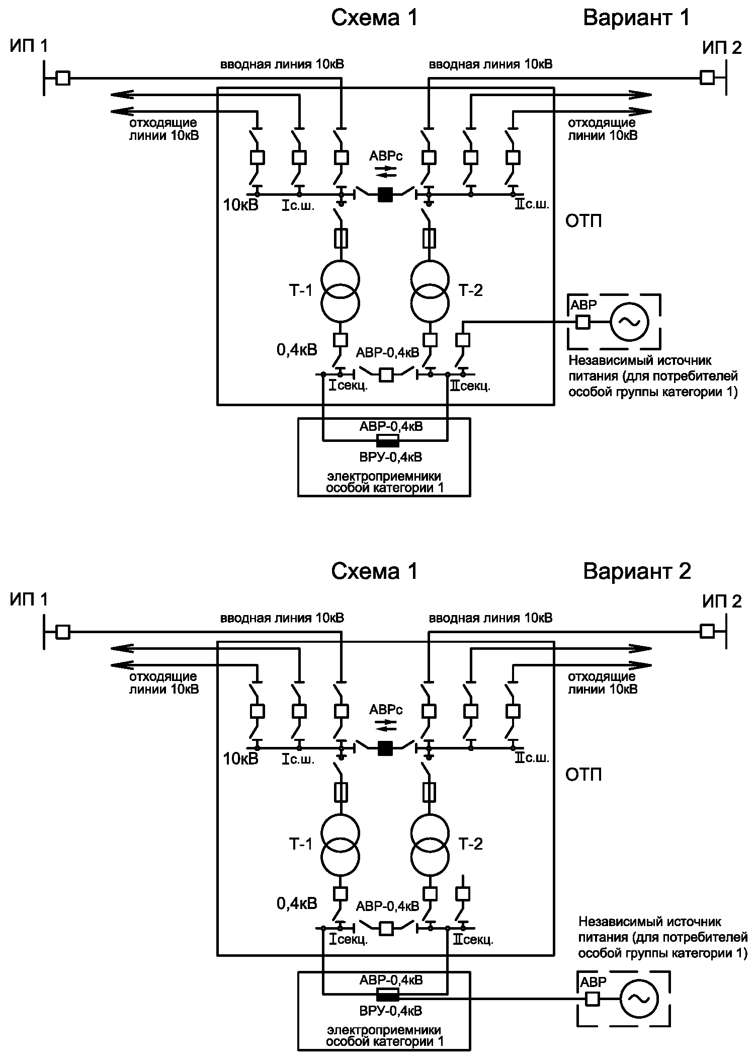
Рисунок 1 - Схемы вариантов присоединения ОТП 10/0,4 кВ, питающей потребителей особой группы категории 1
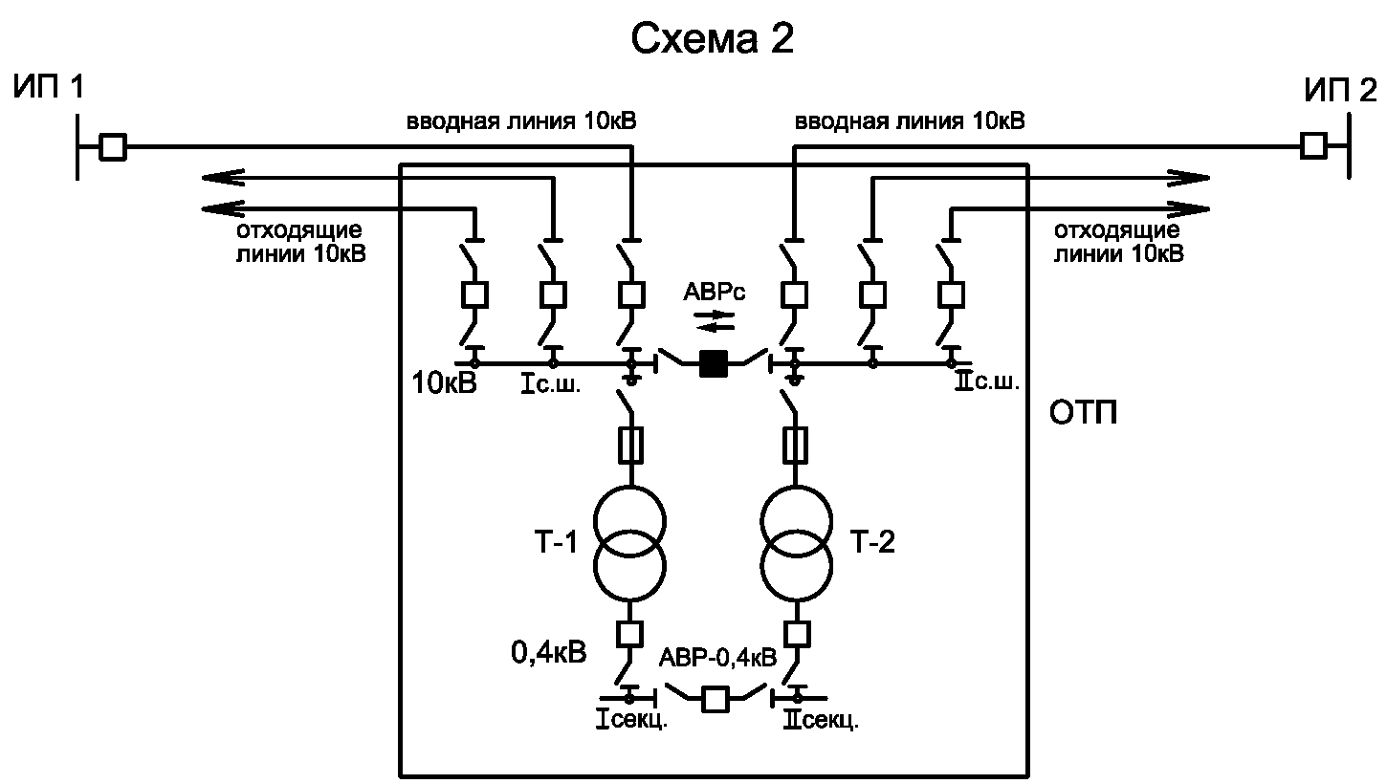
Рисунок 2 - Схема присоединения ТП 10/0,4 кВ, питающей потребителей категории 1
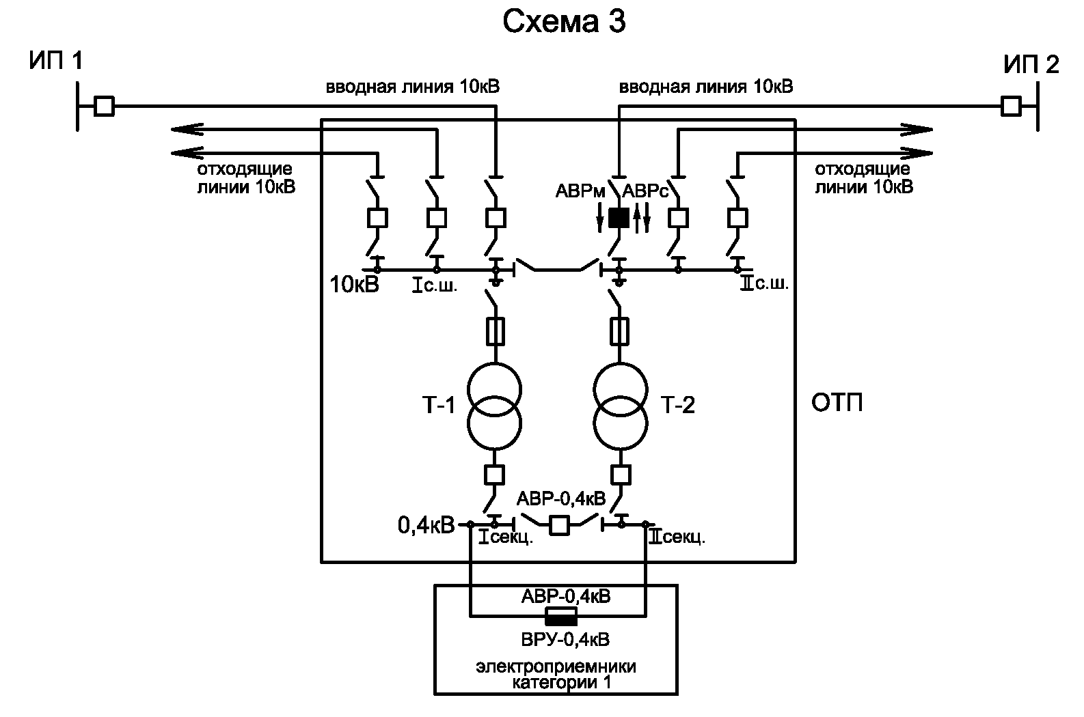
Рисунок 3 - Схема присоединения ТП 10/0,4 кВ, питающей потребителей категории 1
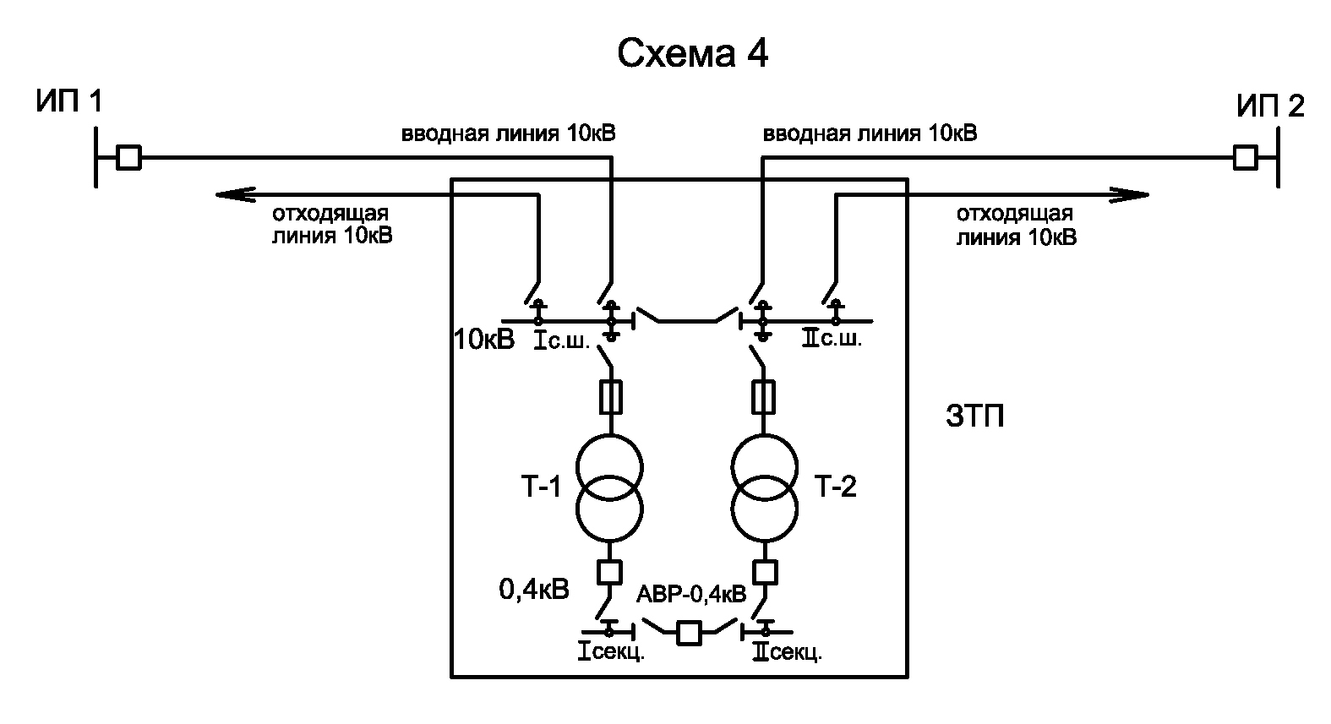
Рисунок 4 - Схема присоединения ТП 10/0,4 кВ, питающей потребителей категории 1
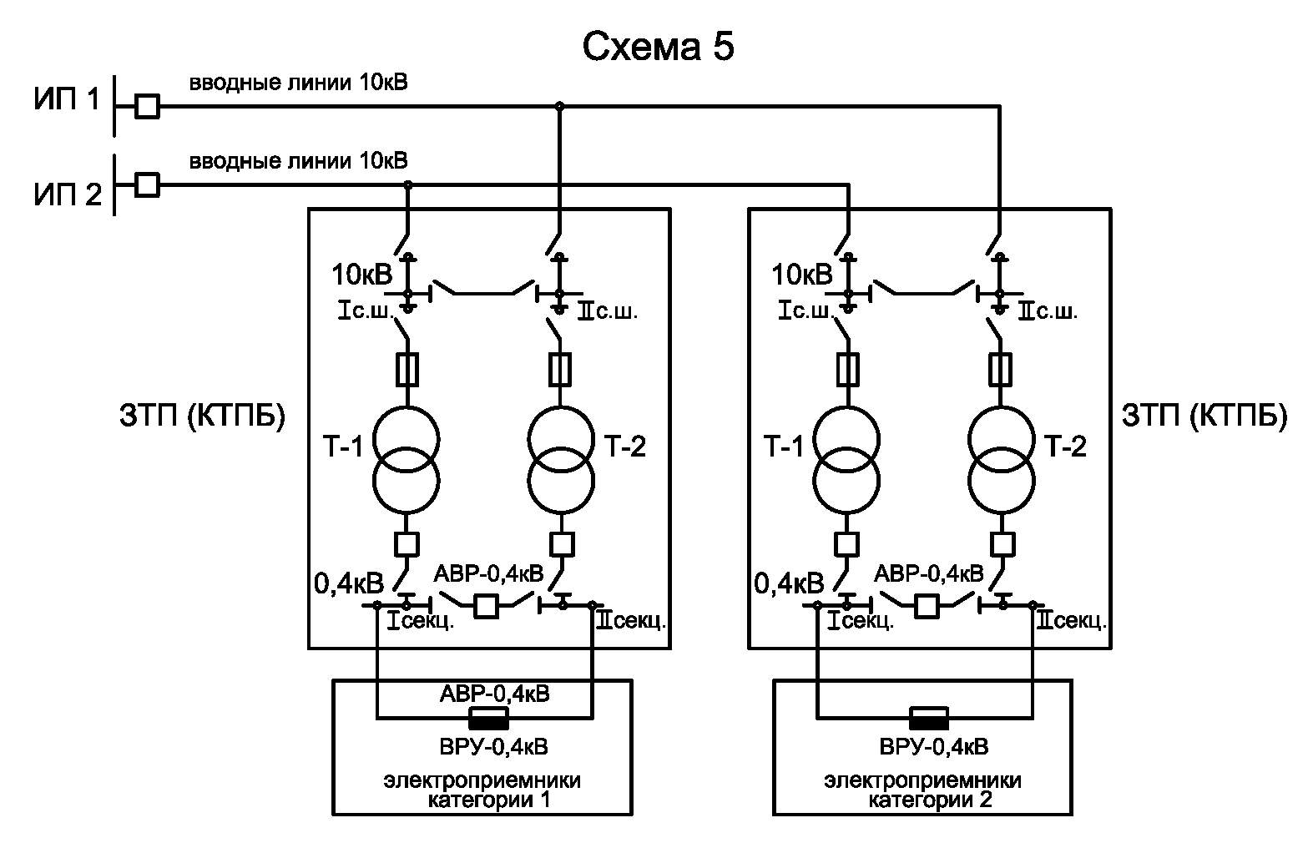
Рисунок 5 - Схема присоединения ТП 10/0,4 кВ, питающей потребителей категории 1 и 2
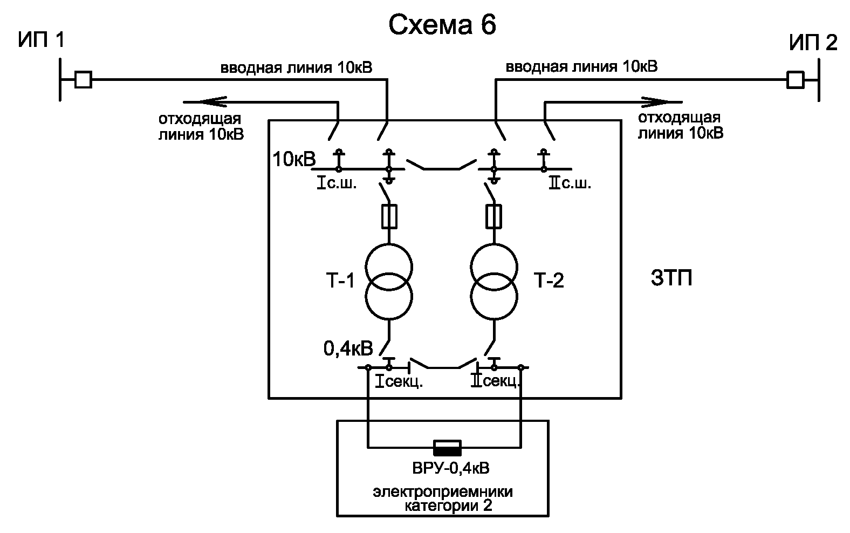
Рисунок 6 - Схема присоединения ТП 10/0,4 кВ, питающей потребителей категории 2
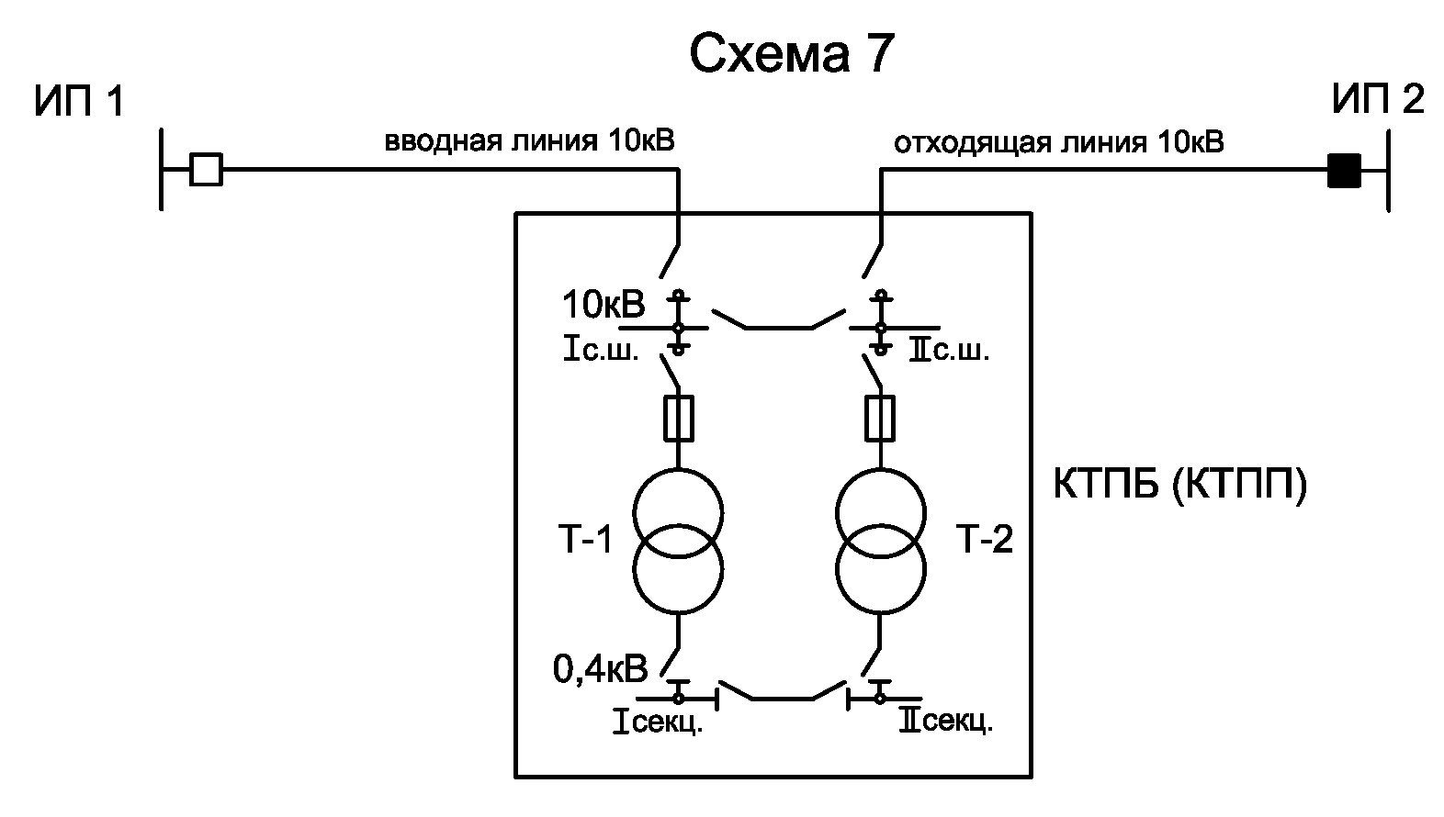
Рисунок 7 - Схема присоединения ТП 10/0,4 кВ, питающей потребителей категории 2
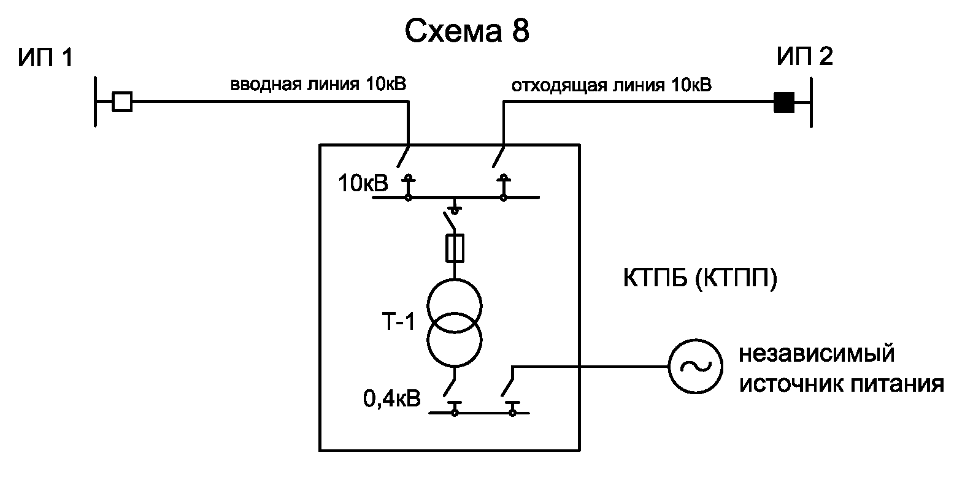
Рисунок 8 - Схема присоединения ТП 10/0,4 кВ, питающей потребителей категории 2
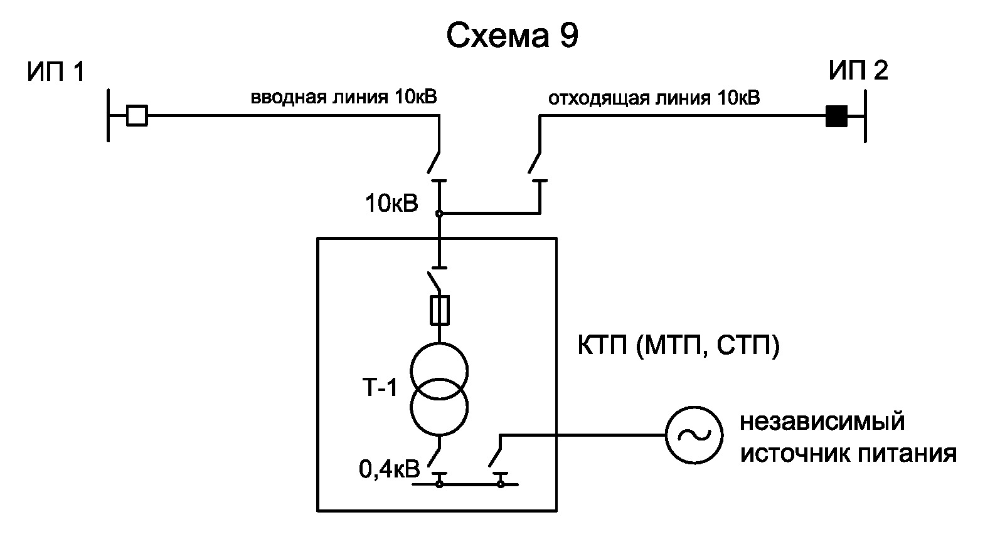
Рисунок 9 - Схема присоединения ТП 10/0,4 кВ, питающей потребителей категории 2
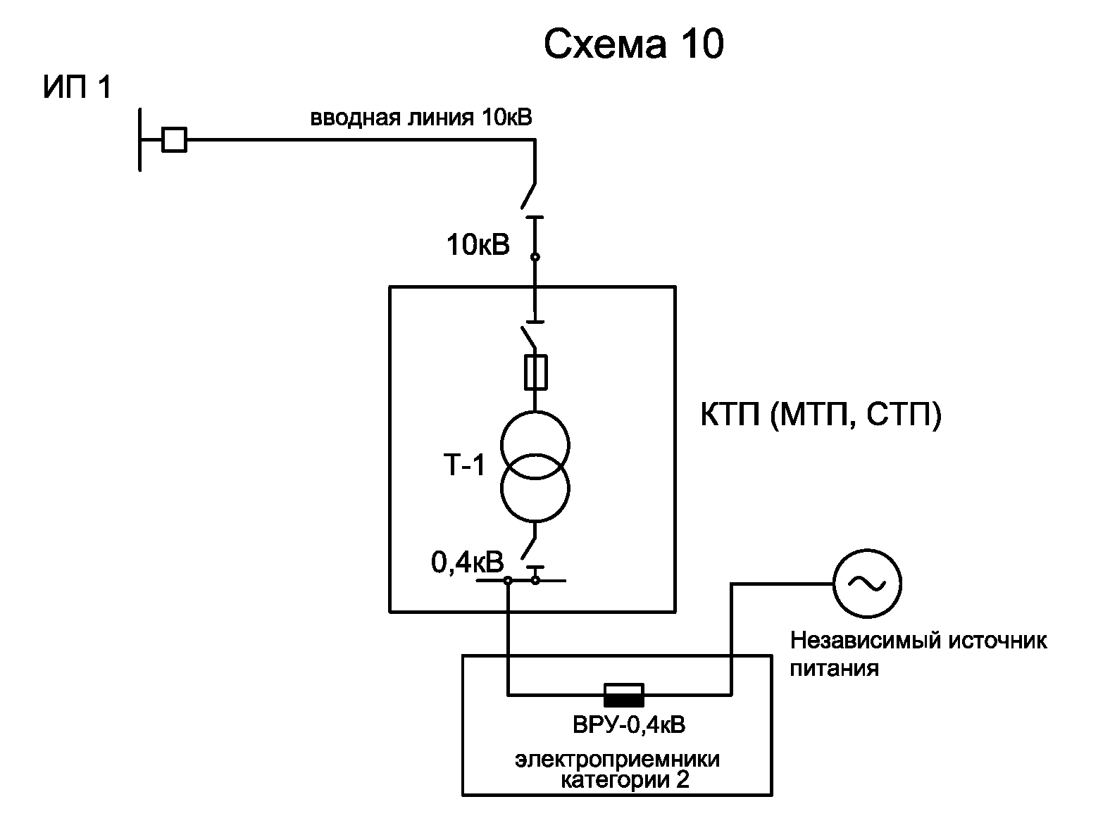
Рисунок 10 - Схема присоединения ТП 10/0,4 кВ, питающей потребителей категории 2
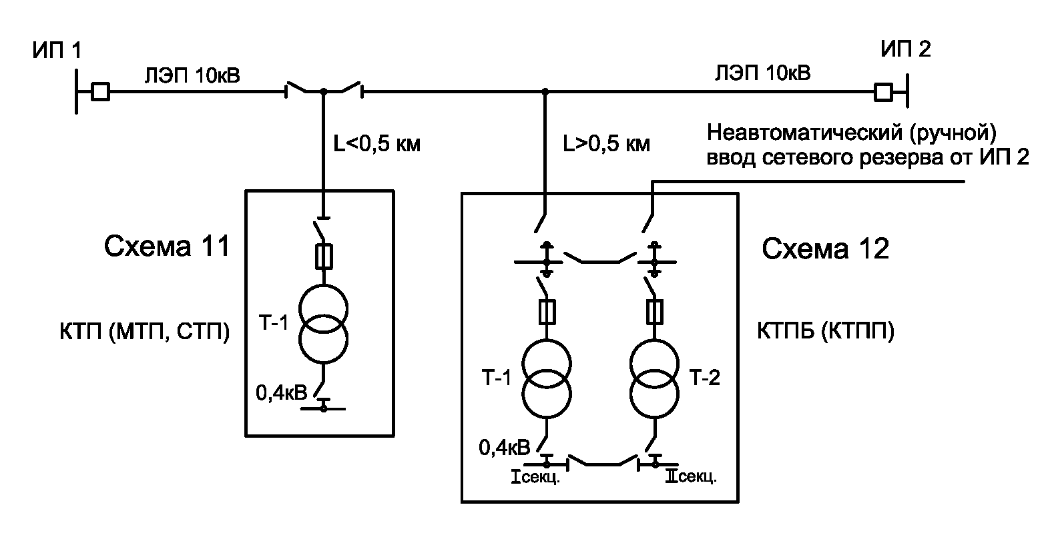
Рисунок 11 - Схема присоединения ТП 10/0,4 кВ, питающей потребителей категории 2 и 3
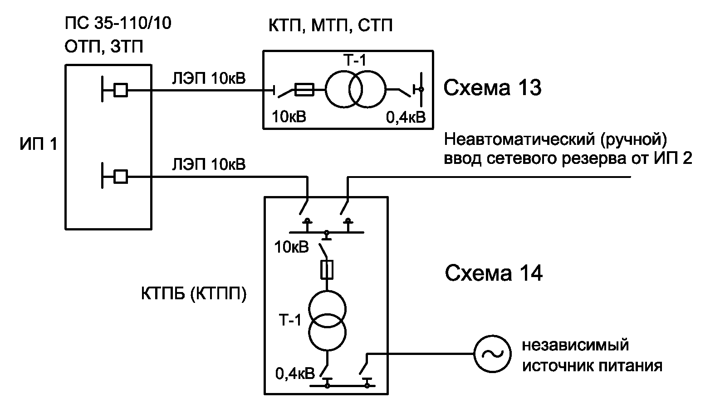
Рисунок 12 - Схема присоединения ТП 10/0,4 кВ, питающей потребителей категории 2 и 3
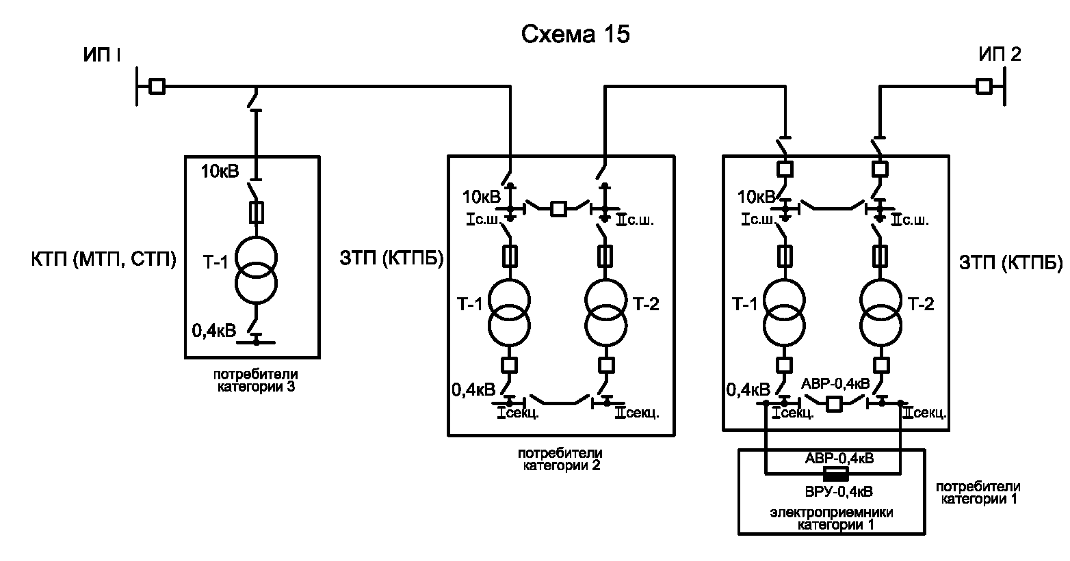
Рисунок 13 - Схема сети 10 кВ с подключением потребителей категории 1, 2 и 3
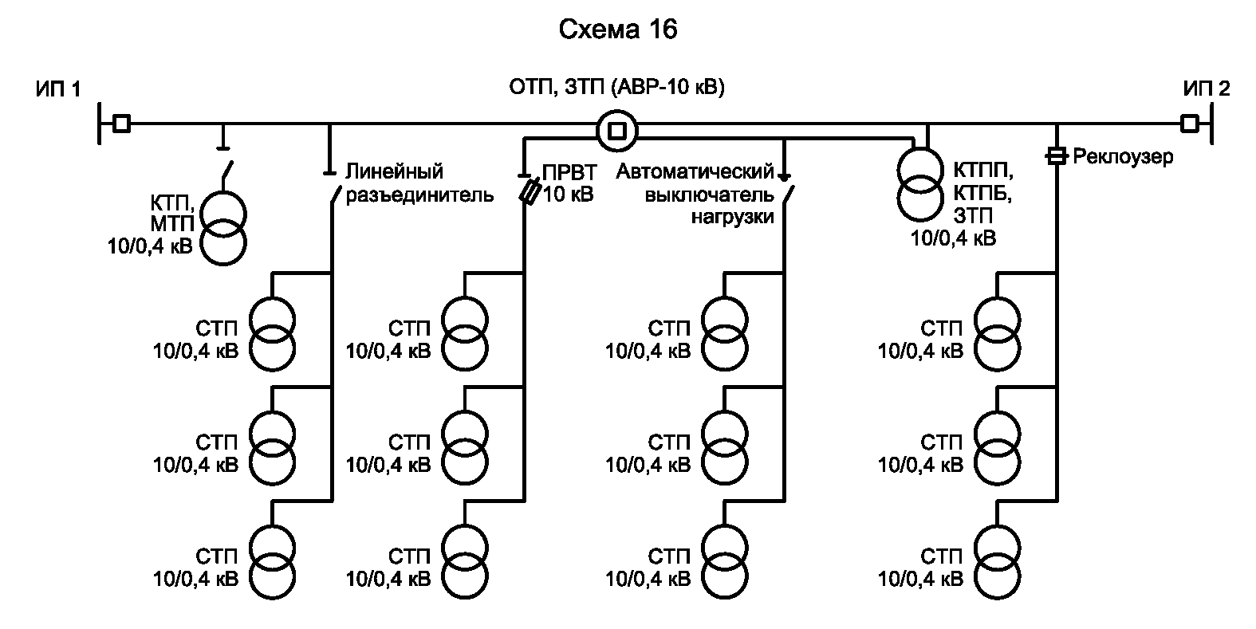
Рисунок 14 – Схема сети РСстп с переносом источников трансформации (СТП 10/0,4 кВ)
к потребителю в сельских населенных пунктах

Параметры, материалы и строительные конструкции ЛЭП 10 кВ
- Электрические сети сельскохозяйственного назначения должны быть переменного трехфазного тока (возможно в двухфазном исполнении) с изолированной, заземленной через дугогасящие реакторы или заземленной через резистор нейтралью напряжением 10 кВ. ЛЭП 10 кВ выполняются в воздушном или кабельном исполнении. Воздушные линии могут применяться (эксплуатироваться) с использованием проводов покрытых защитной изолирующей оболочкой из сшитого полиэтилена (ВЛП) или с использованием неизолированных проводов (ВЛ).
При новом строительстве (реконструкции) воздушные линии электропередачи 10 кВ должны выполняться проводами, покрытыми защитной изолирующей оболочкой (п. 5.3.1.1 ТКП 339).
- На ВЛП применяются провода типа АСИ с токопроводящими жилами (ТПЖ) из многопроволочного сталеалюминиевого провода по ГОСТ 839 и/или типа СИП-3 по ГОСТ 31946 с ТПЖ из многопроволочного провода термоупрочненного алюминиевого сплава.
Конструктивное исполнение одноцепных ВЛП – согласно [10].
Конструктивное исполнение двухцепных ВЛП – согласно [11].
Допускается совместная подвеска на опорах проводов ВЛП и СИП – согласно [11].
На ВЛ, как правило используются сталеалюминиевые провода, допускается применение проводов из термоупрочненного алюминиевого сплава и алюминиевых проводов.
- При расчете ВЛП (ВЛ) и их элементов должны учитываться климатические условия – толщина стенки гололеда, ветровое давление, интенсивность грозовой деятельности, степень агрессивного воздействия окружающей среды, температура воздуха.
В Таблице 1 приведена нормативная толщина стенки гололеда b_{э} с повторяемостью 1 раз в 25 лет.
Таблица 1
Район по гололеду | Нормативная толщина стенки гололеда b_{э,} мм
I | 10
II | 15
III | 20
IV | 25
V * | 30
VI * | 35
* Наличие районов уточняется по картам климатического районирования РБ.
8.4 Минимально допустимые сечения ТПЖ для ВЛП и проводов для ВЛ по условиям механической прочности.
Сталеалюминиевые провода:
I и II районы по гололеду – 35/6,2 мм²;
III и IV районы по гололеду – 50/8мм².
Провода из термоупрочненного алюминиевого сплава:
I, II, III и IV районы по гололеду – 50мм².
Допускается в I районе по гололеду и нормативном ветровом давлении до 500 Па (скорость ветра 29 м/с) применение алюминиевых проводов сечением не менее 70 мм².
Магистральные участки рекомендуется выполнять проводом одного сечения по всей длине сечением не менее 70 мм² (70/11 мм² для сталеалюминиевого провода).
На отдельных сложных участках прохождения трассы ВЛП (ВЛ) (большие переходы через водные пространства, через поймы рек, болота и т.д.) допускается применение марок и сечений проводов, отличных от принимаемых для всей магистрали ВЛП (ВЛ). Удельная электрическая проводимость проводов указанных участков должна быть не меньше удельной электрической проводимости проводов магистрали ВЛП (ВЛ).
ЛЭП 10 кВ, проходящие по землям лесного фонда (лесным насаждением) и населенным пунктам, следует выполнять с применением ВЛП, а по территориям второго района по гололеду и выше, рекомендуется выполнять с применением ВЛП. Допускается применение КЛ.
Длина анкерного пролета ВЛП (ВЛ) не должна превышать:
В I районе по гололеду – 2,0 км.
Во II и выше районах по гололеду – 1,0 км.
При прохождении ВЛП в лесах – 1,0 км.
8.6 На ВЛ (ВЛП), как правило, применяются железобетонные вибрированные стойки (по СТБ 1247) и центрифугированные стойки.
Допускается применение металлических многогранных и деревянных опор.
Железобетонные вибрированные стойки рекомендуется применять:
- в I и II районах по гололеду с изгибающим моментом не менее 35 кН·м;
- в III и выше районах по гололеду с изгибающим моментом не менее 49 кН·м.
На заболоченных участках трассы ВЛП (ВЛ), как правило, применяют деревянные опоры с лежневым закреплением их в грунте. Не рекомендуется установка анкерных и угловых опор на болотных массивах с мощностью слоя торфа более 0,5 м.
Переход ВЛП (ВЛ) через заторфованные участки с мощностью слоя торфа более 1,0 м рекомендуется выполнять на центрифугированных опорах с большим пролетом.
8.7 Для электроснабжения вновь сооружаемых животноводческих комплексов и птицефабрик, а также при строительстве новых магистральных ВЛП (ВЛ) от ТП 35 кВ и выше к существующим комплексам, во всех климатических районах применяются опоры с изгибающим моментом не менее 70 кН·м с подвесной изоляцией.
Допускается применение в первом, втором и третьем районах по гололеду железобетонных вибрированных стоек с изгибающим моментом не менее 49 кН·м.
8.8 На стесненных участках трасс ВЛП (ВЛ) допускается применять двухцепные опоры.
К стесненным условиям на трассе относятся участки ВЛП (ВЛ), проходящие по территории насыщенной надземными и подземными коммуникациями, сооружениями, строениями, а также по пахотным землям, занятым ценными сельскохозяйственными культурами, по садам, паркам и лесам категорий (по [13]): природоохранным, рекреационно-оздоровительным и защитным.
8.9 Для переходных или специальных опор, служащих, как правило, для соблюдения необходимых расстояний согласно ТКП 339 при прохождении через инженерные сооружения, допускается применение железобетонных центрифугированных стоек и металлических опор.
Переход ВЛП через инженерные сооружения рекомендуется выполнять с использованием центрифугированных стоек типа СТ с конструктивным исполнением по [13].
8.10 Максимальное нормативное тяжение в одном проводе ВЛП (ВЛ), исходя их несущей способности переходных опор на приставках, не должно превышать 5,0 кН.
8.11 На стадии проектирования расчетные пролеты необходимо принимать в соответствии с типовыми проектами на опоры ВЛ с неизолированными проводами и стандартами
ГПО «Белэнерго» на опоры ВЛП.
8.12 На ВЛП (ВЛ) следует использовать штыревые, опорные и подвесные изоляторы (согласно ГОСТ 1232, ГОСТ 8608, ГОСТ 6490). Изоляторы применяются стеклянные, фарфоровые и полимерные.
Подвесные стеклянные изоляторы следует применять на ВЛП (ВЛ) для электроснабжения животноводческих комплексов и птицефабрик, а также на опорах анкерного типа (концевых, анкерно-угловых, ответвительных и переходных).
Штыревые и опорные изоляторы должны быть на номинальное напряжение 20 кВ.
На ВЛП крепление проводов к штыревым и опорным изоляторам следует выполнять спиральными вязками, соответствующими сечению провода.
При использовании штыревых стеклянных изоляторов для линий 10 кВ полимерные колпачки, необходимые для установки изоляторов на металлоконструкции опор, должны быть устойчивыми к солнечной радиации и температуростойкими.
В местах концевого (анкерного) крепления и соединения проводов ВЛП допускается снимать изолирующую оболочку покрытого (защищенного) провода и применять в данных местах для крепления и соединения ТПЖ линейную арматуру по ГОСТ 13276 (для соответствующего сечения ТПЖ).
Применяемые (рекомендуемые) типы изоляторов и линейной арматуры для подвески проводов ВЛП приведены в [10] и [11].
Рекомендуется использование на ВЛП изолирующих траверс.
8.13 ВЛП должны быть защищены от грозовых перенапряжений (индуктированных и прямых ударов молнии – ПУМ).
Для защиты от перенапряжений следует применять:
- разрядники длинно-искровые или мультикамерные;
- ограничители перенапряжения нелинейные (ОПН), с искровым промежутком типа УЗПН или без искрового промежутка («обычные» ОПН);
- заземление опор с нормированными значениями величины сопротивления заземления.
Разрядники мультикамерные, длинно-искровые и ОПН с искровым промежутком служат в первую очередь для защиты от индуктированных перенапряжений и пережога покрытых проводов.
Для защиты от ПУМ рекомендуется применять мультикамерные разрядники экранного типа.
ОПН без искрового промежутка служат для защиты от грозовых (индуктированных) перенапряжений.
8.14 Кабельные линии рекомендуется применять:
- для питания потребителей категории 1 (обе линии, или одна из линий);
- в районах по гололеду выше III;
- в районах с землями, на которых воздушные линии могут мешать полноценному их использованию.
Для кабельных линий 10 кВ, прокладываемых в земле (траншее), как правило, используют кабели с изоляцией из сшитого полиэтилена пероксидной сшивки (КСПЭ) по ТКП 611.
Допускается применять кабели другого конструктивного исполнения в части материала изоляции. Для прокладки в земле (траншее) рекомендуется использование бронированных кабелей с бумажной пропитанной изоляцией. При проектировании КЛ с кабелями (отличными от КСПЭ) следует руководствоваться [14] и [15].
КСПЭ рекомендуется применять:
- в случае, когда кабель с бумажной изоляцией не обеспечивает необходимую пропускную способность линии;
- при необходимости передать большую электрическую мощность;
- при проектировании КЛ с большой разницей уровней по трассе или на круто наклонных и вертикальных участках трассы.
Взаимно резервируемые кабельные линии для РП (ОТП, ЗТП) должны прокладываться в разных траншеях на расстоянии друг от друга не менее 1,0 м, в стесненных условиях не менее
0,5 м.
Взаимно резервируемые КЛ схемы внешнего электроснабжения потребителей особой группы категории 1 следует прокладывать в разных траншеях с расстоянием между осями указанных КЛ не менее трех метров.
8.15 Пересечение ВЛП (ВЛ) 10 кВ с железными дорогами рекомендуется выполнять воздушными переходами. На дорогах с интенсивным движением поездов пересечения выполнять кабелем, а на электрифицированных и подлежащим электрификации дорогах – на металлических анкерных опорах или кабелем.
8.16 При новом строительстве (реконструкции) в лесных массивах и зеленых насаждениях следует применять ВЛП.
Рекомендуется прохождение ВЛП в насаждениях низкорослых пород.
При прохождении ВЛП по лесным массивам и зеленым насаждениям должны соблюдаться требования ТКП 339 и [16].
Допускается на ВЛП применение арматуры с элементами ограниченной прочности при положительных результатах «натурных» испытаний и с последующим внесением их конструкций в стандарты ГПО «Белэнерго».
8.17 При прохождении КЛ по лесным массивам и зеленым насаждениям ширина просек должны приниматься, м:
- 6 – на период строительства;
- 3 – на период эксплуатации.
В парковых зонах и заповедниках при строительстве ЛЭП без вырубки просек рекомендуется подвеска на опорах воздушных линий высоковольтного самонесущего кабеля с изоляцией сшитого полиэтилена.
8.18 При производстве строительно-монтажных работ на КЛ и ВЛ следует учитывать [17].
8.19 Не следует предусматривать прохождение двух взаимнорезервируемых ВЛП (ВЛ) по одной просеке.
Нулевые пролеты от ТП, шлейфы разъединителей наружной установки и реклоузеров рекомендуется выполнять покрытыми проводами.
8.20 На ответвлениях 10 кВ, в которых не обеспечивается качество электроэнергии удаленных потребителей («длинных линиях»), рекомендуется устанавливать вольтодобавочные трансформаторы.
8.21 На улицах и дорогах в условиях исторически сложившейся застройки городов, поселков и сельских населенных пунктов опоры ВЛП (ВЛ) следует располагать:
– при наличии ограждения проезжей части бортовым камнем на расстоянии не менее 0,3 м от лицевой грани бортового камня до наружной поверхности опоры;
– при отсутствии ограждения проезжей части бортовым камнем на расстоянии не менее 0,6 м от кромки проезжей части до наружной поверхности опоры;
– до границ приусадебных земельных участков индивидуальных домов и земельных участков для ведения коллективного садоводства – в соответствии с требованиями п. 5.3.15.8 ТКП 339.
В условиях исторически сложившейся застройки населенных пунктов, при установке опор на обочинах улиц без бортового камня, при невозможности выполнения требования СТБ 1300, а также в случаях, когда установка ограждений может стать причиной ухудшения условий движения транспорта и пешеходов (сужение проезжей части, тротуаров и обочин, препятствий въезда во дворы и т.п.), допускается дорожные ограждения не устанавливать, при этом опоры должны быть обозначены вертикальной разметкой в соответствии с СТБ 1300, п. 9.4.1.
8.22 Для защиты людей (любителей рыбной ловли удочкой или спиннингом) от попадания под напряжение (в целях электробезопасности) пересечение небольших водных пространств (рек, каналов, прудов и т.д.) должен выполняться с применением ВЛП.
Пролет ВЛП, через водное пространство, должен выполняться на опорах анкерного вида.

Трансформаторные подстанции 10/0,4 кВ
9.1 В сельских РС для электроснабжения потребителей применяются ТП 10/0,4 кВ с заземленной нейтралью на стороне 0,4 кВ.
9.2 ТП 10/0,4 кВ должны размещаться в центре электрических нагрузок с учетом следующих факторов:
  - близость подъездных дорог;
- обеспечение удобных подходов ВЛ и КЛ 0,38 -10 кВ;
- на незатопляемых местах и на местах с уровнем грунтовых вод ниже заложения фундаментов.
9.3 Электроснабжение производственных, непромышленных, а также бытовых потребителей рекомендуется предусматривать от разных ТП.
9.4 Двухтрансформаторные ТП (ЗТП и/или КТПБ при соответствующем обосновании) следует применять:
  - при сооружении ОТП (ЗТП);
  - для электроснабжения потребителей категории 1 и категории 2 (с учетом 6.6) при суммарной расчетной мощности потребителей 160 кВ·А и более (ЗТП или КТПБ);
Для потребителей категории 3 по надежности электроснабжения устанавливаются однотрансформаторные ТП.
9.5 ЗТП с кабельными вводами должны применяться, когда прохождение ВЛ на подходах к ТП невозможно, а также вблизи школ, детских и спортивных сооружений и в других случаях, где это технико-экономически обосновано.
9.6 В стесненных условиях городов районного подчинения, поселков городского типа, агрогородков (п. 3.1.37), в районах с многоквартирными жилыми домами целесообразно применять малогабаритные КТПБ с элегазовым КРУ полной заводской готовности. Допускается использование в КТПБ вакуумных выключателей 10 кВ.
9.7 Для электроснабжения потребителей мощностью 25-250 кВ·А в населенной сельской местности с преимущественно индивидуальной застройкой, как правило, применяют КТП различных модификаций (киоскового, проходного или закрытого типа), МТП или СТП.
При применении КТП следует руководствоваться ГОСТ 14695.
Для обслуживания МТП на высоте не менее 3 м должна быть устроена площадка с перилами. При подъеме на площадку, как правило, используются приставные лестницы. Допускается применять стационарные лестницы с устройством, запрещающим подъем по ней при включенном аппарате.
9.8 Конструкция СТП мощностью трансформатора 25-100 кВ·А должна позволять ее установку на опорах.
Типы опор и относительное размещение трансформатора по ГОСТ 11677 и шкафа низкого напряжения должны соответствовать конструкции ввода высокого напряжения и вывода низкого напряжения.
9.9 Электропроводка в МТП (СТП) между трансформатором и низковольтным щитом, а также между низковольтным щитом и ВЛИ должна быть защищена от механических повреждений.
9.10 На подстанциях без ограждения расстояние по вертикали от поверхности земли до неизолированных токоведущих частей при отсутствии движения транспорта под выводами должно быть не менее 3,50 м для напряжения 0,38 кВ, а для напряжения 10 кВ не менее 4,50 м.
На подстанциях с ограждением высотой не менее 1,8 м указанные расстояния до неизолированных токоведущих частей напряжением 10 кВ могут быть уменьшены. При этом в плоскости ограждения расстояния от ошиновки должны быть не менее 2,2 м.
9.11 Выбор мощности силовых трансформаторов рекомендуется выполнять с учетом их оптимальной загрузки в нормальном режиме (70 %-80 % от номинальной) и с учетов их перегрузки в аварийных режимах.
9.12 В сельских РС 0,38-10кВ, как правило, применяют:
- герметичные трансформаторы (ТМГ);
- ТМГ (типа ТМГ 11 или типа ТМГ 33) со схемой соединения обмоток «звезда-зигзаг с нулем» при мощности трансформатора до 250 кВ·А и схемой соединения обмоток «треугольник-звезда с нулем» - при мощности трансформатора 400 кВ·А;
- трансформаторы с другими схемами соединения обмоток и с симметрирующим устройством при соответствующем обосновании.
Допускается применение масляных трансформаторов (ТМ) и сухих трансформаторов (в КТПБ и ЗТП).
Рекомендуется применять ТМГ (типа ТМГ 33), обмотки низшего напряжения которых выполнены из алюминиевой фольги (приложение Г, [6]).

Параметры, материалы и строительные конструкции ЛЭП 0,38 кВ
- Электрические сети напряжением 0,38 кВ должны быть трехфазного переменного тока с глухозаземленной нейтралью.
ЛЭП 0,38 кВ выполняются в воздушном или кабельном исполнении по радиальной схеме.
При новом строительстве и реконструкции должны применяться ВЛИ.
- При возведении (реконструкции) воздушных линий 0,38 кВ. как правило, применяют ВЛИ с СИП-4 (по ГОСТ 3196 и ТУ изготовителя) в соответствии с требованиями ТКП 339 и с учетом [18].
Допускается применение других конструкций СИП (СИП-1, СИП-2).
- На КЛ применяются, как правило, бронированные кабели с пластмассовой изоляцией, с алюминиевыми жилами (по ГОСТ 31996). Рекомендуется использование бронированных кабелей с изоляцией из сшитого полиэтилена (по ГОСТ 31996), имеющих более высокую термическую стойкость.
Для электроснабжения производственных потребителей следует применять четырех- и пятижильные кабели, для непромышленных и бытовых потребителей могут применяться одно-, двух- и трехжильные кабели.
При выборе конкретной марки кабеля в соответствии со способом его прокладки (в земле, помещении, тоннеле и т.д.) необходимо руководствоваться [15] и рекомендациями завода изготовителя кабеля.
- По условиям механической прочности минимально допустимые сечения СИП на магистралях и линейных ответвлениях должны быть:
а) СИП–4:
– в I районе по гололеду (b_{э} = 10 мм) – 25 мм²;
– во II районе по гололеду (b_{э}= 15 мм) и выше – 35 мм².
б) СИП с несущей жилой (СИП-1 и СИП-2 по ГОСТ 31996):
– в I районе по гололеду (b_{э} = 10 мм) – сечение несущей жилы 35 мм²;
– во IIрайоне по гололеду (b_{э}= 15 мм) и выше – сечение несущей жилы 50 мм².
10.5 Питающие линии 220 В и 380/220 В в производственные, административные и жилые здания следует выполнять в соответствии с [19].
Сечение изолированных проводов на питающих линиях должно быть не менее 16 мм².
Кабельную питающую линию в здание рекомендуется выполнять с сечением жил не менее 16 мм^{2.}
10.6 Длина пролета питающей линии от магистрали или линейного ответвления ВЛИ до здания должна быть не более 25 м.
Если расстояние питающей линии ВЛИ до здания превышает 25 м, должны устанавливаться дополнительные опоры.
10.7 При проектировании электроснабжения бытовых потребителей в территориальных границах населенных пунктов, магистрали и линейные ответвления ВЛИ следует выполнять в трехфазном исполнении с сечением фазных жил не менее 35 мм².
Ответвления к ВУ (ВРУ) электроустановок бытовых абонентов (одноквартирные, блокированные жилые дома) выполняются в однофазном или трехфазном исполнении в соответствии с требованиями раздела 4 настоящего технического кодекса.
10.8 На ВЛИ, отходящих от одной ТП, следует предусматривать не более трех сечений СИП.
10.9 Выводы от КТП, МТП, СТП до первых опор ВЛИ («нулевой пролет») должны выполняться СИП или кабелем.
10.10 Трассы ВЛИ, как правило, прокладываются по двум сторонам улиц. Допускается прохождение по одной стороне улицы при исключении помех движению транспорта и пешеходов, а также удобства выполнения ответвлений от ВЛИ к вводам в здания с соблюдением необходимых габаритных расстояний и сокращения числа пересечений с инженерными сооружениями.
10.11 На участках параллельного следования ВЛП (ВЛ) 10 кВ и ВЛИ 0,38 кВ следует рассматривать технико-экономическую целесообразность применения совместной подвески проводов на общих опорах, с соблюдением требований ТКП 339.
Конструктивное исполнение воздушной линии с совместной подвеской СИП и покрытых проводов 10 кВ – согласно [11].
10.12 Выбранные провода и кабели должны быть проверены на:
- допустимые отклонения напряжения у потребителей;
- допустимые токовые нагрузки по условию нагрева в нормальном и послеаварийном режимах;
- обеспечение надежного срабатывания защиты при междуфазных и однофазных коротких замыканиях;
- пуск асинхронных двигателей с короткозамкнутым ротором;
- термическую устойчивость к токам КЗ (кабели с пластмассовой изоляцией и СИП, защищаемые плавкими вставками или автоматическими выключателями с тепловыми расцепителями).
10.13 Проводимость нулевого провода линии должна быть не менее проводимости фазных проводов для всех потребителей.
Проводимость нулевого провода может быть больше проводимости фазного, если невозможно другими средствами обеспечить необходимую селективность защиты линий от однофазных КЗ.
10.14 При совместной подвеске на общих опорах проводов двух линий, подключенных к различным аппаратам, следует предусматривать самостоятельные нулевые провода для каждой линии.
10.15 На ВЛИ, как правило, применяются железобетонные опоры со стойками из вибрированного железобетона (по СТБ 1247). Допускается применение металлических (стальных) и деревянных опор.
Для железобетонных опор нормального габарита должны использоваться стойки из вибрированного железобетона с расчетным изгибающим моментов не менее 20 кН·м, для специальных опор – не менее 35 кН·м.
10.16 Для соблюдения нормированных расстояний от проводов питающих линий ВЛИ до проезжей части улиц, тротуаров, пешеходных дорожек и поверхности земли необходимо предусматривать подставные (дополнительные) опоры или трубостойки.
10.17 На улицах и дорогах в условиях исторически сложившееся застройки городов, поселков и сельских населенных пунктов опоры ВЛИ следует располагать:
– при наличии ограждения проезжей части бортовым камнем на расстоянии не менее 0,3 м от лицевой грани бортового камня до наружной поверхности опоры;
– при отсутствии ограждения проезжей части бортовым камнем на расстоянии не менее 0,6 м от наружной поверхности опоры до кромки проезжей части.
В условиях исторически сложившейся застройки населенных пунктов при установке опор ВЛИ на обочинах улиц без бортового камня при невозможности выполнения требований СТБ 1300 (7.4.1, 7.4.2, 7.4.4, 7.5.1, 7.5.2, 7.5.4), а также в случаях, когда установка ограждений может стать причиной ухудшения условий движения транспорта и пешеходов (сужение проезжей части, тротуаров и обочин, препятствий въезда во дворы и т.п.), допускается дорожные ограждения не устанавливать, при этом опоры ВЛИ должны быть обозначены вертикальной разметкой в соответствии с СТБ 1300, п. 9.4.1.

Наружное освещение населенных пунктов
- Проектирование наружного освещения сельских населенных пунктов следует выполнять в соответствии с требованиями настоящего технического кодекса, ТКП 339 и раздела 6.5 [20].
- Сети наружного освещения должны быть воздушными, с использованием СИП, или кабельными. Допускается в обоснованных случаях применять воздушные линии с неизолированными проводами.
- В установках наружного освещения следует использовать светильники с газоразрядными источниками света высокого давления, в том числе для установок освещения улиц и дорог с транспортным движением − преимущественно с натриевыми лампами высокого давления.
Рекомендуется применение энергосберегающих светильников, в том числе с зеркальными натриевыми лампами, светодиодных и унифицированных.
- Светильники наружного освещения устанавливаются:
а) на опорах ВЛИ
б) на опорах специально предназначенных для наружного освещения опорах.
Допускается установка светильников на опорах ВЛ с совместной подвеской СИП и проводов ВЛП (конструкция опор – согласно [11]). При этом светильники должны располагаться ниже СИП.
- Как правило, один (фазный или «фонарный») или два (фазный плюс провод управления) провода наружного освещения встраиваются в СИП.
Рекомендуется при большой осветительной нагрузке выполнять самостоятельную трехфазную линию с СИП наружного освещения, подвешенную на общих опорах с СИП, питающей силовую нагрузку потребителей. СИП наружного освещения хозяйственных дворов также прокладываются на опорах совместно с проводами ВЛИ.
- Крепление элементов светильников и кронштейнов опор должно быть надежным, исключающим возможность изменения положения светильника в процессе эксплуатации, а также исключающим изменения положения источника света, отражателя, рассеивателя (или преломителя).
- Управление светильников наружного освещения должно быть автоматическим с установкой в качестве автоматических аппаратов управления астрономических реле времени или фотореле.
ТС автоматики и приборы учета электроэнергии электроустановок наружного освещения размещаются в пунктах питания (отдельных шкафах), место расположения которых принимается по согласованию с заказчиком строительства и ЭСО.
- В сельских населенных пунктах, а также на крупных предприятиях, может предусматриваться централизованное управление наружным освещением.
Питание устройств централизованного управления наружным освещением рекомендуется предусматривать от двух источников.
- Управление освещением территорий школ-интернатов, гостиниц, больниц, госпиталей, санаториев, пансионатов, домов отдыха, парков, садов, стадионов и т.п. рекомендуется осуществлять от системы управления освещением населенного пункта. При этом должна быть обеспечена возможность местного управления.
Централизованное управление наружным освещением может быть телемеханическим.
- Управление коммутационными аппаратами в сетях наружного освещения сельских населенных пунктов рекомендуется проводить, как правило, путем каскадного (последовательного) их включения.
- Типы светильников, а также схемы их размещения, управления и питания согласовываются с заказчиком проекта и ЭСО.
- Опоры установок освещения площадей, улиц, дорог должны располагаться на расстоянии не менее 1,0 м от лицевой грани бортового камня до внешней поверхности опоры (цоколя) на магистральных улицах и дорогах с интенсивным транспортным движением и не менее 0,6 м на других улицах, дорогах и площадях. Это расстояние разрешается уменьшать до 0,3 м при условии отсутствия городского транспорта и грузовых машин. При отсутствии бортового камня расстояние от кромки проезжей части до внешней поверхности цоколя опоры должно быть не менее 1,75 м [21].
11.13 В условиях исторически сложившейся застройки в сельской населенной местности и в стесненных условиях опоры ВЛИ и опоры (с совместной подвеской СИП и проводов ВЛП) следует располагать:
а) при наличии ограждения проезжей части бортовым камнем на расстоянии не менее 0,3 м от лицевой грани бортового камня до наружной поверхности опоры;
б) при отсутствии ограждения проезжей части бортовым камнем на расстоянии не менее 0,6 м от наружной поверхности опоры до кромки проезжей части.
Во всех случаях на опорах ВЛИ и опорах (с совместной подвеской проводов СИП и проводов ВЛП) на расстоянии 1,75 м и менее от кромки проезжей части, обязательна установка щитков с вертикальной разметкой и световозвращающей поверхностью (по СТБ 1300).
При выполнении п. 11.13 следует выполнять компенсирующие мероприятия (ограничение скорости, шумовые полосы и т.п.).
11.14 Опоры установок освещения улиц и дорог, имеющих разделительные полосы шириной 4 м и более, могут устанавливаться по центру разделительных полос.
11.15 Опоры на пересечениях и примыканиях улиц и дорог рекомендуется устанавливать на расстоянии не менее 1,5 м от начала закругления тротуаров, не нарушая линии установки опор.
Опоры для светильников освещения аллей и пешеходных дорог должны располагаться вне пешеходной части.

Совместная подвеска ВЛИ 0,38 кВ и ВЛП (ВЛ) 10 кВ с линиями связи и проводного вещания
- При проектировании ВЛИ 0,38 кВ с совместной подвеской ЛС и ЛПВ следует руководствоваться ТКП 339, [22] и [23].
- Совместная подвеска (на общих опорах) проводов ВЛП (ВЛ) 10 кВ с проводами ЛС и ЛПВ не допускается. Это требование не распространяется на ВОЛС, которые подвешиваются на конструкциях ВЛП (ВЛ) 10 кВ в соответствии с требованиями ТНПА.
- В проектах нового строительства ВЛИ или реконструкции ВЛИ должна быть предусмотрена возможность подвески проводов ЛПВ. Затраты по подвеске проводов ЛПВ в объем проектов по ВЛИ не входят.
- При проектировании КЛ, взамен ВЛИ с совместной подвеской проводов ЛПВ, следует предусматривать одновременную прокладку кабелей электрических сетей и кабелей ЛПВ. Проектно-сметная документация, как правило, разрабатывается на весь комплекс работ, включая сети радиофикации, при этом предусматривается долевое участие организаций Министерства связи и информатизации в финансировании этих работ.
- В отдельных случаях допускается раздельное выполнение проектных и строительно-монтажных работ по электрификации – организациями Министерства энергетики РБ, а по радиофикации – организациями Министерства связи и информатизации РБ, с взаимной увязкой принятых решений и сроков выполнения.
- Совместная подвеска СИП ВЛИ и кабеля сельской телефонной сети (СТС) допускается при выполнении следующих требований:
- несущий элемент СИП должен быть изолированным;
- расстояние от СИП до подвесного кабеля СТС на опоре ВЛИ должно быть не менее 0,5 м;
- каждая опора ВЛИ должна иметь заземляющее устройство, при этом сопротивление заземления должно быть не более 10 Ом;
- на каждой опоре ВЛИ должно быть выполнено повторное заземление PEN-проводника;
- несущий трос телефонного кабеля вместе с металлическим сетчатым наружным покровом кабеля должен быть присоединен к заземлителю каждой опоры отдельным самостоятельным проводником (спуском).
- На общих опорах допускается совместная подвеска СИП ВЛИ 0,38 кВ с неизолированными или изолированными проводами ЛС и ЛПВ. При этом должны соблюдаться следующие условия:
- номинальное напряжение ЛПВ должно быть не более 360 В;
- номинальное напряжение ЛС, расчетное механическое напряжение в проводах ЛС, расстояния от нижних проводов ЛС и ЛПВ до земли, между цепями и их проводами должно соответствовать требованиям [24];
- СИП должны располагаться над проводами ЛС и ЛПВ, при этом расстояние по вертикали от СИП до верхнего провода ЛС и ЛПВ независимо от их взаимного расположения должно быть не менее 0,5 м на опоре и в пролете. Провода ВЛИ и ЛС, ЛПВ рекомендуется располагать по разные стороны опоры.
- Подвеску кабелей ЛПВ и оптических кабелей на ВЛИ следует выполнять согласно ТКП 339.
- Допускается прокладка волоконно-оптической линии связи на опорах с совместной подвеской покрытых проводов 10 кВ и СИП (согласно п. 4.2.2.14 [9]).

Выбор режима заземления нейтрали сетей 6-10 кВ
- Применяются три режима заземления нейтрали сетей 6-10 кВ:
- изолированная нейтраль;
- компенсированная нейтраль;
- резистивное заземление нейтрали;
Выделяются два вида резистивного заземления нейтрали:
- высокоомное;
- низкоомное.
- При выборе режима заземления нейтрали необходимо учитывать следующие основные критерии:
- обеспечение электробезопасности (соблюдение условий электробезопасности для людей и животных в отношении шагового напряжения и напряжения прикосновения в режиме ОЗЗ);
- надежность электроснабжения потребителей (возможность обеспечения бесперебойного электроснабжения потребителей в режиме ОЗЗ и возможность предотвращения перехода ОЗЗ в двух- и трехфазное КЗ, а также в многоместные повреждения);
- снижение уровня перенапряжений в сети (снижение перенапряжений до требуемого уровня, если такие требования имеются);
- организация эффективной защиты от ОЗЗ (достаточность применения простых токовых защит нулевой последовательности для обеспечения надежной и эффективной работы релейной защиты на отключение или сигнал).
  - При выборе режима заземления нейтрали предпочтение следует отдавать режиму заземления нейтрали, при котором релейная защита от ОЗЗ действует на незамедлительное отключение поврежденного присоединения.
  - Применимость того или иного режима заземления нейтрали при его выборе определятся в соответствии с таблицей 13.1.
  - Используемый в таблице 13.1 полный ток ОЗЗ следует определять по выражениям:
      - для сети с изолированной нейтралью
, А, | (13.1)
где: I_{C} – емкостной ток сети, А;
      - для сети с компенсированной нейтралью
, | (13.2)
где: I_{К} – ток компенсации, А;
– для сети с резистивно заземленной нейтралью
, | (13.3)
где I_{N} – активная составляющая тока ОЗЗ (ток в нейтрали сети, протекающий через резистор), А.
  - Методические указания по выбору дугогасящих реакторов, схем их включения и расчету параметров сети для режима компенсированной нейтрали приведены в [25].
  - Методические указания по выполнению резистивного заземления нейтрали и расчету параметров сети приведены в [26].

Требования к электромагнитной совместимости технических средств
- Требования настоящей главы распространяются на электроустановки, оборудованные ТС, выполненными на микроэлектронной и микропроцессорной элементных базах. К таким ТС относятся устройства релейной защиты и автоматики, пожарной автоматики, телемеханики, АСУТП и АСКУЭ.
- Выбор классов и степеней жесткости испытаний ТС на помехоустойчивость осуществляется в соответствии с требованиями ГОСТ IEC 61000-6-5.
- В зданиях ТП и РП необходимо предусматривать систему уравнивания потенциалов.
- Цепи ТС должны выполняться экранированным кабелем. Экраны кабелей необходимо заземлять с двух сторон.
- В пределах зданий ТП и РП все кабели напряжением до 1 кВ необходимо прокладывать в металлических коробах. Короба по концам присоединяются к ЗУ электроустановки.
- Заземляющие проводники системы молниезащиты не допускается прокладывать по внешней стороне стены, возле которой устанавливаются шкафы с техническими средствами.
В случае установки шкафов с ТС (с внешней стороны стен здания) ТП (КТП, ЗТП) и РП заземление шкафа осуществляется присоединением корпуса шкафа к ЗУ электроустановки и к внутреннему заземлению электроустановки.

Таблица13.1 – Применимость режимов заземления нейтрали | В зависимости от полного тока ОЗЗ,I_{озз}, А | Сеть 6-10 кВ, содержащая ВЛ на ж/б и металличес-ких опорах |  | I_{озз}>10 | – | + | + | + | + | – | + | Примечания  + – режим заземления нейтрали применяется;  – –режим заземления нейтрали не применяется.
 |  |  |  | I_{озз}≤10 | + | + | – | + | + | + | +
 |  | Сеть 10 кВ |  | I_{озз}>20 | – | + | + | + | + | – | +
 |  |  |  | I_{озз}≤20 | + | + | – | + | + | + | +
 |  | Сеть 6 кВ |  | I_{озз}>30 | – | + | + | + | + | – | +
 |  |  |  | I_{озз}≤30 | + | + | – | + | + | + | +
 | Возможность организации простой релейной защиты |  |  |  | – | – | – | – | + | + | +
 | Ограниче-ние перенапря-жений |  |  |  | – | – | – | – | + | + | +
 | Надежность электроснабжения |  | Предотвраще-ние дальнейшего развития аварии |  | – | + | – | + | + | + | +
 |  |  | Беспере-бойность электро-снабжения |  | + | – | + | – | – | + | –
 | Обеспе-чение электро-безопа-сности |  |  |  | – | + | – | + | + | – | +
 | Релейная защита с действием на: |  |  |  | сигнал | откл. | сигнал | откл. | откл. | сигнал | откл.
 | Режим заземления нейтрали |  |  |  | Изолированная нейтраль |  | Компенсированная нейтраль |  | Низкоомное резистивное заземление нейтрали | Высокоомное резистивное заземление нейтрали

Защита от перенапряжений, заземляющие устройства, электробезопасность

Нормирование электрических параметров заземляющих устройств
    - Сопротивление ЗУ в зависимости от его назначения должно определяться в соответствующий расчетный сезон. Расчетные сезоны, для которых нормируется допустимая величина сопротивления ЗУ электроустановок напряжением 0,38-10 кВ приведены в таблице 15.1.
    - Допустимая величина сопротивления ЗУ различных видов электроустановок напряжением 0,38-10 кВ в зависимости от эквивалентного удельного сопротивления земли ρ_{э} и максимального допустимого нормируемого ТКП 339 сопротивления ЗУ R_{макс.доп} приведена в таблицах 15.2 и 15.3.
    - Сопротивление ЗУ R_{ЗУ} подстанций с высшим напряжением 10 кВ в зависимости от расчетного тока замыкания на землю I_{Р} в любое время года с учетом сопротивления естественных заземлителей должно удовлетворять норме
R_{ЗУ} ≤ 250 ∕ I_{Р}, Ом, но не более 10 Ом.
Таблица 15.1 – Расчетный сезон для нормирования допустимой величины сопротивления заземляющих устройств электроустановок напряжением 0,38-10 кВ
Расчетный сезон | Вид ЗУ электроустановок 0,38-10 кВ
Зимний  (месяцы:  Декабрь – Февраль) | Рабочие и защитные ЗУ:  – ЗУ ТП 10/0,4 кВ и РП;  – ЗУ Разъединительных пунктов 10 кВ (разъединители, выключатели);  – ЗУ опор ВЛ (ВЛП) 10 кВ;  – повторное заземление нулевого провода ВЛИ 0,38 кВ.
Расчетный сезон | Вид ЗУ электроустановок 0,38-10кВ
Летний  (месяцы:  Март – Ноябрь) | Грозозащитные ЗУ:  – грозозащитное заземление ВЛИ 0,38 кВ без использования его в качестве рабочего и защитного;  – заземления опор ВЛП (ВЛ) 10 кВ при пересечении ими линий связи и радиофикации ;  – заземления деревянных опор линий связи и радиофикации при пересечении их ВЛП (ВЛ) 10 кВ;  – заземление устройств ограничения перенапряжений и концевых кабельных муфт.
При использовании ЗУ подстанций с высшим напряжением 10 кВ одновременно и для электроустановок до 1 кВ с глухозаземленной нейтралью его сопротивление должно удовлетворять требованию
R_{ЗУ} ≤ 125 ∕ I_{Р}, Ом, но не более 10 Ом.
В качестве расчетного тока замыкания на землю принимается:
- на подстанциях напряжением 10 кВ, не имеющих компенсирующих устройств, полный ток ОЗЗ;
- на подстанциях напряжением 10 кВ, на которых имеются компенсирующие устройства, – ток, равный 125 % номинального тока наиболее мощного компенсирующего устройства.
В качестве расчетного тока может быть принят ток плавления предохранителей или ток срабатывания релейной защиты от однофазных замыканий на землю или междуфазных замыканий, если в последнем случае защита обеспечивает отключение замыканий на землю. При этом ток замыкания на землю должен быть не менее полуторакратного тока срабатывания релейной защиты или трехкратного номинального тока плавкой вставки предохранителя.
Расчетный ток замыкания на землю должен быть определен для той из возможных в эксплуатации схем сети, при которой этот ток имеет наибольшее значение.

15.1.4 На участках ТП 10/0,4 кВ или на прилегающих к ним территориях должны быть выполнены геофизические исследования (электроразведка) с целью определения удельного электрического сопротивления грунтов. Электроразведка для линий электропередачи напряжением 0,38-10 кВ является экономически не оправданной из-за чрезвычайно большого объема геофизических изысканий, сложных расчетов и не рекомендуется при проектировании.

Таблица 15.2 – Допустимая величина сопротивления рабочих и защитных заземляющих устройств электроустановок напряжением 0,38-10 кВ
Вид ЗУ электроустановки |  | Эквивалентное удельное сопротивление земли ρ_{э}, Ом.м
 |  | до 100 | от 101  до 250 | от 251 до 500 | от 501 до 1000 |  | от 1001 до 5000 | >5001
ЗУ ТП 10/0,4 кВ,  РП 10 кВ, совмещенное с ТП 10/0,4 кВ |  | 4 | 0,04 ρ_{э} | 10
Заземлитель в непосредственной близости от нейтрали трансформатора |  | 30 | 0,3·ρ_{э} |  |  | 300
ЗУ РП 10 кВ  ЗУ Разъединительных пунктов  6-10 кВ |  | 10 |  |  | 0,02·ρ_{э} |  |  | 100
Заземление ж/б опор ВЛП (ВЛ) 10 кВ | В населенной местности | 10 | 15 |  | 20 | 30 |  | 0,006·ρ_{э}
 | В ненаселенной местности | 30 | 0,3·ρ_{э}
Повторное заземление PEN-проводника ВЛИ 0,38 кВ без использования в качестве грозозащитного:  – при R_{макс.доп} = 10 Ом  (одно повторное ЗУ на ВЛИ  –при R_{макс.доп} = 20 Ом  (два повторных ЗУ на ВЛИ  – при R_{макс.доп} = 30 Ом  (три и более повторных ЗУ на ВЛИ |  | 10  20  30 | 0,1·ρ_{э}  0,2·ρ_{э}  0,3·ρ_{э} |  |  | 100  200  300

Таблица 15.3 – Допустимая величина сопротивления грозозащитных заземляющих устройств электроустановок напряжением 0,38-10 кВ
Вид ЗУ электроустановки | Эквивалентное удельное сопротивление земли ρ_{э}, Ом.м
 | до 100 | от 101  до 250 | от 251 до 500 | от 501 до 1000 | от 1001 до 5000 | >5001
Грозозащитное заземление ВЛИ 0,38 кВ | 30
Заземлители для деревянных опор линий связи и радиофикации при пересечении их ВЛП (ВЛ) 10 кВ | 20 | 30 | 35 | 45 | 55
Заземлители для деревянных опор ВЛП (ВЛ) 10 кВ при пересечении ими линий связи и радиофикации | 10 | 15 |  | 20 | 30
Заземлители для устройств ограничения перенапряжений и концевых кабельных муфт | 10 |  |  |  | 15

Выполнение заземляющих устройств ВЛП (ВЛ) 10 кВ, выполненных на железобетонных опорах
    - Опоры, устанавливаемые в ненаселенной местности, как правило, дополнительно не заземляются при условии, что стойка опоры имеет соединение металла с грунтом площадью не менее 500 см² (нижний заземляющий выпуск диаметром 10 мм и длиной не менее 1,6 м) и на ней установлены линейные штыревые изоляторы типов ШФ10-Г, ШС10-Г, ШФ20-Г или по два подвесных изолятора в гирлянде.
    - Заземлению подлежат опоры:
- устанавливаемые в населенной местности;
- на подходах к ПС (согласно п. 6.2.8.21 ТКП 339). Длина подхода – от 200 до 300 м;
- на которых установлены СТП;
- на которых установлено высоковольтное оборудование (реклоузеры, трансформаторы, разъединители, предохранители и др.);
- на которых установлены разрядники, ограничители перенапряжений и т.д.;;
- на которых установлены ящики учета;
- устанавливаемые на переходах через инженерные сооружения (линии связи, железные и автомобильные дороги и др.).
    - Все металлоконструкции опор, за исключением металлоконструкций хомутов крепления железобетонных приставок и узла подкоса, должны быть соединены с заземляющими выпусками.
Оборудование (реклоузеры, разъединители, предохранители и др.), устанавливаемое на опоре, присоединяется к ЗУ отдельными заземляющими проводниками.
На опорах анкерного типа для связи с ЗУ во всех случаях следует использовать арматуру стойки и подкоса.
    - Вокруг опор, на которых установлены высоковольтные разъединители, на глубине 0,5 м должен быть проложен замкнутый горизонтальный заземлитель (контур), к которому должно быть присоединено заземляемое оборудование. Контур прокладывается на расстоянии от 0,8 до 1 м от опоры так, чтобы во время работы ноги оператора находились над заземлителем. Сопротивление заземления должно удовлетворять требованиям, приведенным в таблице 15.2, для ЗУ разъединительных пунктов 6-10 кВ.
    - Если на ВЛП (ВЛ) применяются изоляторы класса напряжения 20 кВ, разъединительные пункты, имеющие класс изоляции ниже чем класс изоляции ВЛП (ВЛ), должны быть защищены устройствами ограничения перенапряжений со стороны питания. В случае секционирования сети с двухсторонним питанием таким разъединителем, находящимся длительно в отключенном положении, устройства ограничения перенапряжений устанавливаются с двух сторон.
    - Кабельные вставки в воздушные линии должны быть защищены по обоим концам устройствами ограничения перенапряжений. Кабельные выходы от ТП – в месте подключения ВЛ. Как правило, устройства ограничения перенапряжений следует устанавливать на концевой опоре ВЛ.
Заземляющие зажимы устройств ограничения перенапряжений, корпуса кабельных муфт, металлические оболочки кабелей и металлоконструкции железобетонных опор должны быть по кратчайшему пути соединены между собой и присоединены к выпуску заземления.
    - Ящики учета, установленные на опорах, должны быть заземлены. Для чего необходимо заземляющий зажим ящика присоединить к нижнему заземляющему выпуску опоры при расположении ящика в нижней части опоры или к верхнему заземляющему выпуску при расположении ящика в верхней части опоры.
    - Защита от перенапряжений и грозозащита ВЛП 10 кВ выполняется согласно 8.13 с использованием длинно-искровых разрядников, нелинейных ОПН (с искровым промежутком) типа УЗПН в соответствии с [10], а также (рекомендуемых) мультикамерных разрядников (в том числе экранного типа) и ОПН (без искрового промежутка – «обычных» ОПН). Снижение сопротивления заземления опор ВЛП 10 кВ с установленными устройствами защиты от индуктированных перенапряжений по сравнению с требованиями таблицы 15.2, как правило, не требуется.
    - Для защиты ВЛП от ПУМ разрядники мультикамерные экранного типа должны устанавливаться на опоре ВЛП в каждую фазу (3 шт). При проектировании ВЛП (с защитой от ПУМ) рекомендуется использовать руководящие материалы изготовителя мультикамерных разрядников (в том числе при заземлении опор ВЛП).

Выполнение заземляющих устройств ВЛИ 0,38 кВ
    - Грозозащитные заземления должны выполняться:
- через 120 м;
- на опорах с питающими линиями 220 В и 380/220 Ввздания, в которых может быть сосредоточено большое количество людей (школы, ясли, больницы и др.) или представляющие большую хозяйственную ценность (животноводческие помещения, склады, мастерские и др.);
- на концевых опорах, имеющих ответвления к вводам;
- на подставной опоре с ответвлением к вводу, если расстояние от этой опоры до ближайшего заземления превышает 40 м;
- за 50 м от конца линии, как правило, на предпоследней опоре;
- на опорах в створе пересечения с ВЛП (ВЛ) более высокого класса напряжения.
    - На концах ВЛИ или ответвлений от них длиной более 200 м, а также на вводах ВЛИ к электроустановкам, в которых в качестве защитной меры при косвенном прикосновении применено автоматическое отключение питания, должны быть выполнены повторные заземления PEN-проводника. При этом в первую очередь следует использовать естественные заземлители, например, подземные части опор, а также грозозащитные заземления.
Требования к повторному заземлению PEN-проводника изложены в ТКП 339 (п. 4.3.8).
    - На железобетонных опорах, имеющих ЗУ, корпуса светильников уличного освещения, ящиков, щитков (ЩУЭ) и шкафов, арматура опор, крюки и штыри фазных проводов, установленных на опоре, тросы, на которых укреплены кабели и провода без заземленных или заземленных оболочек и брони, должны быть занулены и заземлены на опорах, имеющих ЗУ, и занулены на опорах, не имеющих ЗУ.
Металлоконструкции хомутов крепления железобетонных приставок, узла подкоса не заземляются.
    - ЩУЭ и ящики учета, установленные на железобетонных опорах, должны быть занулены и заземлены на опорах, имеющих ЗУ, и занулены на опорах, не имеющих ЗУ. Для чего необходимо заземляющий зажим ящика присоединить к нижнему заземляющему выпуску опоры, при этом верхний заземляющий выпуск должен быть присоединен к PEN-проводнику ВЛ.
    - На деревянных опорах крюки и штыри не заземляются, за исключением опор, где выполнено повторное (грозозащитное) заземление PEN-проводника.
    - Кабельные вставки в ВЛИ должны быть защищены по обоим концам устройствами ограничения перенапряжений.
Заземляющие зажимы разрядников, корпуса кабельных муфт, металлические оболочки кабелей и металлоконструкции железобетонных опор должны быть по кратчайшему пути соединены между собой и с ЗУ.
На опорах анкерного типа для связи с ЗУ во всех случаях следует использовать арматуру стойки и подкоса.
    - Устройства грозозащиты и заземления на линиях с изолированными проводами, выполненных самонесущими изолированными проводами с неизолированной нулевой жилой, выполняются по требованиям для ВЛ с неизолированными проводами.

Выполнение заземляющих устройств КЛ 0,38 кВ
    - Кабельные линии должны иметь повторные заземления PEN-проводника на концах линий и ответвлений длиной более 200 м, а также на вводах в помещения, электроустановки которых подлежат заземлению. При этом в первую очередь используется естественные заземлители.
    - Металлические оболочки и броня кабелей, кабельные конструкции, а также распределительные ящики (щиты), в которых разделываются кабели, должны быть присоединены к ЗУ или занулены.

Выполнение заземляющих устройств РП и ТП 10/0,4 кВ
    - Для ТП должно быть выполнено одно общее заземляющее устройство, к которому должны быть присоединены:
- нейтраль трансформатора на стороне напряжением до 1 кВ;
- корпус трансформатора;
- металлические оболочки и броня кабелей напряжением 10 и 0,38 кВ;
- открытые проводящие части электроустановок;
- сторонние проводящие части.
    - Вокруг площади, занимаемой отдельно стоящей подстанцией (РП, ТП), на глубине 0,3-0,5 м и на расстоянии 0,8-1,0 м от края фундамента здания подстанции необходимо прокладывать замкнутый горизонтальный заземлитель (контур), присоединенный к заземляющему устройству.
Вокруг площади, занимаемой отдельно стоящей подстанцией с открытым РУ напряжением выше 1 кВ, на глубине не менее 0,5 м и на расстоянии не более 1,0 м от края фундаментов открыто установленного оборудования, должен быть проложен замкнутый горизонтальный заземлитель (контур), присоединенный к заземляющему устройству.
    - При выполнении ЗУ РП и ТП в первую очередь следует использовать ЗУ концевых опор отходящих ВЛ. ЗУ РП и ТП с присоединенными ЗУ концевых опор ВЛ (ВЛП) 10 кВ и ВЛИ 0,38 кВ составляют совмещенный заземлитель.
    - ЗУ опор и вертикальные заземлители ЗУ подстанции соединяются посредством прокладки на глубине не менее 0,5 м горизонтальных заземлителей, которые располагаются в виде замкнутого контура на расстоянии 0,8-1,0 м вокруг площади занимаемой оборудованием.
    - При установке КТП (МТП, СТП) на опорном кронштейне концевой опоры ВЛП (ВЛ) 10 кВ соединение нейтрали трансформатора с ЗУ осуществляется отдельным проводником. Заземляющий контакт КТП и трансформатора, привод разъединителя соединяются с консолью отдельными проводниками.
Консоль соединяется с ЗУ отдельным проводником.
    - ЗУ закрытых ТП выполняется согласно проекта привязки.
    - Если в PEN-проводнике, соединяющем нейтраль трансформатора или генератора с шиной PEN распределительного устройства 0,4 кВ, установлен трансформатор тока, то заземляющий проводник должен быть присоединен не к нейтрали трансформатора или генератора непосредственно, а к PEN-проводнику, по возможности, сразу за трансформатором тока. В таком случае разделение PEN-проводника на РЕ- и N-проводники в системе TN-S должно быть выполнено также за трансформатором тока. Трансформатор тока следует размещать как можно ближе к выводу нейтрали генератора или трансформатора.
    - Для защиты оборудования от перенапряжений в ТП (РП) с воздушными вводами со стороны 10 кВ и 0,38 кВ устанавливаются устройства ограничения перенапряжений, которые рекомендуется устанавливать на концевых опорах. Заземляющие зажимы устройств ограничения перенапряжений должны быть непосредственно присоединены к ЗУ по кратчайшему пути.
    - При установке ячейки с выключателем (кроме выключателя нагрузки) или трансформатором напряжения на вводе 10 кВ ТП на концевой опоре или на вводе устанавливается комплект устройств ограничения перенапряжений. Заземляющие зажимы устройств ограничения перенапряжений должны быть непосредственно присоединены к ЗУ (совмещенному заземлителю) по кратчайшему пути.

Конструктивное выполнение заземляющих устройств
    - Соединение частей заземлителя между собой, а также соединение заземлителей с заземляющими проводниками следует выполнять сваркой по ГОСТ 5264 и СТБ 2174 электродами Э-42 по ГОСТ 9467; при этом длина нахлестки должна быть равной ширине проводника при прямоугольном сечении и шести диаметрам – при круглом сечении. Длина сварного шва должна быть не менее двойной ширины при прямоугольном и шести диаметрам – при круглом сечении заземляющих проводников.
При соединении проводников различного сечения длина сварного шва выбирается большей из выбранных по обозначенным выше требованиям для каждого из проводников.
    - Соединения должны быть защищены от коррозии и механических повреждений. Для болтовых соединений должны быть предусмотрены меры против ослабления контакта.
    - Для выполнения ЗУ железобетонных опор ВЛП (ВЛ) 10 кВ и ВЛИ 0,38 кВ используются имеющиеся в их стойках нижний и верхний заземляющие выпуски, связанные с арматурой стойки.
При необходимости, к нижнему заземляющему выпуску привариваются дополнительные заземлители (лучевые заземлители), которые выполняются из круглой стали: вертикальные диаметром 12 мм и длиной 2,5 или 5 м и горизонтальные диаметром 10 мм и длиной, как правило, равной длине вертикального заземлителя. Соединение заземлителей следует выполнять сваркой внахлестку.
Заземление стальных элементов опор ВЛП (ВЛ) 10 кВ осуществляется присоединением к верхнему заземляющему выпуску стойки сваркой или зажимом типа ПС-2-1.
Заземление стальных элементов опор ВЛИ 0,38 кВ осуществляется присоединением к верхнему заземляющему выпуску стойки зажимом типа ПС-1-1 и к нулевому проводу зажимом типа ПА или ЗПВ.
    - При отсутствии в железобетонной стойке нижнего заземляющего выпуска, для присоединения заземлителя к закладным деталям стойки, приваривается круглая сталь диаметром 10 мм.
    - Заземляющие проводники для повторного (грозозащитного) заземления должны быть выбраны из условия длительного протекания тока 25 А.
    - Каждый элемент опоры, подлежащий заземлению или занулению должен быть присоединен к выпуску заземления или к PEN-проводнику при помощи отдельного ответвления. Последовательное их присоединение не допускается.
Исключение составляет заземление разрядников, корпусов кабельных муфт, металлических оболочек кабелей и металлоконструкций железобетонных опор, на которых устанавливается перечисленное оборудование, которое выполняется путем соединения заземляющих зажимов между собой по кратчайшему пути и присоединением к выпуску заземления.
Под один заземляющий болт в спуске заземления разрешается присоединять только один проводник ответвления.
Стальные трубы, используемые в качестве заземляющих проводников при прокладке в них СИП на опорах ВЛИ должны иметь контактные электрические соединения соответствующие требованиям предъявляемым ГОСТ 10434 ко второму классу соединений. Должен быть обеспечен надежный контакт стальных труб с корпусами ЩУЭ, низковольтных комплектных устройств (НКУ), шкафов и т.п., установленных на опорах ВЛИ и в которые заводятся трубы.
    - Присоединение корпусов светильников уличного освещения к нулевому проводу следует выполнять изолированным медным проводом с атмосферостойкой изоляцией сечением не менее 1,5 мм², что и для зарядки светильника. В порядке исключения допускается применение алюминиевого провода с атмосферостойкой изоляцией сечением не менее
2,5 мм².
    - При сооружении искусственных заземлителей в районах с большим удельным сопротивлением земли рекомендуются следующие мероприятия:
- устройство вертикальных заземлителей увеличенной длины, в том числе составных вертикальных глубинных заземлителей длиной до 30 м, если с глубиной удельное сопротивление земли снижается, а естественные углубленные заземлители (например, скважины с металлическими обсадными трубами) отсутствуют;
- устройство выносных заземлителей, если вблизи (до 2 км) от электроустановки есть места с меньшим удельным сопротивлением земли;
- применение искусственной обработки грунта неагрессивными к материалу заземлителя компонентами с целью снижения его удельного сопротивления, если другие способы не могут быть применены или не дают необходимого эффекта.
    - Для выполнения ЗУ необходимо использовать заземлители из черной или оцинкованной стали, омедненные или медные.
Искусственные заземлители не должны иметь окраски.
Материал и наименьшие размеры заземлителей должны соответствовать приведенным в таблице 15.4.

Таблица 15.4 − Наименьшие размеры заземлителей и заземляющих проводников, проложенных в земле
Мате-риал | Поверхность | Профиль | Минимальный размер
 |  |  | Диаметр, мм | Площадь попереч-ного сечения, мм² | Толщина, мм | Толщина покрытия
 |  |  |  |  |  | Единичное значение,  мкм | Среднее значение,  мкм
1 | 2 | 3 | 4 | 5 | 6 | 7 | 8
Сталь  черная | Без  покрытия | Прямоугольный ^{а} | - | 100 | 4 | - | -
 |  | Угловой | - | 100 | 4 | - | -
 |  | Трубный | 32 | - | 3,5 | - | -
Сталь  черная | Без  покрытия | Круглый для  вертикальных  заземлителей длиной не более 5 м | 12 | - | - | - | -
 |  | Круглый для  вертикальных  заземлителей длиной более 5 м | 16 | - | - | - | -
 |  | Круглый для  горизонтальных  заземлителей | 10 | - | - | - | -
Сталь | Оцинкованная горячим  способом ^{б}  или  нержавеющая ^{б,в} | Прямоугольный | - | 90 | 3 | 63 | 70
 |  | Угловой | - | 90 | 3 | 63 | 70
 |  | Круглый для  вертикальных  заземлителей длиной не более 5 м | 12 | - | - | 63 | 70
 |  | Круглый для  вертикальных  заземлителей длиной более 5 м | 16 | - | - | 63 | 70
 |  | Круглый для горизонтальных заземлителей | 10 | - | - |  | 50 ^{г}
 |  | Трубный | 25 | - | 2 | 47 | 55
Сталь | В медной оболочке | Круглый для вертикальных заземлителей | 15 | - | - | 2 000
 | С электрохимическим медным покрытием | Круглый для вертикальных заземлителей | 14 | - | - | 240 | 250
Окончание таблицы 15.4

1 | 2 | 3 | 4 | 5 | 6 | 7 | 8
Медь | Без покрытия ^{а} | Прямоугольный | - | 50 | 2 | - | -
 |  | Круглая проволока для горизонтальных  заземлителей | - | 25 ^{д} | - | - | -
 |  | Трос | 1,8 для каждой проволоки | 25 | - | - | -
 |  | Трубный | - | - | 2 | - | -
 | Луженая | Трос | 1,8 для каждой проволоки | 25 | - | 1 | 5
 | Оцинкованная | Прямоугольный | - | 50 | 2 | 20 | 40
^{а}Прокат или нарезанная полоса.
^{б} Может также быть использован для электродов, погруженных в бетон.
^{в} Применяется без покрытия.
^{г} В случае непрерывного горячего цинкования толщина покрытия в 50 мкм соответствует настоящим техническим возможностям.
^{д} Если экспериментально доказано, что вероятность повреждения от коррозии и механических воздействий мала, то может использоваться сечение 16 мм².

Электробезопасность
    - При проектировании мероприятий по обеспечению условий электробезопасности в электроустановках необходимо руководствоваться требованиями раздела 4.3 ТКП 339 и ГОСТ 12.1.030 и ТКП 427.
    - Для ТП и РП, питаемых через КЛ непосредственно от шин ПС 110 кВ и выше, необходимо выполнение системы выравнивания потенциалов в случае, если напряжение на ЗУ питающей ПС 110 кВ и выше в режиме ОКЗ превышает 5 кВ. Для чего вокруг здания (территории) ТП (РП) выполняется контурный заземлитель на глубине 0,3-0,5 м и на расстоянии 0,8-1 м от стен здания (края территории). Контурный заземлитель присоединяется к ЗУ ТП (РП).

Релейная защита и автоматика
- Релейная защита и автоматика в электрических сетях 0,38-10 кВ сельскохозяйственного назначения должна выполняться с учетом требований настоящего технического кодекса, [14] и других ТНПА, руководствуясь более жесткими требованиями, содержащимися в указанных ТНПА.
- Устройства релейной защиты и автоматики должны, как правило, выполняться на микропроцессорной элементной базе с возможностью интеграции в телемеханику ТП с использованием цифрового интерфейса.
- Питание релейной защиты и автоматики должно выполняться выпрямленным или постоянным оперативным током. Допускается применение, в обоснованных случаях, автономного питания микропроцессорных защит от трансформаторов тока и напряжения.
- Для защиты радиальных линий 6-10 кВ с односторонним питанием от многофазных замыканий должна предусматриваться двухступенчатая токовая защита, первая ступень которой должна выполняться в виде токовой отсечки, а вторая - в виде максимальной токовой защиты с выдержкой времени.
Уставки устройств РЗА выбираются при расчетах с целью их селективной работы с другими элементами защит электрооборудования.
- Для защиты радиальных линий 6-10 кВ с односторонним питанием от однофазных замыканий должна предусматриваться защита от замыканий на землю, на принципах, обеспечивающих селективное отключение или сигнализацию поврежденного присоединения.
- Автоматическое повторное включение, как правило, должно предусматриваться на воздушных и смешанных линиях.
- В сетях 6-10 кВ, как правило, должны применяться два типа АВР - сетевой и местный.
Сетевой АВР выполняется для взаимнорезервирования двух линий, отходящих от разных подстанций, и устанавливается, как правило, на РП, пунктах секционирования (реклоузерах) и в ТП 10/0,4 кВ.
Местный АВР выполняется для включения резервного питания ТП или РП после исчезновения напряжения от основного источника питания.
- На секционных выключателях РУ 10(6) кВ должна устанавливаться максимальная токовая защита с ускорением действия защиты при АВР. При необходимости сокращения выдержек времени в сети допускается предусматривать на секционном выключателе защиту, вводимую на время действия АВР.
При наличии в ячейках РУ 10(6) кВ дуговой защиты устройство АВР должно быть выполнено с блокировкой, предотвращающей включение секционного выключателя на секцию, имеющую внутреннее повреждение.
- Для защиты трансформаторов в ТП со стороны 10(6) кВ следует, как правило, применять предохранители при условии обеспечения селективности их работы с защитами смежных элементов.
- Для обнаружения мест междуфазных и однофазных повреждений на линиях
6-10 кВ должны предусматриваться фиксирующие приборы и ОМП. Допускается для этих целей применять встроенные функции цифровых терминалов релейной защиты.
- Для выполнения защиты секций РУ 0,4 кВ следует, как правило, применять селективные автоматические выключатели.
- Для защиты отходящих от ТП и РП элементов электрических сетей напряжением до 1 кВ должны применяться автоматические выключатели или закрытые плавкие предохранители (рубильники с предохранителями).
- При параллельной работе трансформаторов через сеть 0,4 кВ в точках потокораздела петлевых линий следует устанавливать селективные автоматические выключатели или предохранители с номинальным током на одну-две ступени меньше в зависимости от значения тока КЗ, чем номинальный ток головных автоматических выключателей или предохранителей петлевых линий в ТП.
- При двухлучевых (многолучевых) схемах сетей с АВР на напряжении 0,38 кВ или
6-10 кВ параллельная работа трансформаторов через сеть 0,38 кВ не допускается.
- Релейная защита генераторов малой мощности должна выполняться с учетом требований [14] и других ТНПА.
- Применяемые для защиты секций РУ 0,4 кВ автоматические выключатели (вводные и секционный), как правило, должны иметь возможность дистанционного управления.

Автоматизация электрических сетей
- Автоматизация электрических сетей 0,38–10 кВ сельскохозяйственного назначения должна выполняться с учетом требований настоящего технического кодекса, ТКП 339 и других ТНПА, руководствуясь более жесткими требованиями, содержащимися в указанных ТНПА.
- Автоматизация электрических сетей 0,38–10 кВ применяется для диспетчерского управления территориально рассредоточенными электроустановками, связанными общим режимом работы, и их контроля. Средства телемеханики могут применяться также для передачи сигналов системных устройств регулирования и управления.
- В первую очередь должны быть телемеханизированы:
- пункты секционирования (реклоузеры, ВНИВ, ВНИН и др.);
- генераторные установки;
- ОТП, ТП 10(6)/0,4 кВ и РП, участвующие в электроснабжении потребителей 1 категории.
Необходимость телемеханизации остальных объектов распределительных сетей 0,38 - 10 кВ определяется для каждого РЭС индивидуально, исходя из технической и экономической целесообразности. Все РП и ТП должны быть оснащены устройствами сигнализации проникновения посторонних лиц в электроустановки.
- Средства автоматизации должны использоваться для сбора информации о режимах работы, состоянии основного коммутационного оборудования, изменениях при возникновении аварийных режимов или состояний, а также для контроля за выполнением операций по проведению переключений.
- К объектам автоматизации электрических сетей 0,38-10 кВ относятся:
- пункты секционирования;
- реклоузеры;
- пункты автоматического ввода резерва;
- распределительные пункты ;
- трансформаторные подстанции 10(6)/0,4 кВ;
- генераторные установки;
- электроустановки потребителей.
- Телеуправление должно предусматриваться в объеме, необходимом для централизованного решения задач по установлению надежных и экономически выгодных режимов работы электроустановок.
- Телеизмерения должны обеспечивать передачу основных электрических или технологических параметров (характеризующих режимы работы отдельных электроустановок), необходимых для установления и контроля оптимальных режимов работы сети, а также для предотвращения или ликвидации возможных аварийных процессов.
- Для выполнения телеизмерений, как правило, должны применяться многофункциональные цифровые измерительные преобразователи с цифровым интерфейсом и классом точности не менее 0,5. Для выполнения телеизмерений в составе систем ДТУ реклоузеров допускается применение измерительных преобразователей с аналоговым выходом
4-20 мА.
- Вся собираемая информация должна быть привязана к астрономическому времени ее образования.
- Автоматизацию электрических сетей 0,38-10 кВ рекомендуется предусматривать в следующем объеме:
- телесигнализация положения основного коммутационного оборудования 0,4 - 10 кВ;
- телесигнализация срабатывания предохранителей 0,4 - 10 кВ (для отходящих линий 0,4 кВ – при необходимости);
- телеизмерение токов, активной и реактивной мощности и энергии линий 6-10 кВ и понижающих трансформаторов;
- телеизмерение токов, активной и реактивной мощности и энергии линий 0,38 кВ (при необходимости);
- телеизмерение токов, активной и реактивной мощности и энергии генераторных установок;
- телеизмерение напряжения на шинах 6-10 и 0,4 кВ;
- аварийно-предупредительная сигнализация, в том числе допускается передача сигнала о несанкционированном проникновении посторонних лиц в электроустановки (ТП 0,4-10 кВ, РП
6-10 кВ);
- телесигнализация срабатывания пожарной автоматики и охранных датчиков и систем;
- телеуправление выключателями 6-10 кВ, вводными и секционным выключателями
0,4 кВ;
- телеуправление генераторными установками;
- телеуправление выключателями 0,4 кВ (при необходимости);
- информация фиксирующих приборов и ОМП.
- Объемы и принципы автоматизации электроустановок потребителей определяются требованиями действующих ТНПА.
- При использовании для автоматизации открытых каналов связи (каналы связи по электрическим сетям 0,38 кВ, арендованные каналы, радиоканалы и т.д.) должна быть предусмотрена программно-аппаратная защита от несанкционированного изменения программного обеспечения в микропроцессорных устройствах и данных в канале.
- Передача телеметрической информации на диспетчерские пункты, как правило, должна выполняться в протоколе МЭК 60870-5-101(104).
- Средства автоматизации должны обеспечивать регистрацию и хранение в энергонезависимой памяти достоверных, хронологически связанных данных за заданный период, предшествующий аварии и после ее возникновения о работе следующего оборудования и систем:
- основного коммутационного оборудования;
- защит и автоматики;
- охранных датчиков и систем;
- информация фиксирующих приборов и ОМП;
- пожарной автоматики.
- При использовании на объекте устройств и систем, выполненных на микропроцессорной элементной базе, они, как правило, должны быть интегрированы в систему автоматизации с использованием цифровых интерфейсов.
- Средства автоматизации должны быть оснащены источником резервного электропитания, обеспечивающим работу всех технических средств в течение двух часов после исчезновения основного питания.
- Автоматизированная система управления диспетчерского пункта района электрических сетей 0,38–10 кВ сельскохозяйственного назначения выполняется с учетом требований ТКП 339 и других ТНПА [27].

Средства связи
- В качестве каналов связи для передачи данных учета электроэнергии, телемеханики и АСУ ТП на верхние уровни управления рекомендуется использовать проводные и беспроводные каналы связи различных видов (выделенные или коммутируемые телефонные каналы, PLC каналы по ЛЭП, радиоканалы, каналы мобильной сотовой связи, оптические каналы и др.). Выбор способа организации каналов связи должен определяться технико-экономической целесообразностью.
- Для эксплуатационного обслуживания электрических сетей должна быть предусмотрена технологическая связь между ремонтными бригадами и соответствующими диспетчерскими пунктами по всей протяженности ВЛП (ВЛ), базами, с которых осуществляется техническое обслуживание, а также между бригадами и отдельными электромонтерами. Технологическая связь должна быть предусмотрена и для пунктов временного пребывания персонала на трассе ВЛП (ВЛ). В качестве основных средств для технологической связи должны использоваться средства УКВ радиосвязи.

Учет электроэнергии

Общие положения
    - Учет электроэнергии следует осуществлять в соответствии с требованиями нормативных правовых актов, настоящего технического кодекса, а также других ТНПА в части, которая не противоречит настоящему техническому кодексу.
    - Приборами учёта с возможностью дистанционного (из ЦСОД) сбора данных должны оснащаться (с учетом указанных далее особенностей) следующие объекты:
- РП 10(6) кВ;
- ТП 10(6)/0,4 кВ;
- СТП 10(6)/0,4 кВ.
- бытовые абоненты районов частной/коттеджной застройки;
- предприятия и организации агропромышленного комплекса, общественные здания, объекты мелиорации и водного хозяйства, учреждения здравоохранения, школы, детские дошкольные учреждения, предприятия и организации, предназначенные для бытового и культурного обслуживания сельского населения, а также жилищно- и гаражно- строительные кооперативы.

Точки учета и точки измерения электроэнергии
    - Состав точек учета на энергообъектах должен обеспечивать контроль баланса электроэнергии и мощности. Рекомендуется технический учет электроэнергии организовывать в соответствии с требованиями, предъявляемыми к расчетному учету электроэнергии.
Состав точек учета на СТП определяется с учетом конструктивных особенностей, количества абонентов на отходящих фидерах, наличия учета на вводе силового трансформатора со стороны низшего напряжения.
Расчетный учет электроэнергии следует организовывать на границе балансовой принадлежности электрических сетей.
Средства учета для РП, ТП, СТП могут размещаться вне указанных объектов при отсутствии конструктивных возможностей для размещения средств учета на объектах.
    - На РП 10(6) кВ, ТП 10(6)/0,4 кВ, находящихся на балансе ЭСО, точки учета электроэнергии должны организовываться:
- на вводах трансформаторов со стороны низшего напряжения (организация точек учета электроэнергии со стороны высшего напряжения требует обоснования);
- на отходящих линиях 0,38 кВ, включая линии освещения и резервные (для резервных линий должны быть выполнены сборки зажимов, а также предусмотрены места для установки счетчиков и измерительных трансформаторов);
- на отходящих линиях 6-10 кВ, если хотя бы одна из них питает потребителя (потребителей) или является линией связи с объектами электрических сетей смежных РЭС, других субъектов хозяйствования или соседних государств.
19.2.3 На СТП 10(6)/0,4(0,23) кВ, находящихся на балансе ЭСО, точки учета электроэнергии должны организовываться:
- На вводах трансформаторов со стороны низшего номинального напряжения.
- На отходящих линиях, питающих освещение мест общего пользования.
- На отходящих линиях, питающих несколько абонентов.
- На отходящих линиях, питающих отдельного абонента, приборы учета устанавливать не требуется при наличии у абонента прибора учета, опрашиваемого из ЦСОД.
19.2.4 На электростанциях с выдачей электроэнергии в сеть на генераторном напряжении и на объектах малой генерации точки учета электроэнергии должны организовываться в соответствии с ТКП 339 и, в части не противоречащей указанному ТКП и [28] и [29].
19.2.5 Если граница раздела балансовой принадлежности электрических сетей проходит по промежуточной точке ЛЭП, то расчетный учет электроэнергии следует организовывать:
- для ЛЭП 6-10 кВ - с применением реклоузеров, пунктов секционирования и учета и т.п.;
- для ЛЭП 0,38 кВ – с применением сплит СЭ или статических счетчиков, установленных в ЩУЭ в соответствии с [19] или другими ТНПА.
Допускается организовывать расчетный учет:
- для ЛЭП 6-10 кВ без ответвлений – на электрически ближайших РП 10(6) кВ, ТП 10(6)/0,4 кВ;
- для ЛЭП 6-10кВ с ответвлениями – на РП 10(6) кВ, ТП 10(6)/0,4 кВ потребителей.
При организации расчетного учета на РП 10(6) кВ, ТП 10(6)/0,4 кВ рекомендуется устанавливать счетчики с функцией расчета технологического расхода электроэнергии на ее передачу в элементах электрической сети.
19.2.6 На РП 10(6) кВ, ТП 10(6)/0,4 кВ, СТП 10(6)/0,4 кВ потребителей электроэнергии точки учета электроэнергии должны организовываться:
- на всех питающих линиях (участках линий) 6-10 кВ и линиях транзита с другими электрическими сетями ЭСО, либо на присоединениях вводов трансформаторов на стороне высшего напряжения (или низшего напряжения - по согласованию с ЭСО);
- на отходящих линиях 0,38-10 кВ, питающих субабонентов. В том случае, если учет потребления электроэнергии субабонентами невозможен на потребительской РП (ТП, СТП) (к отходящему фидеру подключены нагрузки различных субабонентов), то точки учета электроэнергии должны организовываться в распределительных вводных устройствах субабонентов. Для субабонентов каждой тарифной группы следует устанавливать соответствующие средства расчетного учета:
- на присоединениях генерирующих источников электроэнергии потребителей;
- на отходящих линиях 0,38 кВ, являющихся линиями связи с объектами электрических сетей смежных РЭС, других субъектов хозяйствования или соседних государств.
19.2.7 У бытовых абонентов (одно-, двух-, трех-, четырех- квартирные жилые дома и бытовые постройки):
- средства учета ЭЭ устанавливаются за (на) границей домовладения. Расчетные счетчики электроэнергии размещаются в щитках учета электроэнергии выносного типа, имеющих закрывающееся окошко, либо применяются счетчики электроэнергии с расщепленной архитектурой, или сплит-счетчики (согласно [2]). Установку ЩУЭ следует выполнять в соответствии с [19] или иными ТНПА.
- для каждой группы электроприемников, расход электроэнергии по которой учитывается по одному тарифу, предусматривается отдельное средство(-а) расчетного учета, устанавливаемое на отдельном вводе(-ах).
- при отсутствии отдельных вводных ответвлений для каждого абонента должны предусматриваться указанные ответвления до соответствующих домов и (или) построек абонентов. Решений по устройству электрических цепей внутри указанных домов (построек) в проектной документации по строительству и реконструкции сетей 0,38-10 кВ предусматривать не требуется;
19.2.8 У бытовых абонентов (многоквартирные жилые дома с количеством квартир от 5 до 19) в соответствии с [1] и ТКП 339:
- следует устанавливать контрольный счетчик для учета электроэнергии в целом по жилому дому;
- счетчик для учета электроэнергии, потребляемой общедомовым освещением и общедомовыми силовыми электроприемниками, как правило, следует устанавливать во ВРУ жилых домов;
- расчетные счетчики для квартир следует размещать в отдельном отсеке этажного щитка. Отсек со счетчиками должен оборудоваться врезным замком и иметь стеклянные оконца для визуального съема показаний счетчиков;
- этажные щитки могут устанавливаться в холле, поэтажном коридоре, на лестничной клетке с соблюдением требований ТНПА. При установке групповых щитков в прихожих квартир счетчики могут, при условии их дистанционного подключения к АСКУЭ, устанавливаться в этих щитках;
- для каждой группы электроприемников, расход электроэнергии по которой учитывается по одному тарифу, предусматривается отдельное средство(-а) расчетного учета, устанавливаемое на отдельном вводе(-ах);
19.2.9 Учет электроэнергии в общежитиях и жилых домах с количеством квартир 20 и более осуществляется в соответствии с [1].
19.2.10 Не требуется установка отдельных приборов учета электроэнергии на линиях питания насосов противопожарного водоснабжения и технических средствах противопожарной защиты, предназначенных для использования при пожаре, приводов задвижек тепловых камер, электросирен гражданской обороны и аналогичных электроприемников, которые работают эпизодически и кратковременно при аварийных форс-мажорных ситуациях (п. 138 [2]).

Средства учета электроэнергии
    - Первичные средства учета электроэнергии (измерительные трансформаторы тока и напряжения, счетчики электроэнергии), предназначенные для расчетного учета, должны быть внесены и в Государственный реестр средств измерений Республики Беларусь и, если предполагается их использование в составе АСКУЭ, в Отраслевой рекомендуемый перечень средств коммерческого учета электроэнергии для целей применения в составе АСКУЭ.
    - В проектной документации должен быть выделен метрологический раздел с расчетами и оценками предельных погрешностей средств измерений и ЦИК в целом. Основными методами определения метрологических характеристик ЦИК должны быть расчетный и расчетно-экспериментальный.

Измерительные трансформаторы тока
    - Измерительные ТТ должны соответствовать требованиям ГОСТ 7746. В проектную документацию должны быть включены расчеты по проверке соответствия вторичного тока ТТ и вторичной нагрузки измерительных обмоток ТТ требованиям ТНПА.
    - В точках расчетного учета следует устанавливать ТТ во всех фазах.
    - При выборе коэффициента трансформации по току следует руководствоваться расчетной нагрузкой.
    - В соответствии с ТКП 339, подключение к вторичной обмотке, предназначенной для целей расчетного учета, каких-либо других измерительных приборов, средств релейной защиты и автоматики запрещается. Рекомендуется также распространять указанное требование на технический учет электроэнергии.
    - Для сетей и электроустановок 0,38-10 кВ измерительные ТТ для расчетного учета должны иметь класс точности не хуже 0,5S, а для технического (контрольного) – не хуже 1,0.
    - В используемых ТТ должны быть предусмотрены следующие средства защиты от несанкционированного доступа:
- обеспечена возможность пломбирования каждого трансформатора тока двумя независимыми пломбами (пломбой метрологической службы и ЭСО).
- исключена возможность замены таблички и разборки трансформаторов тока без повреждения их корпусов, защитных деталей, пломб.
- после монтажа трансформаторов тока и их пломбирования должен быть исключен доступ к контактам вторичной обмотки.
- для сетей и электроустановок 0,38 кВ трансформатор тока должен иметь пломбируемый контакт цепи напряжения, имеющий неразъемное соединение с первичной шиной.
- на корпусе трансформатора тока неудаляемым способом должен быть нанесен коэффициент трансформации.
    - Для учета электроэнергии рекомендуется использовать ТТ с сердечником из нанокристаллических или комбинированных сплавов и (или) другие современные технические решения в части ТТ.

Измерительные трансформаторы напряжения
    - Измерительные ТН должны соответствовать требованиям ГОСТ 1983. В проектную документацию должны быть включены расчеты по проверке соответствия вторичной нагрузки ТН и потерь напряжения (с учетом потерь мощности во вторичных цепях) в цепи ТН - СЭ требованиям ТНПА.
    - ТН следует применять в сетях переменного тока напряжением свыше 0,38 кВ. Для питания цепей напряжения электронных СЭ должны применяться трехфазные ТН или однофазные ТН (аналоговые или цифровые), устанавливаемые в каждой из трех фаз.
    - В ТН не требуется предусматривать отдельную обмотку для целей учета.
    - Для сетей и электроустановок 6-10 кВ измерительные ТН для расчетного учета должны иметь класс точности не хуже 0,5, а для технического (контрольного) учета – не хуже 1,0.
    - В используемых ТН должны быть предусмотрены средства защиты от несанкционированного доступа аналогичные указанным в 19.4.6 настоящего технического кодекса.
    - При наличии на объекте учета нескольких систем шин и присоединении каждого измерительного ТН только к своей системе шин, должно быть предусмотрено переключение цепей счетчиков каждого присоединения на измерительный ТН соответствующих систем шин.
    - Номинальное вторичное напряжение ТН устанавливается:
- 100 В − для трехпроводной схемы включения СЭ;
- 57,7 В − для четырехпроводной схемы включения СЭ.
Предпочтительной (обязательной – для строительства и реконструкции) схемой является четырехпроводная схема учета.

Счетчики электрической энергии
    - При новом строительстве (реконструкции) независимо от разрешенной к использованию мощности, следует использовать статические СЭ, выполненные в одном корпусе или с расщепленной архитектурой (сплит СЭ) и соответствующие ГОСТ 31819.21 (и/или ГОСТ 31819.22 и/или ГОСТ 31819.23).
    - Для трехфазных сетей переменного тока должны использоваться трехэлементные трехфазные СЭ. При новом строительстве и реконструкции требуется предусматривать четырехпроводную схему включения СЭ.
    - Класс точности по активной энергии применяемых СЭ необходимо выбирать
не хуже:
- 1,0 − для расчетных счетчиков бытовых абонентов и расчетных счетчиков в общественных зданиях;
- 1,0 − для общедомовых балансных счетчиков;
- 2,0 − для счетчиков технического учета непосредственного включения;
- 0,5S− для счетчиков трансформаторного включения.
    - Для точек учета, в которых необходимо измерять количество электроэнергии по многотарифной системе, должны использоваться соответствующие многотарифные СЭ, позволяющие реализовать применяемую тарифную систему.
    - Следует использовать СЭ, имеющие:
- для территориально распределенных объектов (районы индивидуальной жилой застройки, территориально распределенные предприятия и т.д.):
      - встроенный модем, поддерживающий передачу данных по PLC технологии либо другой, не требующей прокладки дополнительных физических линий связи (радио, 3G/4G либо последующие поколения мобильной связи и т.д.);
      - в экономически обоснованных случаях допускается применение встроенных цифровых интерфейсов или встроенных модемом, поддерживающих передачу данных по проводным физическим линиям связи (RS-485, MODBUS, Ethernet и т.д.);
- для энергообъектов (ТП, РП и т.д.):
- встроенный PLC-модем (либо другой, использующий технологию, не требующую прокладки дополнительных физических линий связи);
- интерфейс RS-485 (либо другой проводной, обеспечивающий групповое подключение к одной линии связи);
- допускается применение программируемого реле встроенного в счетчик электроэнергии.
- программируемое реле для автономного и (или) по команде из ЭСО отключения потребителя от сети;
- встроенные средства накопления и хранения информации по аварийным состояниям сети, собственным аварийным состояниям, действиям потребителя, ведущим к нарушению договора с ЭСО;
д) аппаратные и программные средства для защиты от несанкционированного доступа.
    - СЭ должны иметь открытые стандартные (или фирменные) протоколы обмена по всем своим цифровым интерфейсам. Протоколы должны быть полными и непротиворечивыми, позволяющими их реализацию, сопровождаться текстовым описанием на одном из государственных языков Республики Беларусь.
    - Рекомендуется (обязательно для использования на энергообъектах при новом строительстве и реконструкции) использовать счетчики, поддерживающие измерение режимных параметров электрической сети (токов, напряжений, мощности, коэффициента мощности, частоты).
При отсутствии счетчиков с указанными встроенными функциями допускается реализация указанных функций с использованием метрологически аттестованного оборудования. Указанное оборудование включается или в состав АСКУЭ или в состав систем телемеханики, АСУ ТП (если последние предусматриваются на энергообъектах).
    - На присоединениях, по которым возможны перетоки реактивной энергии (при наличии батарей статических конденсаторов и т.д.) следует устанавливать СЭ, учитывающие реактивную энергию в двух направлениях.
    - СЭ для учета активной и реактивной электроэнергий следует применять:
- на присоединениях РП, ТП;
- на ответвлениях от ВЛИ к вводам предприятий и организаций агропромышленного комплекса;
- на ответвлениях от ВЛИ к вводам непромышленных потребителей.
    - В пределах каждого населенного пункта рекомендуется использовать СЭ с однотипными цифровыми интерфейсами и совместимыми протоколами обмена данными по этим интерфейсам. Тип применяемых СЭ рекомендуется выбирать из перечня СЭ, поддерживаемых существующими ЦСОД АСКУЭ.
    - При нагрузках до 100 А как правило следует использовать счетчики непосредственного (прямого) включения по току. Разрешается применять счетчики трансформаторного включения в случае ограниченных возможностей подключения силового кабеля к счетчику или его прокладки к шкафу (щитку) счетчиков. При этом необходимо учитывать параметры кабеля: сечения жил, минимального радиуса изгиба и других.

Измерительные цепи
    - Сечение проводок и кабелей, присоединяемых к счетчикам должны выбираться с учетом требований ТКП 339, ГОСТ 1983, ГОСТ 7746.
    - Электронные счетчики должны подключаться к вторичным цепям ТТ и ТН через специальные зажимы (испытательные колодки, блоки), обеспечивающие безопасное отключение цепей тока при замене и обслуживании средств учета электроэнергии, а также их опломбирование.
    - Конструкция защитных коммутационных аппаратов в целях исключения возможности хищения электроэнергии должна обеспечивать возможность их пломбирования.
19.7.4 Перед счетчиком, непосредственно включенным в сеть, для его безопасной замены в щите со счетчиком либо непосредственно рядом со щитом должен быть установлен коммутационный аппарат (с возможностью опломбирования), позволяющий снять напряжение со всех фаз, присоединенных к счетчику. Необходимость коммутационных аппаратов перед измерительной частью сплит-счетчиков согласовывается с эксплуатирующей организацией.
19.7.5 Установку аппаратов защиты в цепях учета после СЭ, включенных непосредственно в сеть, выполнять согласно ТКП 339. Аппараты защиты в цепях учета после измерительной части сплит СЭ устанавливать не требуется, если иное не требуется эксплуатирующей организацией.
19.7.6 Следует обеспечивать полную селективность защитных коммутационных аппаратов, устанавливаемых в цепях от энергообъектов до абонентов.
19.7.7 В соответствии с требованиями ТКП 339 рядом с расчетными счетчиками, осуществляющими учет электроэнергии с применением измерительных трансформаторов, должны устанавливаться испытательные колодки (клеммники) с возможностью опломбирования.
19.7.8 Цепи ТН-СЭ следует выполнять отдельным проводником от отдельного защитного коммутационного аппарата.
19.7.9 В соответствии с требованиями ТКП 339 потери напряжения в соединительных проводах от ТН (от шин 0,4 кВ до СЭ не должны превышать):
- для расчетного учета − 0,2 % от вторичного номинального напряжения;
- для технического учета − 0,25 %.
Проектная документация должна содержать расчеты падений напряжения во вторичных цепях (с учетом потерь мощности в проводниках), гарантирующих соблюдение вышеуказанных требований.

Места установки счетчиков электроэнергии
    - За исключением случаев, указанных в 19.2 СЭ, выполненные в одном корпусе, следует размещать в отдельных шкафах, щитках, распределительных щитах, ЩУЭ соответствующего климатического исполнения, оборудованных средствами защиты от несанкционированного доступа. ЩУЭ со СЭ абонентов следует устанавливать за (на) границей домовладения в соответствии с [19], иными ТНПА.
    - Измерительную часть сплит-СЭ, как правило, следует размещать в местах, затрудняющий доступ лиц, не относящихся к персоналу энергоснабжающей (эксплуатирующей) организации. Как правило сплит-СЭ размещаются на труднодоступной высоте на опоре воздушной линии электропередачи, к которой подключено ответвление к вводному устройству одноквартирного, блокированного жилого дома.
    - При наличии технической возможности разрешается устанавливать СЭ в соответствующих панелях распределительных устройств при условии соблюдения мер защиты от несанкционированного доступа.
    - СЭ для учета электроэнергии наружного освещения рекомендуется устанавливать в соответствующем шкафу (щитке) совместно с оборудованием (автоматикой) управления наружным освещением.
    - ЩУЭ должны соответствовать [19] и ТКП 339.

Автоматизированные системы контроля и учета электроэнергии (АСКУЭ)
    - Состав проектно-сметной документации в части АСКУЭ должен соответствовать требованиям [28].

Требования к местам создания АСКУЭ
    - АСКУЭ оснащаются следующие объекты:
- РП 10(6) кВ, ТП 10(6)/0,4 кВ – при новом строительстве и реконструкции;
- на электростанциях ЭСО в не зависимости от установленной мощности, кроме передвижных и резервных;
- производственные объекты сельскохозяйственных потребителей;
- у потребителей с присоединенной мощностью 250 кВ·А и выше, по которым ЭСО устанавливает предельно допустимую величину мощности в часы максимальных нагрузок энергосистемы;
- в жилых многоквартирных домах с количеством квартир более 20;
- в районах индивидуальной жилой застройки (при новом строительстве и реконструкции) − с учетом экономической целесообразности;
- на строительных площадках с разрешенной к использованию мощностью более
250 кВт;
- в общественных зданиях с количеством расчетных счетчиков электроэнергии более трех;
- генерации мощности у потребителей с отпуском электроэнергии в сеть энергосистемы.
Допускается (при наличии технической возможности) не предусматривать отдельные АСКУЭ на указанных объектах при условии включения расчетных СЭ данных объектов в АСКУЭ населенного пункта, в границах которого они располагаются.
Как правило, предусматривают АСКУЭ районов индивидуальной жилой застройки при организации учета у абонентов с использованием ЩУЭ или сплит СЭ.
    - Расчетные СЭ объектов, не указанных в 19.10.1, должны иметь возможность включения в АСКУЭ населенного пункта, в границах которого они располагаются.
    - Расчетный и технический учет электроэнергии по энергообъекту должен проводиться в рамках одной АСКУЭ.

Структура систем АСКУЭ
    - АСКУЭ должно включать следующие уровни:
- нижний уровень АСКУЭ: включает ЦИК, включающие в себя измерительные трансформаторы тока и напряжения, их вторичные измерительные цепи, электронные СЭ и выполняет функцию проведения измерений.
- промежуточный уровень АСКУЭ: включает УСПД и каналы связи с верхним уровнем и выполняет функцию сбора, обработки, хранения и передачи информации по данной электроустановке, либо группе электроустановок.
- верхний уровень АСКУЭ: включает сервера ЦСОД АСКУЭ.
    - Структурные схемы ЦИК должны соответствовать СТБ 2096.
    - Средства промежуточного уровня АСКУЭ предпочтительно размещать в помещении РУ-0,4 кВ на питающих РП, ТП.
    - При количестве (с учетом перспективы) СЭ, на фидерах от РП, ТП не превышающем 5 (пять), допускается не устанавливать в РП, ТП УСПД. При этом должен организовываться канал передачи от СЭ к ближайшему УСПД или соответствующему ЦСОД.

Общие требования к системам АСКУЭ
    - В составе проектно-сметной документации энергообъекта следует предусматривать технические решения по организации нижнего и, при технической необходимости, промежуточного уровней АСКУЭ.
    - Решения в части верхнего уровня АСКУЭ предусматриваются отдельным проектом или отдельным разделом общего проекта.
    - Периодичность сбор данных учета должна составлять:
- с нижнего уровня на промежуточный: не реже одного раза в сутки;
- с промежуточного уровня на верхний: в соответствии с требованиями ЭСО и других заинтересованных сторон.
    - Следует предусматривать возможность обмена информацией (режимные параметры сети, мощности, показания счетчиков электроэнергии, показатели качества электроэнергии, дискретные сигналы и другие) с системами (подсистемами) телемеханики,
АСУ ТП и оперативно-диспетчерского управления (смежные системы/подсистемы). Обмен со смежными системами рекомендуется организовать посредством:
- обмена данными между серверами ЦСОД АСКУЭ и серверами смежных систем;
- обмена данными между УСПД и серверами смежных систем;
- обмена данными по цифровым интерфейсам между УСПД и контроллерами смежных систем (при нецелесообразности или невозможности следования указанным выше способам).
    - Среднее время восстановления АСКУЭ при одиночном отказе должно составлять:
- не более 8 ч на обслуживаемом объекте;
- не более 24 ч на необслуживаемом объекте.
В проектную документацию должен быть включен комплект запасных частей и принадлежностей (ЗИП), в объеме, определенном требованиями ТНПА.

Устройства сбора и передачи данных (УСПД)
    - УСПД должны содержать независимые цифровые интерфейсы для сбора данных с ЦИК и для передачи данных в ЦСОД АСКУЭ.
    - В пределах каждого ФЭС рекомендуется предусматривать однотипные (с учетом назначения и решаемых задач) УСПД. Тип применяемых УСПД следует выбирать в первую очередь из перечня устройств, поддерживаемых существующими ЦСОД АСКУЭ ЭСО.
    - Рекомендуется использовать УСПД, обеспечивающие обмен данными со смежными системами АСУ ТП, телемеханики и другими (совместимость протоколов, наличие дискретных входов/выходов и другое).
    - В качестве протокола связи УСПД с верхним уровнем АСКУЭ рекомендуется использовать унифицированный отраслевой протокол. В остальных случаях указанный протокол необходимо согласовать с ЭСО и другими заинтересованными сторонами.
    - Рекомендуется применять УСПД со встроенными модемами для связи с нижним и верхним уровнями АСКУЭ.
    - УСПД должны быть защищены от несанкционированного доступа как в аппаратной части (разъемам, функциональным модулям и т.п.), так и в программно-информационном обеспечении (установка паролей и т.п.).

Каналы передачи данных
    - Для дистанционной передачи данных с УСПД на более высокий уровень должны использоваться каналы связи в соответствии с требованиями раздела 18.
    - В пределах одного здания (строения) должно использоваться оборудование АСКУЭ с однотипными цифровыми интерфейсами и протоколами обмена данными по этим интерфейсам.
    - Доступ ЦСОД АСКУЭ к УСПД следует предусматривать по протоколам, основанным на стеке протоколов TCP/IP, с учетом соответствующих отраслевых требований по обеспечению информационной безопасности сетей передачи данных и информационных систем.
    - Обмен данными между нижним уровнем АСКУЭ (ЦИК) и промежуточным уровнем (УСПД) должен осуществляться посредством цифровых интерфейсов. При этом рекомендуется использовать:
- проводные помехозащищенные каналы (на основе экранированных или оптических кабелей и т.п.);
- 3G/4G либо последующие поколения мобильной связи;
- радиоканалы;
- каналы с использованием PLC технологии, либо другой не требующей прокладки дополнительных физических линий связи.
    - Передачи данных с промежуточного уровня АСКУЭ (УСПД) на верхний уровень (ЦСОД ЭСО) должна осуществляться посредством цифровых интерфейсов. При этом рекомендуется использовать:
- GSM/GPRS каналы;
- радиоканалы;
- выделенные или коммутируемые телефонные линии связи.
    - Тип канала связи должен быть согласован с заинтересованными сторонами. Для любых типов каналов связи требуется создавать виртуальную сеть, защищенную от несанкционированного доступа извне.
    - Требования к средствам связи АСКУЭ должны устанавливаться в технических условиях и соответствующих заданиях на проектирование.
    - Рекомендуется выбирать пропускную способность каналов передачи данных с не менее чем 2-х кратным запасом.

Установка технических средств АСКУЭ
    - Технические средства АСКУЭ не измерительного назначения (УСПД, модемы и т.д.) следует устанавливать в отдельных шкафах, щитках соответствующего климатического исполнения по ГОСТ 15150, оборудованных средствами защиты от несанкционированного доступа.
    - Технические средства АСКУЭ рекомендуется устанавливать в РУ 0,4 кВ.
    - Следует применять технические решения, в которых предусмотрены раздельные шкафы учета, шкафы наружного освещения и электрические шкафы прочего назначения.

Защита от несанкционированного доступа
    - Защита от несанкционированного доступа организуется в соответствии с требованиями ТНПА.
    - Защита от несанкционированного доступа в части измерительных цепей, счетчиков электроэнергии и УСПД (обязательно при новом строительстве и реконструкции) должна предусматривать:
- пломбирование всех промежуточных клемм. Конструкция применяемых промежуточных клемм должна предусматривать возможность защиты от несанкционированного доступа;
- соответствие требованиям пунктам 19.7.2 и 19.7.3 настоящего технического кодекса;
- использование встроенных способов защиты (защитные пароли, механическая блокировка, контроль открытия крышки корпуса (отсека), ведение журнала событий и т.д.);
- меры организационного характера (пломбирование крышки корпуса, разъемов; ограничение физического доступа к устанавливаемому оборудованию; санкционированность доступа к информации в соответствии с полномочиями; ответственность допущенных лиц за разглашение информации и т.д.).
    - Защита от несанкционированного доступа в части информационных цепей, остального оборудования, применяемого в составе АСКУЭ, и оборудования ЦСОД (рекомендательно) должна предусматривать:
- пломбирование всех промежуточных клемм. Рекомендуется применение промежуточных клемм, предусматривающих возможность защиты от несанкционированного доступа;
- меры организационного характера (пломбирование крышки корпуса, разъемов; ограничение физического доступа к устанавливаемому оборудованию; санкционированность доступа к информации в соответствии с полномочиями; ответственность допущенных лиц за разглашение информации и т.д.);
- использование встроенных способов защиты (защитные пароли, механическая блокировка, контроль открытия крышки корпуса (отсека), ведение журнала событий и т.д.);
- механизмы шифрования передаваемых данных и возможность использования шифрованных каналов связи (требует обоснования);
- создание виртуальных защищенных сетей связи;
- прокладка информационных линий в защитных коробах;
- со стороны ЦСОД: авторизация и аутентификация пользователей, пакетная фильтрация и т.д., а также за счет ограничения физического доступа к северной части ЦСОД;
- многоуровневость защиты: уровень системы, уровень устройства, уровень задачи, уровень данных.

Информационная безопасность
20.1 Информационная безопасность предусматривается на основании задания на проектирование по объекту в соответствии с требованиями [30], [31]. Информационная безопасность обеспечивается:
- применением специализированных программно-аппаратных или программных средств (файерволов, межсетевых экранов, роутеров и т.д.), имеющих сертификат соответствия или положительное экспертное заключение, выданные ОАЦ.
- соответствующими настройками операционных систем, клиентского ПО, ПО баз данных
- Применением средств антивирусной защиты.
- Наличием организационно-распорядительной документацией и иными требованиями, указанными в приказах ОАЦ.

Контроль показателей качества электроэнергии
21.1 Требования к организации пунктов контроля качества электроэнергии, к периодичности и продолжительности измерений приведены соответственно в п. 5.1 и п. 5.2 ГОСТ 33073.
21.2 Устройства контроля ПКЭ должны удовлетворять требованиям, приведенным в п. 5.3 ГОСТ 33073. Кроме этого, устройства контроля ПКЭ, устанавливаемые для мониторинга, должны иметь возможность дистанционного съема данных с использованием стандартных протоколов обмена данными.
При необходимости проектом(проектами) необходимо предусматривать оборудование для оперативного персонала, осуществляющего периодический контроль ПКЭ.
21.3 Автоматизированные системы контроля показателей качества электрической энергии (АСКПКЭ) должна строиться как иерархическая система, включающая, как правило, два уровня.
Первый (нижний) уровень включает в себя первичные измерительные компоненты контроля качества электроэнергии (трансформаторы тока, напряжения, устройства контроля показателей качества).
Второй (верхний) уровень − центр сбора и обработки данных (ЦСОД). Должен включать в себя программно-технический комплекс для сбора, хранения, отображения, документирования и обработки данных о ПКЭ электроэнергии.
Допускается организация промежуточного уровня, включающего в себя устройства не измерительного назначения, осуществляющие сбор и первичную обработку измерений ПКЭ и несоответствий на энергообъекте для их дальнейшей передачи на вышестоящий уровень.
Данные о несоответствиях ПКЭ с энергообъектов должны в автоматизированном режиме передаваться по каналам связи в ЦСОД, организуемые в ЭСО, не реже одного раза в сутки. При необходимости могут организовываться промежуточные ПСОД.
В качестве каналов связи рекомендуется использовать:
- локальную сеть Ethernet (проводная, оптическая, радио- Ethernet);
- выделенные или коммутируемые телефонные линии связи (модемы);
- систему связи регионального сотового оператора (GSM-GPRS);
- радиоканалы.
Связь между устройствами контроля показателей качества и ЦСОД должна осуществляться по каналам связи, обеспечивающим дистанционный сбор и обмен числовыми результатами измерений (ЧРИ) ПКЭ по стандартным интерфейсам и протоколам обмена типа «запрос-ответ». Передача данных числовых результатов измерения должна осуществляться по запросу ЦСОД.
21.4 При новом строительстве, реконструкции необходимо проводить замеры ПКЭ и в случаях выявления несоответствий нормам ГОСТ 32144 определять их причины и конкретных виновников. При несоответствиях показателя качества «Коэффициент n-ой гармонической составляющей напряжения» для выявления виновников должны рассчитываться фактические и допустимые вклады – согласно требованиям ТКП 183.2. На основе результатов, при необходимости, на объектах виновника(виновников) несоответствий должны предусматриваться проектные решения по нормализации ПКЭ.

Охрана окружающей среды
22.1 Конструктивные технические решения проектируемых ВЛИ, ВЛП (ВЛ), КЛ и ТП в части охраны окружающей среды должны соответствовать требованиям [32].
22.2 При изъятии земель в постоянное пользование для строительства ТП и во временное пользование для сооружения КЛ и ВЛ следует руководствоваться актом выбора места размещения земельного участка, утвержденным в соответствии с НПА.
22.3 Благоустройство, а также мероприятия по озеленению территорий должны осуществляться в соответствии с требованиями ТКП 45-3.02-69.
22.4 При разработке раздела на строительство (реконструкцию) объекта, должны быть определены объемы образования строительных отходов, согласно классификатора отходов, а также их дальнейшее использование (переработка либо захоронение) в соответствии с [33].
22.5 При размещении новых ТП внутри квартала жилой застройки необходимо выполнить мероприятия, обеспечивающие допустимый уровень факторов физического воздействия (шум, электромагнитное излучение) на территории жилой застройки, в соответствии с [34], [35], [36] и [37].
22.6 Следует предусматривать технически организованный сбор и отведение дождевых и талых вод с кровли зданий ТП.
22.7 При строительстве ВЛ, КЛ и подстанций на особо охраняемых природных территориях следует:
– использовать земли, прилегающие к существующей инженерной инфраструктуре (существующие ВЛ, дороги, квартальные просеки и т.п.), для прокладки КЛ и строительства ВЛ;
– уточнять наличие мест произрастания видов растений занесенных в [38] в местах строительства и прилегающих к ним территориях;
– прокладывать трассы ВЛ и КЛ в обход мест произрастания видов растений занесенных в [27];
– уточнять наличие мест обитания видов животных, занесенных в [38], в местах строительства и прилегающих к ним территориях;
– при наличии мест обитания видов животных, занесенных в [27], сохранять места обитания (норы, гнезда), а для минимизации вредных воздействий на окружающую среду от работы строительной техники и нахождения рабочих выполнять строительство ВЛ и КЛ в осенне-зимний период;
– не допускать повреждения или уничтожения деревьев и кустарников за пределами охранной зоны ВЛ и КЛ;
– не допускать захламления земель в местах проведения работ строительными и бытовыми отходами;
– складировать строительные материалы на землях, не покрытых лесом;
– использовать существующие дороги для доставки стройматериалов и оборудования.
22.8 Проектные решения должны содержать комплекс мероприятий:
а) по сохранению плодородного слоя почвы и его дальнейшему использованию при снятии плодородного слоя почвы под планируемыми объектами и коммуникациями;
б) по технической рекультивации территории (вертикальная планировка участка, восстановление почвенного покрова; выполнение противоэрозионных мероприятий и т.д.);
в) по сохранности объектов растительного мира (в том числе таксационного плана с указанием сохраняемых, подлежащих пересадке и вырубаемой растительности) при строительстве объектов расположенных на землях населенного пункта.
22.9 До начала строительных работ должны выполняться мероприятия для сохранности объектов растительного мира в соответствии с требованиями ТКП 45-3.02-69 (5.3).
В случае необходимости удаления объектов растительного мира в проектной документации должны быть предусмотрены компенсационные мероприятия в соответствии с требованиями законодательных актов Республики Беларусь.

Приложение А
(обязательное)
Перечень сельскохозяйственных потребителей категорий 1 и 2 по надежности электроснабжения

А.1 К потребителям категории1⁾ относятся:
а) Животноводческие комплексы и фермы:
- по производству молока на1000 голов и более с законченным производственным циклом и воспроизводством стада;
- комплексы по выращиванию и откорму 12 тыс. и более свиней в год;
б) Птицефабрики:
- по производству яиц с содержанием 100 тыс. и более кур-несушек;
- мясного направления по выращиванию 1 млн. и более бройлеров в год;
- хозяйства по выращиванию племенного стада кур на 25 тыс. и более голов, а также гусей, уток и индеек 10 тыс. и более голов.
А.2 К потребителям категории 2относятся:
- животноводческие и птицеводческие фермы с меньшей производственной мощностью, чем для потребителей 1 категории;
- животноводческие комплексы и фермы по производству молока с учетом технологического резервирования доильных установок;
- тепличные комбинаты и рассадные комплексы;
- кормоприготовительные заводы и отдельные цеха при механизированном приготовлении и раздаче кормов;
- картофелехранилища емкостью более 500 т с холодоснабжением и активной вентиляцией;
- холодильники для хранения фруктов емкостью более 600 т;
- инкубационные цеха рыбоводческих хозяйств и ферм;
- комплексы и фермы по выращиванию молодняка сельскохозяйственных животных;
- по выращиванию и откорму молодняка КРС;
- мельнично-крупяные и комбикормовые предприятия, рабочие здания элеваторов, зернохранилищ, силосные нории, отдельно стоящие силосы, здания зерноскладов для хранения зерна и готовой продукции;
- предприятия по производству растительных масел и семян масличных культур
- предприятия и линии для выработки консервной продукции в герметически закрытой таре.

Приложение Б
(обязательное)
Перечень электроприемников категорий 1 и 2 по надежности электроснабжения

Таблица Б.1 –Перечень электроприемников категорий 1 и 2 по надежности электроснабжения
Наименование электроприемников (групп электроприемников) сельскохозяйственных потребителей | Категории надежности
1 Для всех потребителей
1.1 канализационные насосные станции, не имеющие аварийного выпуска или с аварийным выпуском при согласованной продолжительности сброса менее двух часов | 1
1.2 элементы систем водоснабжения категории 2, повреждение которых могут нарушить подачу воды на пожаротушение | 2
1.3электронные центры обслуживающие технологические процессы управления, основные электроприемники которых относятся к категории 1 | 1
1.4 отдельно стоящие хлораторные, градирни и станции обезжелезивания | 2
1.5 установки водонапорных башен и др. | 2
1.6 установки теплоснабжения и горячей воды (в т.ч. котлы-преобразователи) | 2
1.7 котельные согласно СНиП II-35 (и/или СН 4.02.04-2019) | 1; 2
1.7.1 сетевые и подпиточные насосы в котельных с водогрейными котлами среднего и высокого давления единичной производительностью более  10 Гкал/час | 1
1.8 насосные станции пожаротушения | 1
1.9 аварийная вентиляция, дымоудаление | 1
1.10 насосные станции оборотного водоснабжения | 2
2 Комплексы и фермы по производству молока
2.1 системы доения коров в стойлах | 2
2.2 системы доения коров в доильных залах | 2
2.3 рабочее освещение в доильных залах | 2
2.4 системы промывки молокопроводов и подогрева воды | 2
2.5 локальный обогрев телят | 2
2.6 рабочее и дежурное освещения в родильном отделении | 2

Продолжение таблицы Б.1
Наименование электроприемников (групп электроприемников) сельскохозяйственных потребителей | Категории надежности
2.7 облучение телят | 2
2.8 системы очистки, хранения и охлаждения молока | 2
2.9 переработка (пастеризация) молока | 2
2.10 системы поения коров и телят в родильном отделении | 2
2.11 установки обеспечения микроклимата в телятниках | 2
2.12 установки приготовления кормов, в т.ч. кормоцехов | 2
2.13 установки раздачи кормов (стационарных установок) | 2
2.14 системы навозоудаления при самотечном способе непрерывного действия и отсутствия накопительных емкостей | 2
2.15 Рабочее и дежурное освещение, система поения в зданиях для содержания молодняка и нетелей | 2
3 Комплексы и фермы КРС
3.1 рабочее и дежурное освещения зданий содержания животных | 2
3.2 системы поения | 2
3.3 установки раздачи кормов | 2
3.4 установки приготовления и раздачи кормов на открытых площадках | 2
3.5 системы механизированного приготовления и выпойки молока в телятнике 1-го периода | 2
3.6 кормоприготовление (кормоцеха) | 2
3.7 установки навозоудаления | 2
3.8 система отопления | 2
3.9 системы приточно-вытяжной вентиляции | 2
4 Свиноводческие комплексы и фермы
4.1 отопительно-вентиляционные системы в свинарниках-откормочниках | 2
4.2 то же, в свинарниках для поросят-отъемышей | 1
4.3 установки приготовления кормов (кормоцехи) | 2
4.4 установки раздачи кормов стационарными средствами | 2
4.5 системы поения животных | 2

Продолжение таблицы Б.1
Наименование электроприемников (групп электроприемников) сельскохозяйственных потребителей | Категории надежности
4.6 системы освещения (рабочего и дежурного) в помещениях содержания животных | 2
4.7 системы освещения в свинарниках-маточниках | 2
4.8 сооружения по обработке и очистке навозных стоков | 2
4.9 селекционно-гибридные центры, свиноводческие комплексы по выращиванию и откорму свиней производительностью 12 тыс. голов и более с установкой АВР на силовые шкафы управления отопительно-вентиляционных систем | 1
4.10 водозаборные сооружения | 1, 2
4.11 системы вентиляции в свинарниках для опоросов (павильонная застройка) | 2
4.12 системы вентиляции помещений и зон помещений содержания животных, где невозможно осуществить естественное проветривание (с помощью оконных проемов и ворот) | 2
4.13 локальный обогрев поросят в свинарниках для опоросов и в санитарных станках | 2
5 Птицеводческие организации
5.1 электроприемники с непрерывным технологическим циклом работы птицеводческих организаций с инкубаториями (обязательна установка третьего независимого взаимно резервирующего источника электроснабжения) | 1 особая  (в соответствии с вариантом 2 схемы 1, рисунок 1)
5.2 с установкой АВР на силовые шкафы управления отопительно-вентиляционными системами в птичниках и систем поения и систем освещения:
- по производству яиц с содержанием 100 тыс. и более кур-несушек;
- мясного направления по выращиванию 1 млн. и более бройлеров в год;
- по выращиванию племенного стада кур на 25 тыс. и более голов, а также гусей, уток и индеек 10 тыс. и более голов
 | 1
 | 1
 | 1
 | Птицефабрики | Птицефермы
5.3 системы поения птицы | 1 | 2
5.4 системы локального обогрева цыплят в первые 20 дней | 1 | 2
5.5 вентиляция в птичниках с напольным и клеточным содержанием | 1 | 1
5.6 системы инкубации яиц и вывода цыплят | 1 | 1
5.7 освещение инкубатория | 1 | 1
Продолжение таблицы Б.1
Наименование электроприемников (групп электроприемников) сельскохозяйственных потребителей | Категории надежности
5.8 сортировка яиц и цыплят | 1 | 2
5.9 транспортировка и обрезка клювов | 1 | 2
5.10 установки раздачи кормов | 2 | 2
5.11 системы сбора яиц в птичниках | 2 | 2
5.12 освещение в помещениях содержания птицы | 1 | 1
5.13 установка для уборки помета в птичниках | 2 | 2
5.14 цех убоя | 2 | 2
5.15 санитарно-убойные пункты | 2 | 2
5.16 станции перекачки конденсата | 2 | 2
5.17 цеха подработки кормов | 2 | 2
5.18 склады кормов | 2 | 2
6 Рыбоводческие хозяйства и фермы
6.1 технологическое оборудование инкубационных цехов | 2
7 Предприятия по производству растительных масел и семян масличных культур
7.1 автоматическая пожарная сигнализация | 1
7.2 щиты КИП и А | 2
8 Мельнично-крупяные и комбикормовые предприятия
8.1 основные здания | 2
8.2 производственные корпуса | 2
8.3 рабочие здания элеваторов, зернохранилищ | 2
8.4 силосные нории | 2
8.5 отдельно стоящие силосные башни | 2
8.6 здания для хранения зерна и готовой продукции | 2
9 Прочие предприятия и организации
9.1 хранилища для овощей и фруктов более 500 т с автоматизированной системой обеспечения микроклимата | 2
Окончание таблицы Б.1
Наименование электроприемников (групп электроприемников) сельскохозяйственных потребителей | Категории надежности
9.2 линии и оборудование для выработки консервной продукции в герметичной таре | 2
9.3 тепличные комбинаты и рассадные комплексы | 2
9.4 основные здания и сооружения хлебозаводов | 2
Б.1 Допустимый перерыв в электроснабжении потребителей категории 2 устанавливается по согласованию между ЭСО и потребителем и указывается потребителем в заявлении на выдачу технических условий на присоединение электроустановок потребителя к электрической сети.
ЭСО обязана указать в выдаваемых технических условиях согласованную длительность перерыва электроснабжения потребителя для последующего ее включения в техническое задание на проектирование.
При отсутствии со стороны потребителя категории 2 предложений по установлению допустимого перерыва в электроснабжении – допустимый перерыв в электроснабжении устанавливается не более трех часов.

Приложение В
(рекомендуемое)
Общие указания к расчету электрических нагрузок сельских РС

В.1 Расчет электрических нагрузок основных сельскохозяйственных потребителей электрической энергии (далее – расчет нагрузок) на вводах: фермерских хозяйств, общественных и коммунальных предприятий, комплексов по производству молока, комплексов по производству свинины, комплексу по производству говядины, птицефабрик и птицеферм, овцеводческих комплексов, кормоцехов, парников и тепличных комбинатов, подсобных предприятий, ремонтных и деревообрабатывающих мастерских должен выполняться в соответствии с требованиями [5].
Расчет нагрузок других сельскохозяйственных потребителей электрической энергии (не указанных выше) определяется выполняется на стадии проектирования энергообъекта с учетом рекомендаций [5] (приложение С) и принимается в соответствии с договором электроснабжения.
Расчет нагрузок уличного освещения – согласно приложению В [5].

В.2 При расчете нагрузок от электроприемников УЖД и многоквартирных жилых домов (в п. 4.10 с указанными уровнями электрификации) следует учитывать предполагаемый уровень их электрификации по п.4.1 [8],который может относиться к одной из двух степеней:
I ступень – строящиеся, как правило, по проектам типовых серий жилые квартиры общей площадью до 90 м² и коттеджи общей площадью до 250 м² ,оснащенные электрическими, газоэлектрическими или газовыми плитами пищеприготовления и которые, кроме традиционного набора электроприемников, не имеют ни одного из следующих стационарных потребителей электроэнергии: электрической сауны, электроотопительного прибора, электроподогрева полов, бытового кондиционера и т.п.
II ступень – жилые квартиры, строящиеся по индивидуальным проектам, имеющие общую площадь, как правило, превышающую 90 м², и коттеджи общей площадью свыше 250 м2, оснащенные электрическими, газоэлектрическими, газовыми плитами пищеприготовления и, кроме традиционного набора электроприемников, предусматривающие использование электрической энергии в целях нагрева с применением в различных сочетаниях электроотопительных приборов, электроводонагревателей, бытовых кондиционеров, электрокаменки и т.п.
Решение о принятии при проектировании той либо иной степени электрификации квартир и коттеджей может приниматься заказчиком и указываться в задание на проектирование.

В.3 При проектировании трансформаторных подстанций и линий электропередачи рекомендуется мощности трансформаторов и пропускные способности линий электропередачи определять исходя из максимально-возможной электрической нагрузки на квартиру с КИЭ. Данная величина определяется по таблице А.1 [5] как для домов с КИЭ (с электроотоплением).

В.4 При проектировании сельских РС на уровне напряжения 0,38 кВ электрическая нагрузка определяется как сумма электрических нагрузок потребителей проектируемого участка электроснабжения, которыми являются жилые дома, коммунально-бытовые потребители, наружное освещение улиц и дорог, промышленные предприятия.

В.5 Расчет электрических нагрузок на шинах напряжением 10 кВ трансформаторных подстанций – согласно п. 5.2 [5], применительно для напряжения 10 кВ.

В.6 При переводе существующих УЖД без КИЭ на использование КИЭ должна быть разработана проектная документация, согласованная в том числе ЭСО и органами госэнергогазнадзора.
Проектная документация на использование в УЖД электрического отопления и горячего водоснабжения должна разрабатываться в соответствии с требованиями раздела 14 [1].

Библиография
[1] CН 4.04.01-2019 Системы электрооборудования жилых и общественных зданий
[2] Правила электроснабжения
Утверждены постановлением Совета Министров Республики Беларусь от 17 октября 2011 г. №1394
[3] Указ Президента Республики Беларусь «О строительстве распределительных электрических сетей» от 5 октября 2021 г. №381
[4] Указ Президента Республики Беларусь «Об отчуждении жилых домов в сельской местности и совершенствовании работы с пустующими домами» от 24 марта 2021 г. №116
[5] СТП 33240.20.178-20 Электрические сети 0,38-110 кВ сельскохозяйственного назначения. Порядок расчета электрических нагрузок
[6] СН 3.01.03-2020 Планировка и застройка населенных пунктов
[7] Перечень объектов обязательного подтверждения соответствия Национальной системы подтверждения соответствия Республики Беларусь
Утвержден постановлением Совета Министров Республики Беларусь от 21 октября 2016 г. №849
[8] П1-2019 к ТКП 45-4.04-326-2018 Расчет электрических нагрузок для жилых зданий
Примечание – Применяется до введения СП 4.04._ - 20_ «Системы электрооборудования жилых и общественных зданий» (разработчик – РУП «Стройтехнорм»).
[9] СТП 33240.38.101-21 Электроснабжение индивидуальной жилой застройки. Применение столбовых подстанций непосредственно у потребителей. Технические решения
[10] СТП 09110.21.182-07 Железобетонные опоры для воздушных линий электропередачи напряжением 10 кВ с покрытыми проводами (ВЛП-10 кВ). Технические требования.
[11] СТП 33240.20.170-21 Двухцепные железобетонные опоры ВЛП 10 кВ. Совместная подвеска на опорах ВЛИ 0,4 кВ и ВЛП 10 кВ. Четырехцепные опоры ВЛИ 0,4 кВ
[12] Лесной кодекс Республики Беларусь от 24 декабря 2015 г. № 332-З
[13] СТП 33240.21.262-19 Проведение строительно-монтажных работ по пересечению ВЛП напряжением 10 кВ инженерных сооружений с использованием центрифугированных стоек типа СТ. Технические требования
[14] Правила устройства электроустановок (ПУЭ), 6-е изд., перераб. и доп.
М.: Энергоатомиздат, 1986
[15] Прокладка силовых кабелей напряжением до 10 кВ в траншеях. Арх. №1.105.ОЗТН
Мн.: ОАО Белсельэлектросетьстрой, 2019 г.
[16] Инструкция о порядке взаимодействия организаций, обслуживающих воздушные линии электропередачи, с юридическими лицами, ведущими лесное хозяйство, при проведении прочих рубок, связанных с рубками опасных в отношении воздушных линий электропередачи деревьев.
Утверждена постановлением Министерства лесного хозяйства Республики Беларусь и Министерства энергетики Республики Беларусь от 8 августа 2017 г. №16/28
[17] Санитарные нормы и правила СНиП 3.05.06-85 «Электротехнические устройства»
Утверждены постановлением Государственного комитета СССР по делам строительства от
27 сентября 1985 г. N69
[18] СТП 33240.20.186-19 Железобетонные опоры для воздушных линий электропередачи напряжением 0,4 кВ с самонесущими изолированными проводами марки СИП-4. Технические требования
[19] СТП 09110.20.262-17 Устройство вводов линий электропередачи 230/400 В в производственные, административные и жилые здания. Технические требования
[20] СН 2.04.03-2020 Естественное и искусственное освещение
[21] Правила устройства электроустановок (ПУЭ), 7-е издание
Утверждены приказом Министерством энергетики Российской Федерации от 8 июля 2002 г. № 204
[22] СТП 09110.20.184-09 Правила совместной подвески проводов ВЛ-0,4кВ и линий электросвязи
[23] СТП 09110.20.185-09 Правила проектирования, строительства и эксплуатации волоконно-оптических линий связи на воздушных линиях электропередачи напряжением 0,4-35 кВ
[24] Правила пересечения воздушных линий связи и радиотрансляционных сетей с линиями электропередачи
Утверждены Техническим управлением Министерства связи СССР 17 марта 1978 г.
[25] СТП 09110.20.361-04 Типовая инструкция по компенсации емкостного тока замыкания на землю в электрической сети 6-35 кВ
[26] СТП 09110.20.187-09 Методические указания по заземлению нейтрали сетей 6-35 кВ Белорусской энергосистемы через резистор
[27] Руководящий документ «Основные положения по автоматизации района электрических сетей (ИАСУ РЭС)»
Мн.: Концерн «Белэнерго», 2003
[28] СТП 09110.35.122-08 Типовые требования к проектам региональных АСКУЭ и АСКУЭ потребителей
[29] СТП 09110.35.126-09 Технические требования к проектированию региональных АСКУЭ
[30] Инструкция о порядке обеспечения информационной безопасности в информационных системах Министерства энергетики Республики Беларусь
Утверждена приказом Министерства энергетики Республики Беларусь от 18 марта 2015 г. №50
[31] Регламент корпоративной сети передачи данных ГПО «Белэнерго»
Утвержден приказом ГПО «Белэнерго» от 15 мая 2015 г. № 139
[32] Закон Республики Беларусь «Об охране окружающей среды» от 26 ноября 1992 г.
№1982-XII
[33] Закон Республики Беларусь «Об обращении с отходами» от 20 июля 2007 г. № 271-З
[34] Санитарные нормы, правила и гигиенические нормативы «Шум на рабочих местах, в транспортных средствах, в помещениях жилых, общественных зданий и на территории жилой застройки»
Утверждены постановлением Министерства здравоохранения Республики Беларусь от 16 ноября 2011 г. №115
[35] СН 2.04.01-2020 Защита от шума
[36] Санитарные нормы и правила «Требования к обеспечению безопасности и безвредности воздействия на население электрических и магнитных полей тока промышленной частоты 50 Гц»
Утверждены постановлением Министерства здравоохранения Республики Беларусь от 12 июня 2012 г. №67
[37] Гигиенический норматив «Предельно-допустимые уровни электрических и магнитных полей тока промышленной частоты 50 Гц при их воздействии на население»
Утвержден постановлением Министерства здравоохранения Республики Беларусь от 12 июня 2012 г. № 67.
[38] Красная книга Республики Беларусь

* Получение решения местного исполнительного и распорядительного органа о разрешении строительства распределительных электрических сетей, закупка электротехнического оборудования, подготовка территории строительства, осуществление технического надзора за выполнением строительных работ, осуществление авторского надзора за возведением распределительных электрических сетей, выполнение электрофизических измерений, приемка в эксплуатацию законченных возведением распределительных электрических сетей.
* Получение решения местного исполнительного и распорядительного органа о разрешении строительства распределительных электрических сетей, закупка электротехнического оборудования, подготовка территории строительства, снос зданий (сооружений), демонтаж оборудования, замена коммутационных аппаратов на коммутационные аппараты большего номинального тока, замена трансформаторов большей установленной мощности, установка дополнительных трансформаторных подстанций, замена проводов на провода большего сечения, замена кабельных линий на кабельные линии большего сечения, монтаж дополнительных проводов и кабельных линий, осуществление технического надзора за выполнением строительных работ, осуществление авторского надзора за реконструкцией распределительных электрических сетей, выполнение электрофизических измерений, приемка в эксплуатацию законченных реконструкцией распределительных электрических сетей.
* Для здания с преобладающим количеством электроприемников, относящихся ко 2 или 3 категории надежности электроснабжения, допускается по обоснованному требованию заказчика, согласованному с энергоснабжающей организацией и указанному в задании на проектирование, категорию надежности здания в целом повышать на одну ступень.
⁾ В соответствии со схемами 2 (см. рисунок 2), 3 (см. рисунок 3), 4 (см. рисунок 4) и 5 (см. рисунок 5) настоящего технического кодекса

